STB de réalisation du STC (SSS)
Tome 2 : Echanges
pour le marché
Soutien Évolutif et Correctif du STC-E
CONTRAT N° 2011 99 0002
Rédigé par / Written by : F. Pons  Service / Department : THALES  Signature / Sign : |  | Nom / Name :  Service / Department : CASSIDIAN  Signature / Sign :
Vérifié par / Verified by : L. ALATERRE  Service / Department : THALES  Signature / Sign : |  | Nom / Name : M. Le Gaillard  Service / Department : CASSIDIAN  Signature / Sign :
Approuvé par / Approved by : C. Fabret  Service / Department : THALES  Signature / Sign : |  | Approuvé par / Approved by :  Service / Department : CASSIDIAN  Signature / Sign
Autorisé par / Authorized by : L. DAME  Service / Department : THALES/MNW/STI  Signature / Sign : |  | Autorisé par / Authorized by : M. VANLAIR  Service / Department : CASSIDIAN  Signature / Sign :
Date de l'édition :  Issue date | 11/02/2013 | Archives | PALMA | Total pages :  Number of page | 193

Evolutions successives / Successive changes
Indice  Revision Index | Date | Modifié par  Changed by | Objet / Description
-- | 04/07/05 | L. Alaterre  P. Menjoulou | Création
A | 03/10/05 | L. Alaterre  P. Menjoulou | - Complément du document pour passage en version finale.  - Prise en compte des remarques de l’OE, conformément à la revue des FER des 5,6 et 23 Septembre 2005, dont le compte rendu est donné par le document « CR de revue des FER sur la livraison de Juillet 2005 », Réf. MOIE/STCE/PME,05/305.
B | 16/01/06 | L. Alaterre  P. Menjoulou | Prise en compte des remarques de l’OE, conformément à la revue des FER dont le compte rendu est donné par le document « CR de revue des FER sur la livraison d'Octobre 2005 », Réf. MOIE/STC/OBJ/05/409
C | 13/02/06 | L. Alaterre  P. Menjoulou | Prise en compte des remarques de l'OE conformément à la RDP du 31 janvier 2006 dont le compte rendu est donné par le document « CR RDP STC », Réf. MOIE/FEDE/JFB,06/144
D | 29/06/06 | L. Alaterre  P. Menjoulou | Mise à jour pour le DD2.  Prise en compte des remarque "FER STC SSS T2 ed C".
E | 18/09/06 | L. Alaterre  P. Menjoulou | Prise en compte des remarques de l’OE, conformément à la revue des FER de Juillet 2006 dont la référence du compte rendu est MOIE/STC/AMP,06/452
F | 16/10/06 | L. Alaterre  P. Menjoulou | Prise en compte des remarques de l'OE, conformément à la RDD du 4 Octobre 2006, réf. MOIE/STC/JFB,06/528
G | 30/11/06 | L.Alaterre  P.Menjoulou | Prise en compte des remarques des FER d'octobre 2006 et revue documentaire du 161106  Ajout d’un port USB suite FT 1035
H | 11/04/07 | L. Alaterre  P. Menjoulou | Création d'un paragraphe dédié aux exigences créées suite aux travaux en plateau...
I | 07/06/07 | L. Alaterre  P. Menjoulou | Prise en compte des remarques du 4 Mai 2007
J | 06/07/07 | L. Alaterre  P. Menjoulou | Passage de la taille max de la distribution de données sur WAN à 350 Mo  Prise en compte de DCT-H-12
K | 04/01/08 | L. Alaterre  P. Menjoulou | Prise en compte du poste 15B
L | 10/04/08 | L. Alaterre  P. Menjoulou  G. Gaultier | Mise à jour diverses  Prise en compte de la réunion de clôture du 21/02/08
M | 12/06/08 | G. Gaultier | Prise en compte des FER des RDD complémentaires du 14/05/08 et des 03 & 04/06/08
N | 18/09/08 | G. Gaultier | Prise en compte RDD complémentaire du 31/07/08  Prise en compte FER DCT-xxx du 08/09/08
O | 12/02/09 | G. Gaultier | Prise en compte des remarques DOE suite à livraison du référentiel V1.5 Fédération de 09/2008  Référence en annexe A au document matrice de conformité du STC-E à la charte d’ergonomie de la Fédération  Avertissement dans le § 1.5 Gestion du document
P | 01/10/09 | P.Menjoulou | Prise en compte référentiel STB Mesures Conservatoires V1.2
Q | 30/11/09 | P. Menjoulou | Prise en compte des FER DOE sur SSS indice P de l'avenant 9  Modifications suite à relecture
R | 01/03/10 | P. Menjoulou | Prise en compte des FER (cf CR MOIE/STC-E/AMP 10/0015)  Mise à jour du tableau de performances de l'exigence 781 (suppression du chat et du multimédia).
S | 26/03/10 | R. Cosson | Compléments de prise en compte des FER (cf CR MOIE/STC-E/AMP 10/0015)
T | 25/08/10 | P. Menjoulou | Modification des niveaux de sécurité gérés par le STCE
U | 07/03/11 | J. Hodin | Modifications mineures de mise en forme (entête de document, ...).  Mise à jour du tableau de performances (annexe D).
V | 17/10/11 | G. Gaultier | Mise à jour pour contrat SEC STC-E exigences OPL Nci pour le poste 4
W | 30/01/12 | F. Pons | Mise à jour pour contrat SEC STC-E, exigence de la VS3 pour le poste 1  Mise à jour pour correction des FT 9880909 et 9881662.  Mise à jour pour prendre en compte les exigence de l'annexe technique du BC1
X | 23/02/12 | F. Pons | Prise en compte des remarques de la RSS SV3.2
Y | 17/12/12 | F. Pons | Prise en compte des remarques de RCD VS3 et des évolutions de la TC5 du contrat SEC (Brigade STC-E)  Prise en compte des FT 99000664, 99000668, 9881696, 99000688, 99000689
Z | 11/02/13 | F. Pons | Prise en compte des FT 99000707 et 99000708.  Pour éviter les erreurs, les modifications du FT 99000707 ont été réalisé par la suppression des modules de relation avec les documents STB annexe 16, annexe 27, .  Cette méthode ne permet pas de tracer les modifications dans les exigences dont la couverture des documents ci-dessus est supprimée.  Remplacement de Obsolète par Supprimée dans le commantaire de l'exigence SSS-STC-E-REQ-0680.

Table des matières
1 Domaine d'application 1
1.1 Identification 1
1.2 Positionnement dans le référentiel 1
1.3 Généralités sur le système 1
1.4 Objet du Document 1
1.5 Gestion du document 2
2 Documents applicables et de référence 3
2.1 ICD du STC 3
3 Exigences systèmes 5
3.1 Définition 5
3.1.1 Description d'ensemble 5
3.1.2 Mission 5
3.1.3 Menaces 5
3.1.4 Etats et Modes 5
3.1.4.1 Etats du système STC Echange 5
3.1.4.1.1 Etat « Système Non Opérationnel » 6
3.1.4.1.2 Etat « Système en Préparation de Mission » 6
3.1.4.1.3 Etat "Système en Déploiement" 9
3.1.4.1.4 Etat "Système Opérationnel" 9
3.2 Caractéristiques 10
3.2.1 Caractéristiques fonctionnelles 10
3.2.1.1 Généralités sur le socle d'échange (STC-E) [Architecture] 10
3.2.1.1.1 Présentation générale STC-E 10
3.2.1.1.1.1 Exigences relatives au périmètre du socle d'échange 10
3.2.1.1.1.2 Exigences générales du socle d'échange 11
3.2.1.1.2 Les systèmes externes au socle d'échange (STC-E) 12
3.2.1.1.2.1 Description générale des systèmes connectés par le socle d'échange 12
3.2.1.1.2.2 Les exigences fédératrices 13
3.2.1.1.2.3 Les spécificités opérationnelles 14
3.2.1.1.3 Les services d'échanges 15
3.2.1.1.3.1 Généralités 15
3.2.1.1.3.2 Exigences de services d'échanges du STC 16
3.2.1.1.4 Architecture générale des systèmes fondés sur le Socle d'échange 19
3.2.1.1.4.1 Les exigences générales d'architecture du STC liées à l'organisation en ISP 20
3.2.1.1.4.2 Les exigences générales d'architecture du STC liées à la sécurité 22
3.2.1.1.5 Architecture d'un ISP fondée sur le socle d'échange 26
3.2.1.1.5.1 Exigences d'architecture d'un ISP intra-fédération 28
3.2.1.1.5.2 Exigences sur le déploiement d'un ISP intra-fédération 29
3.2.1.1.6 Plans d'adressage et de nommage 30
3.2.1.1.6.1 Plan de nommage 30
3.2.1.1.6.2 Plan d’adressage IP 31
3.2.1.2 Services techniques 32
3.2.1.2.1 Annuaire 32
3.2.1.2.1.1 Présentation 32
3.2.1.2.1.2 Exigences générales 33
3.2.1.2.1.3 Contenu des DTC 34
3.2.1.2.1.4 Schéma des DTC 34
3.2.1.2.1.5 Administration 35
3.2.1.2.1.6 Distribution 38
3.2.1.2.1.7 Sécurité 38
3.2.1.2.1.8 Performances 38
3.2.1.2.1.9 Consultation de l’annuaire d’entreprise 38
3.2.1.2.2 Contrôle d'accès aux services 38
3.2.1.2.3 Mobilité, Aide à la bascule et Routage Applicatif 38
3.2.1.2.3.1 Définitions 38
3.2.1.2.3.2 Service de Mobilité et d'Aide à la bascule 39
3.2.1.2.3.3 Routage applicatif (mobilité d'un noeud de transit rouge) 43
3.2.1.2.3.4 Interconnexion inter-ISP et inter-niveaux 46
3.2.1.2.4 Distribution de données 46
3.2.1.2.5 Service de journalisation des échanges 47
3.2.1.2.6 Service de stockage centralisé de données 47
3.2.1.2.7 Services IP 48
3.2.1.2.7.1 Exigences générales 48
3.2.1.2.7.2 Chiffrement IP 49
3.2.1.2.7.3 Routage IP 50
3.2.1.2.7.4 QoS 53
3.2.1.2.7.5 DNS 58
3.2.1.2.7.6 Service d’entraide 58
3.2.1.2.8 NTP (Synchronisation de l'heure) 58
3.2.1.2.8.1 Acquisition de l'heure 59
3.2.1.2.8.2 Sécurité 59
3.2.1.2.8.3 Performances 59
3.2.1.3 Services d'échanges 59
3.2.1.3.1 Messagerie 59
3.2.1.3.1.1 Généralités 59
3.2.1.3.1.2 Mécanisme d'acheminement du service de messagerie 62
3.2.1.3.1.3 Déconnexion et bascule 68
3.2.1.3.1.4 Qualité de service 68
3.2.1.3.1.5 Sécurité 69
3.2.1.3.1.6 Mode dégradés 69
3.2.1.3.1.7 Performances du service de messagerie 69
3.2.1.3.2 Messagerie instantanée 70
3.2.1.3.3 Multimédia 70
3.2.1.3.4 Service Web 71
3.2.1.3.4.1 Généralités 71
3.2.1.3.4.2 Serveurs, proxy 72
3.2.1.3.4.3 Performances 73
3.2.1.3.4.4 Sécurité 73
3.2.1.3.5 Remontée des positions de géolocalisation 74
3.2.1.3.5.1 Mécanisme de remontée des positions au WAN IP 74
3.2.1.3.5.2 Flux d'annonce 75
3.2.1.3.5.3 Flux de synthèse 75
3.2.1.3.5.4 Collecte et injection des positions par un SIOC 76
3.2.1.3.5.5 Sécurité 77
3.2.1.3.5.6 Qualité de service 77
3.2.1.3.5.7 Performances du service 77
3.2.1.3.5.8 Administration 77
3.2.1.4 Services de gestion 77
3.2.1.4.1 Introduction 77
3.2.1.4.1.1 Réseau noir 78
3.2.1.4.1.2 Réseau rouge accessible par CTA 79
3.2.1.4.1.3 Réseau rouge accessible par SARC 80
3.2.1.4.2 Architecture des centres de gestion du STC 82
3.2.1.4.2.1 Localisation des fonctions 82
3.2.1.4.2.2 IGC 87
3.2.1.4.2.3 Redondance 88
3.2.1.4.2.4 Sécurité 91
3.2.1.4.3 Planification 93
3.2.1.4.3.1 Préambule 93
3.2.1.4.3.2 Création d'une planification 93
3.2.1.4.3.3 Préparation de la mission 93
3.2.1.4.3.4 Echanges d'information liées à la planification 96
3.2.1.4.3.5 Exigences 98
3.2.1.4.3.6 Exigences Planification NCi 110
3.2.1.4.4 Suivi de conduite 110
3.2.1.4.5 Configuration 111
3.2.1.4.5.1 Configuration IP 111
3.2.1.4.5.2 Interfonctionnement IP (CTI) 113
3.2.1.4.5.3 Services 113
3.2.1.4.5.4 Radio 113
3.2.1.4.5.5 Sécurité 115
3.2.1.4.5.6 Qualité de service 117
3.2.1.4.5.7 Données Techniques de Communication 117
3.2.1.4.5.8 Hiérarchie 117
3.2.1.4.5.9 Télégestion 118
3.2.1.4.5.10 Autonomie 118
3.2.1.4.5.11 IHM 118
3.2.1.4.6 Supervision 119
3.2.1.4.6.1 Supervision IP 119
3.2.1.4.6.2 Radio 120
3.2.1.4.6.3 Sécurité 120
3.2.1.4.6.4 Qualité de service 121
3.2.1.4.6.5 Evénements 121
3.2.1.4.6.6 Hiérarchie 123
3.2.1.4.6.7 Télégestion 123
3.2.1.4.6.8 Autonomie 124
3.2.1.4.6.9 Rapports 124
3.2.1.4.6.10 IHM 124
3.2.1.4.7 Analyse des logs de sécurité 125
3.2.1.4.8 Fonctions de gestion particulières 125
3.2.1.5 Service d'interfaçage 126
3.2.1.5.1 Passerelle d'échange 126
3.2.1.5.1.1 Rôle du CTI 126
3.2.1.5.1.2 Annuaire de bordure 128
3.2.1.5.1.3 Services de bout en bout avec des systèmes externes 128
3.2.1.5.1.4 Moyens d’interconnexion des ISP 131
3.2.1.5.1.5 Sécurisation des échanges avec les ISP externes 132
3.2.1.5.1.6 Passerelle MS/NS 133
3.2.1.5.1.7 Exigences d’architecture 135
3.2.1.5.2 Passerelles inter-niveaux 135
3.2.1.5.3 Fonctions d'interconnexion et de transit du SARC 136
3.2.1.6 Architecture physique des centres techniques 138
3.2.1.6.1 Présentation 138
3.2.1.6.2 Les composantes des centres 139
3.2.1.6.2.1 Composante Accès au WAN 139
3.2.1.6.2.2 Composante Accès au WAN Circuit 139
3.2.1.6.2.3 Composante Chiffre 139
3.2.1.6.2.4 Composante Serveur 140
3.2.1.6.2.5 Composante Poste Gestion 140
3.2.1.6.2.6 Composante Desserte LAN 140
3.2.1.6.2.7 Composante Alimentation secourue 141
3.2.1.6.2.8 Composante accessoires 141
3.2.1.6.3 Centre Technique d’Accès (CTA) 141
3.2.1.6.4 Service d'Accès au Réseau Contraint (SARC) 143
3.2.1.6.4.1 Contraintes de ressources 143
3.2.1.6.4.2 Configurations 143
3.2.1.6.5 Centre Technique de Services & Interconnexion (CTS/CTI) 143
3.2.1.6.6 Les dessertes existantes 144
3.2.1.7 Service d’installation 146
3.2.1.7.1 Installation 146
3.2.1.7.2 Déinstallation logicielle 148
3.2.1.7.3 Installation en colis 148
3.2.1.7.4 Installation en shelter 148
3.2.1.7.5 Interfaces 148
3.2.1.8 Performances d'ensemble du CTA/SARC 148
3.2.1.9 Disposition applicable entre 2 versions du STC-E 150
3.2.2 Liens entre fonctions, états et modes du système 151
3.2.3 Exigences sur les interfaces externes 151
3.2.3.1 Interfaces physiques et réseaux 151
3.2.3.2 Interfaces des services 153
3.2.3.3 Interfaces de gestion 155
3.2.4 Caractéristiques physiques 157
3.2.5 Facteurs de qualité du système 157
3.2.6 Conditions d'environnement 158
3.2.7 Transportabilité 158
3.2.8 Flexibilité et extension 158
3.2.8.1 SARC 158
3.2.8.1.1 Compatibilité d'interface PR4G du SARC 158
3.2.8.1.2 Modularité du SARC 158
3.2.8.1.3 Evolutivité du SARC 159
3.2.8.1.4 Génération d'alarmes sonore sur les CIE T2 et T3 du SIR 159
3.3 Conception et réalisation 160
3.3.1 Conception logicielle 160
3.3.2 Ergonomie 161
3.3.2.1 Aide en ligne 161
3.3.2.2 Interface Homme-Machine 162
3.4 Documentation 162
3.5 Logistique 163
3.5.1 Soutien logistique intégré (SLI) 163
3.5.2 Disponibilité 163
3.5.2.1 PC GU 163
3.5.2.2 Services critiques 163
3.6 Personnel et Formation 164
4 Dispositions pour la livraison 165
5 ANNEXE A : SERVICES RESEAUX CONTRAINTS DU SARC 166
5.1 Introduction 166
5.1.1 Validation service 166
5.1.2 Qualification service 166
5.2 IHM de gestion 166
5.3 Services du SARC sujets à qualification et validation 168
6 ANNEXE B : MATRICE DE CONFORMITE A LA CHARTE D'ERGONOMIE DE LA FEDERATION 169
7 ANNEXE C VUES AGATE 170
8 ANNEXE E Définition des paramètres OPL 171
8.1 Définition des noms des réseaux VHF 171
8.2 Définition des numéros des réseaux VHF 171
8.3 Définition des indicatifs opérationnels des abonnés des réseaux VHF 173
8.4 Définition des adresses PSIR des abonnés des réseaux VHF 173

Table des illustrations
Figure 1 : Les états du système STC 6
Figure 2 : Les opérations effectuées lors de la préparation de mission 7
Figure 3 : Interfaces du STC-E avec les systèmes externes 13
Figure 4 : Schéma de l'organisation en ISP fondé sur le STC 20
Figure 5 : Organisation d'un ISP intra-fédération 28
Figure 6 : Structure des DTC 34
Figure 7 : Peuplement de l'annuaire 36
Figure 8 : Exemple de topologie 43
Figure 9 : Consultation des serveurs Web 71
Figure 10 : Illustration du flux d'annonce 75
Figure 11 : Illustration du flux de synthèse 76
Figure 12 : Topologie du réseau noir d’un théâtre 79
Figure 13 : Topologie d’un réseau de desserte avec CTA 80
Figure 14 : Topologie d’un réseau de desserte avec SARC 81
Figure 15 : Topologie d’un PARC 82
Figure 16 : Localisation des fonctions de planification 85
Figure 17 : Localisation des fonctions de configuration/supervision 87
Figure 18 : Position du CTI 127
Figure 19 : Fonction de "raccordement d'un système externe en transit" du SARC 136
Figure 20 : Fonction "d'interconnexion de système" du SARC 137
Figure 21 : Positionnement des centres techniques 139
Figure 22 : Architecture physique d'un CTA 141
Figure 23 : Interconnexion d'un PC aux réseaux contraints au travers du SARC 143
Figure 24 : Architecture physique d’un CTS/CTI 144
Figure 25 : Exemple de flux d’une desserte SICF raccordée à un CTA 145
Figure 26 : Exemple de raccordements de SA et SI à un PARC 145
Figure 27 : Exemple de raccordement de SA et SI à une station RITA N4 146
Figure 28 : Interfaces externes physiques et réseaux du STC-E 152
Figure 29 : Interfaces externes pour les services 154
Figure 30 : Interfaces externes de gestion 156
Figure 31 : Périmètre services Réseau Contraint du SARC 168

Domaine d'application

Identification
Cf Tome 1 de la présente SSS

Positionnement dans le référentiel
Cf Tome 1 de la présente SSS

Généralités sur le système
Cf Tome 1 de la présente SSS

Objet du Document
Ce document est la STB de réalisation du STC (SSS) - Tome 2 : Echanges.
Les principaux chapitres de ce document sont:
- Documents applicables et de références : Ce chapitre liste des documents de référence appelés dans le présent document,
- Exigences du Système : Ce chapitre décrit le sous-système STC Echanges et est découpé en sous chapitres:
- Définition : Ce chapitre effectue un renvoi vers le Tome 1 de la SSS pour la description d'ensemble, des missions et menaces et décrit les états du sous-système
- Caractéristiques : qui présente de façon détaillée les fonctions du STC-E, les interfaces externes du STC -E, les conditions d'environnement
- Conception et Réalisation : Ce chapitre présente les contraintes de réalisation applicables au STC-E
- Documentation : Ce chapitre présente les exigences de documentation du système
- Logistique : Ce chapitre présente les exigences de Soutien Logistique Intégré et de Disponibilité du système
- Service réseaux contraints du SARC : Cette annexe définit le contour du SARC en termes de plugins et de passerelles radio.

Gestion du document
Le présent document est établi par le MOIE. Il est soumis, ainsi que ses mises à jour, à l'acceptation du DOE.

Documents applicables et de référence
Cf Tome 1 de la présente SSS
[Charte_IHM] : Cf Tome 1 de la présente SSS
[Matrice application Charte_IHM] : Cf Tome 1 de la présente SSS

ICD du STC
[Plan-IP] ICD du STC: Plan d'adressage IP
THALES-CASSIDIAN n°61 563 710 - 558 - Tome 1
[Plan-Nommage] ICD du STC: Plan de nommage
THALES-CASSIDIAN n°61 563 710 - 558 - Tome 2
[IGC] ICD du STC: Echanges avec le Centre de Gestion des Certificats
THALES-EADS n°61 563 710 - 558 - Tome 4
[Planif-Radio] ICD du STC: Planification radio
THALES-EADS n°61 563 710 - 558 - Tome 6
[Planif-Assoc-Secu] ICD du STC: Planification associations de sécurité
THALES-CASSIDIAN n°61 563 710 - 558 - Tome 7
[SLA-Extra-Féd] ICD du STC: SLA ISP extra Fédération
THALES-CASSIDIAN n°61 563 710 - 558 - Tome 8
[SLA-WAN-IP] ICD du STC: SLA WAN IP
THALES-EADS n°61 563 710 - 558 - Tome 9
[Schéma-Annuaire] ICD du STC: Schéma d'annuaire
THALES-CASSIDIAN n°61 563 710 - 558 - Tome 10
[AFFILIATION] ICD du STC : interface d'affiliation des abonnés Web, Messagerie ou banalisé
THALES-EADS n°61 563 710 - 558 - Tome 12
[XSMTP] ICD du STC: messagerie XSMTP
THALES-CASSIDIAN n°61 563 710 - 558 - Tome 15
[GEOLOC] ICD du STC: service de géolocalisation
THALES-EADS n°61 563 710 - 558 - Tome 16
[CONFIGURATION] ICD du STC: données de configuration
THALES-EADS n°61 563 710 - 558 - Tome 17
[SUPERVISION] ICD du STC: interface d'exploitation
THALES-EADS n°61 563 710 - 558 - Tome 18
[DQP] ICD du STC Tome 43 : Application de gestion de données quasi permanentes
THALES-EADS n°61 563 710 - 558 - Tome 43
[CONTRAINTES] ICD du STC: Contraintes imposées aux SIOC
THALES-CASSIDIAN n°61 563 710 - 558 - Tome 45
[ETOILE] ICD du STC Tome 56 : ICD du STC : Interface OPL - ETOILE
THALES-EADS n°61 563 710 - 558 - Tome 56
[OPM] ICD du STC Tome 57 : ICD du STC : Interface OPL - OPM ATLAS
THALES-EADS n°61 563 710 - 558 - Tome 57
[LOC] ICD du STC: accès aux données de localisation des abonnés
THALES-EADS n°61 563 710 - 558 - Tome 58
[AAL] ICD du STC: Application d'Affiliation
THALES-EADS n°61 563 710 - 558 - Tome 59
[PLUGIN] ICD du STC: intégration d'un plugin
THALES-EADS n°61 563 710 - 558 - Tome 60
[USAGERS] ICD du STC Tome 61 : ICD du STC : Import / Export usagers de l'annuaire
THALES-EADS n°61 563 710 - 558 - Tome 61
[PERFORMANCES]ICD du STC Tome 62 : ICD du STC : Performances du STC-E
THALES-EADS n°61 563 710 - 558 - Tome 62
[MISTRAL IP] ICD du STC Tome 63 : ICD du STC : Planification des association de sécurité MISTRAL IP
THALES-EADS n°61 563 710 - 558 - Tome 63
[OPSIC] IRS du STC : Format Annexes OPSIC générées par OPL
THALES-CASSIDIAN n°62 449 617_506

Exigences systèmes

Définition

Description d'ensemble
cf. Tome 1

Mission
cf. Tome 1

Menaces
cf. Tome 1

Etats et Modes

Etats du système STC Echange
Ce sous paragraphe décrit et spécifie les états du système STC Echange:
[SSS-STC-E-REQ-0001]
Etats du système
Le socle d'échange peut se trouver dans les états suivants :
• Etat Système Non Opérationnel,
• Etat Système en Préparation de Mission,
• Etat Système en Déploiement Initial,
• Etat Système Opérationnel.
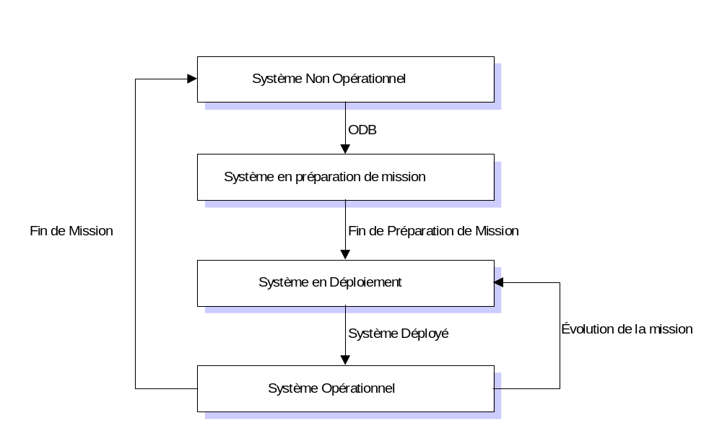
- Les états du système STC

Etat « Système Non Opérationnel »
[SSS-STC-E-REQ-0002]
Etat Système Non Opérationnel
Le système est inactif et aucun service ne peut être mis en oeuvre. La notion de théâtre est inexistante et aucun constituant n’est déployé.
Dans l’état « Système Non Opérationnel » les équipements permettant la planification Off Line d’un Théâtre doivent être prêts à l’emploi. Les équipements concernés sont : les Outils de Préparation des Liaisons (OPL) avec la fonction CCT (Centre de Coordination du Théâtre), les IGC (Infrastructure de Gestion des Clés) , les centres de Gestion des réseaux support (réseau de zone, réseaux radio [VHF, HF])
[SSS-STC-E-REQ-0003]
Transition Système Non Opérationnel - Système en préparation de mission
Cette transition fait suite à un besoin de constitution d’un théâtre demandé par les forces armées au travers d’un Ordre de Bataille initial (ODB). Cet ordre précise le cadre de la mission et la constitution du théâtre et exprime les besoins en communication.
Cet ordre est pris en compte par les équipements Off Line permettant la planification d’un théâtre (OPL, IGC, CECORE, CGES, ETOILE). Ces centres doivent être prêt à l’emploi.

Etat « Système en Préparation de Mission »
La mise en place d’un état initial cohérent recouvre :
- La planification et le paramétrage des données techniques associées aux moyens de communications déployés : configuration des plans d’adressage, configuration des éléments secrets, configuration des adresses radio
- La consolidation et la mise à disposition des données de contact des SIOC. Cette étape n'est pas nécessaire au bon fonctionnement du socle d'échanges.
L’ensemble de ces données constitue la référence du déploiement ; elles peuvent être réactualisées et rediffusées au cours de l’opération.
Dans cet état, les moyens de communication du socle ne sont pas déployés. Les données sont donc distribuées en utilisant les moyens d'infrastructure disponibles (exemple : connexion LAN en casernement) ou au travers de média amovibles (clé USB, CD ROM...).
Nota : Le recours à des média USB est conditionné à la mise en œuvre de mesures de sécurité adaptées (via une solution technique ou une mesure organisationnelle, par exemple, utilisation autorisée uniquement aux administrateurs).
Elles pourront être mises à jour au cours de l’opération au travers des mécanismes de distribution soit basés sur la messagerie apportée par le système, soit par procédure opérationnelle.
Ce sous paragraphe décrit de façon générale les opérations qui sont effectuées lors de la préparation de mission. Ces opérations suivent la logique présentée sur le schéma suivant :
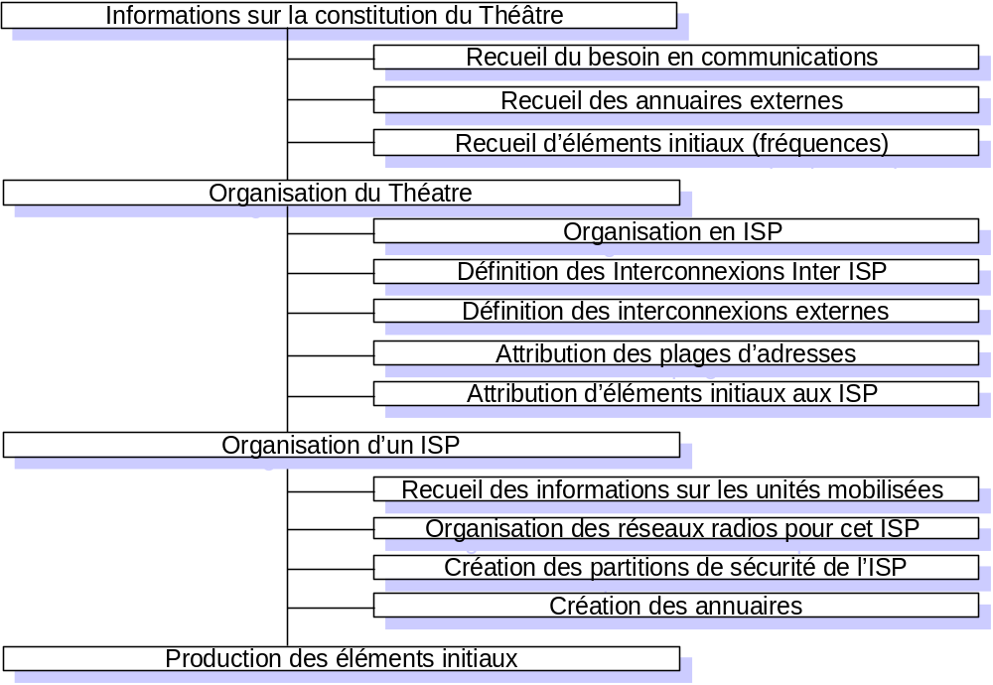
- Les opérations effectuées lors de la préparation de mission
[SSS-STC-E-REQ-0004]
Etat Système en préparation de mission -recueil des informations de constitution du théâtre
Le socle d'échange offre la capacité de préparation d’une mission ou d’un exercice (au sens militaire). La préparation d’une mission consiste à définir les moyens de communication indispensables pour la mission. Une première étape de préparation de la mission permet de recueillir :
• Le besoin en communication des forces armées pour la mission de façon à définir les moyens déployés sur le théâtre. Ces besoins sont exprimés par l’Ordre de Bataille Initial qui constitue le point d’entrée de la planification du théâtre.
• Les interconnexions nécessaires pour assurer la mission (interconnexions alliés, interarmes, retour métropole, réseaux civils). Pour ces interconnexions, la préparation de mission permet de recueillir les annuaires externes (utilisateurs ou applications externes joignables sur les systèmes externes)
• Les fréquences qui pourront être mises en œuvre sur les différents réseaux radios (HF, VHF, CHF) (Fréquence France, fréquence OTAN, …)
[SSS-STC-E-REQ-0005]
Etat Système en préparation de mission -Organisation du Théâtre
L’organisation du théâtre est prise en charge par le Centre de Coordination du Théâtre qui définit :
• L’organisation de l'ISP du théâtre en ISP intra-fédération interconnectés
• L’attribution à chaque ISP intra-fédération, des plages d’adresses réseau requises par les niveaux réseaux et applicatifs (messagerie)
• Les interconnexions du théâtre avec les systèmes externes (alliés, interarmées, Internet)
[SSS-STC-E-REQ-0006]
Etat Système en préparation de mission -Organisation d'un ISP de la Fédération
L’organisation d’un ISP est traitée avec les Outils de Planification (OPL) qui permettent :
• Le recueil des informations relatives aux unités mobilisées. Ces informations sont saisies par les unités et consolidées par l’Outil de Planification de l’ISP. Elles portent sur les abonnés et les équipements.
• L’organisation des réseaux radio en collaboration avec les centres de gestion radios off line (CGES, Etoile et SPECTRUM 21)
• L’affectation des utilisateurs dans les partitions de sécurité, et l’élaboration des Données Techniques de Communication (DTC) de chaque partition d’un ISP en respect des plages d’adresses proposées par la coordination du théâtre
• La désignation des informations qui seront positionnées dans les annuaires de bordures et connues des ISP externes.
[SSS-STC-E-REQ-0007]
Etat Système en préparation de mission -Production des éléments initiaux d’un ISP de la Fédération
La production des éléments initiaux d’un ISP consiste à :
• Elaborer les données initiales :
o Elaborer les demandes de certificats à destination de l'IGC Générique de Défense
o Elaborer, par partition de sécurité, les DTC utilisées par chaque Centre Technique d’Accès (CTA) et par chaque entité gérant les Services Accès aux Réseaux Contraints (SARC).
• Elaborer les éléments initiaux nécessaires pour les postes radios (fréquences, clés)
• Charger les éléments initiaux sur les supports adaptés et distribuer ces éléments aux unités mobilisées de façon à ce que celles-ci puissent initialiser les équipements qui seront déployés avec les éléments initiaux

Etat "Système en Déploiement"
Le déploiement d'un ISP de la Fédération selon la planification qui a été élaborée en "préparation de mission" doit pouvoir s'effectuer de façon autonome pour chaque centre opérationnel. C'est à dire que chacune des unités opérationnelles (GU, UI, UT) doit pouvoir démarrer de façon autonome et établir les connexions permettant au système de routage applicatif de s'insérer dans le réseau.
[SSS-STC-E-REQ-0008]
Le socle d'échange assure un déploiement autonome des unités en fonction des informations contenue dans les DTC élaborées lors de la planification réalisée en préparation de mission. Ces DTC initiales sont communiquées sur support amovible aux unités se déployant sur le théâtre.
Nota : les DTC peuvent également être envoyées par radio sous réserve de disposer de réseau d'amorçage RDC. Pour avoir des réseaux d'amorçage RDC, des DTC d'amorçage doivent être produites par ETOILE.
[SSS-STC-E-REQ-0009]
Le socle d'échange met en oeuvre un système de routage permettant de découvrir automatiquement l'accessibilité des unités de la fédération qui sont déployées sur le théâtre.

Etat "Système Opérationnel"
Dans l'état opérationnel le déploiement de l'ISP de la Fédération peut se poursuivre avec l'insertion des centres techniques connectant les unités dans le réseau, pour arriver en fin de compte à un déploiement complet du système qui a été planifié.
Dans l'état opérationnel il n'est pas fait de distinction entre un centre technique qui s'interconnecte pour la première fois avec les autres centres techniques (CTx) et un centre technique qui se reconnecte au réseau de façon à pouvoir utiliser les services du STC.
[SSS-STC-E-REQ-0010]
Le STC considère le système comme opérationnel lorsque les entités qui supportent les fonctions de planification, de configuration et de supervision sont opérationnelles et peuvent communiquer entre elles, au niveau d'un ISP (au minimum un CGP/OPL avec son CTA et un CGT avec son CTS).

Caractéristiques

Caractéristiques fonctionnelles

Généralités sur le socle d'échange (STC-E) [Architecture]

Présentation générale STC-E
La présentation générale du STC fait l’objet du chapitre 3 de la SSS Tome 1, et n'est pas reprise à ce niveau.
Ce paragraphe contient les exigences générales du STC-E.
Le STC-E utilise trois types de paramètres :
• les paramètres usine : ces paramètres sont fixés en usine et ne peuvent être modifiés ni par un exploitant ni par un intégrateur. La modification se fait en usine et nécessite une phase de validation.
Par exemple : taille de buffer, taille de disque, délai de réémission des messages, adresses IP de maintenance mais aussi les valeurs par défaut proposées par le système.

• les paramètres système : ces paramètres sont ajustables par les exploitants du système mais leur portée dépasse le simple centre sur lequel la modification est faite. Ils sont en général positionnés pour une mission donnée ou pour un besoin spécifique temporaire.
Ces paramètres sont le délai de remontée de la géolocalisation, la prise en compte bloquante de la péremption des CRL, la période de validité des certificats usager, le préfixe et le suffixe technique de messagerie, le suffixe de messagerie par défaut sur le théâtre, le préfixe d'adressage sur le théâtre, la date d'application des données techniques de communication sur le théâtre et l'activation de l'optimisation radio.

• les paramètres d'exploitation : ces paramètres sont ajustables par des administrateurs et ont un impact local. Il s'agit des paramètres mentionnés dans les PIDS CGL.

Exigences relatives au périmètre du socle d'échange
[SSS-STC-E-REQ-0011]
Le socle d'échange s'appuie sur les recommandations IP du champ de bataille de l'étude ATTILA qui préconise la constitution d'un ou de plusieurs ISP, équivalents militaires d'opérateurs civils de télécommunications chargés de la mise en oeuvre de l'architecture et des services. Cette architecture prend en compte les éléments relatifs aux recommandations ATTILA (CTS, CTA, CTI); elle prend également en compte les principes de bascule de ces éléments.
Un déploiement de la Fédération engage des ISP intra-fédération. La communication entre ces ISP intra-fédération est assurée par les CTS.
Les échanges entre l'ISP de la Fédération et des ISP externes transitent via les CTI.
[SSS-STC-E-REQ-0012]
Le socle technique commun (STC) est composé des parties socle d'échange et socle applicatif conservé (Application d'Affiliation Locale). Ces deux volets du STC sont compatibles et interopèrent pour fournir les services du STC.
[SSS-STC-E-REQ-0013]
Le socle d'échange fédère les communications des réseaux de dessertes et sécurise les échanges sur le réseau de transit.
[SSS-STC-E-REQ-0014]
Le socle d'échange assure le transport et le routage de l’ensemble des communications informelles, formelles et applicatives.
[SSS-STC-E-REQ-0015]
Le socle d'échange adapte le transport des services aux caractéristiques des supports radio (faible débit, diffusion, silence radio).
[SSS-STC-E-REQ-0016]
Le socle d'échange fédère et sécurise au niveau des Centres Technique d'Interconnexion (CTI) les échanges avec les systèmes externes.
[SSS-STC-E-REQ-0017]
Le socle d'échange permet aux opérationnels de mettre en œuvre de manière cohérente avec l'emploi opérationnel tout type de déploiement, s'appuyant sur les systèmes de transmissions tactique (réseau de zone, réseau de zone externalisé, réseau VHF, réseau HF).
[SSS-STC-E-REQ-0018]
La mise en oeuvre des services du STC, planifiés par l'OPL, ne perturbe pas les services disponibles sur les réseaux supports (par exemple phonie sur RITA).
[SSS-STC-E-REQ-0020]
La partie échange du socle technique commun met en place une architecture d’administration permettant la planification, la configuration et la supervision de l'Intranet de Théâtre Sécurisé.
[SSS-STC-E-REQ-1238]
Le STCE permet de planifier des déploiements de systèmes Nci qui n'appliquent pas l'architecture STCE et des déploiements mixant les systèmes Nci et NC1, ces derniers respectant l'architecture du STCE.

Exigences générales du socle d'échange
[SSS-STC-E-REQ-0021]
Le socle d'échange met en oeuvre une architecture sécurisée de communications au profit des SIOC de la fédération des SIC Terre.
[SSS-STC-E-REQ-1092]
L'architecture de communication du socle d'échange est interopérable avec les systèmes inter armées et les systèmes alliés via des passerelles assurant la sécurité des échanges.
[SSS-STC-E-REQ-0022]
Le socle d'échange permet de déployer 1, 2, 3, 4 ou 5 niveaux de sécurité au sein d'un même centre opérationnel et ponctuellement 6 niveaux afin de tenir compte des systèmes externes accueillis avec leurs propres moyens de chiffrement.
[SSS-STC-E-REQ-0023]
Le socle d'échange permet de connecter de façon banalisée et sécurisée les réseaux locaux des dessertes des PC de niveaux 1 à 3.
[SSS-STC-E-REQ-0026]
L'architecture du socle d'échange est fondée sur des équipements et des applications COTS, les solutions COTS pourront être complétées avec des développements spécifiques nécessaires pour répondre aux exigences du présent document.

Les systèmes externes au socle d'échange (STC-E)

Description générale des systèmes connectés par le socle d'échange
le socle d'échange interface les Systèmes d'Informations et leur propose des services de communications permettant le partage de l'information par sa mise en réseau, tout en garantissant la sécurité lors de l'accès et de la communication de l'information,
le STC-E interfonctionne avec les autres systèmes externes:
- les réseaux de théâtre nationaux (autres ISP),
- les réseaux de théâtre alliés (réseaux OTAN et alliés),
- les systèmes de la Marine Nationale (SIC21/RIFAN),
- le système SCCOA de l'armée de l'air
- le Système d'Information et de Commandement des Armées (SICA projeté),
- les systèmes Intranet Métropolitains (Intradef, Intraced, Intraterre)
- le réseau Internet
- le système CARTHAGE/MELCHIOR pour accéder à des élongations plus importantes via la HF ou par modem.
le socle d'échange s'appuie sur les réseaux de transport présents sur le théâtre : ARISTOTE, RITA et son Backbone IP, ASTRIDE, les réseaux PR4G, MELCHIOR. Ces réseaux peuvent s'appuyer eux-mêmes sur les ressources SYRACUSE 2 et 3, les supports CHF et troposphériques, les futurs solutions de réseau haut débit tel que la RHD. Le STC peut s'appuyer également sur un service IP fourni par un opérateur de télécommunications civil.
Le schéma suivant présente de façon générale ces interfaces.
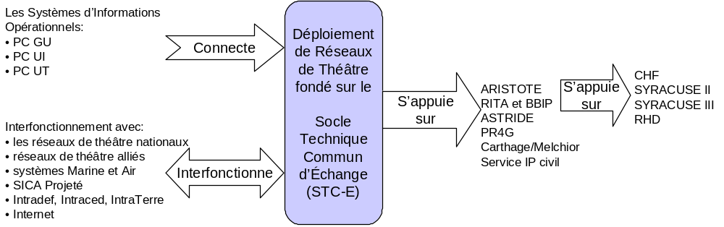
- Interfaces du STC-E avec les systèmes externes

Les exigences fédératrices
[SSS-STC-E-REQ-0028]
Le socle d'échange met en oeuvre les moyens de communications : RITA VALO et son BACKBONE IP, ASTRIDE, CARTHAGE MELCHIOR, PR4G VS2 et VS4 sans nécessiter d'évolution de ces réseaux. Le socle d'échange peut également s'appuyer sur des réseaux de communications civils fournissant un service IP.
Nota: des liens satellites peuvent être mis en oeuvre par les fournisseurs de service réseau (RITA, MELCHIOR, civil) utilisés par le socle d'échange.
[SSS-STC-E-REQ-0029]
Le socle d'échange offre une architecture modulaire permettant la connectivité de tous les SIOC (PC GU, PC UI, et PC UT). Cette architecture permet la centralisation d'un PC sur un site ou la répartition des fonctions d'un PC sur plusieurs sites.
[SSS-STC-E-REQ-1014]
Le socle d'échange offre des services communs aux différents SIOC présents sur un théâtre d'opération. L’implémentation des services offerts peut dépendre du fait qu'un SIOC est derrière un réseau contraint ou non ; cependant les interfaces offertes aux SIOC ne doivent pas en dépendre.
[SSS-STC-E-REQ-0030]
Le socle d'échange s'appuie sur les mécanismes de reconfiguration des réseaux supports et met en oeuvre des mécanismes de reconfiguration propres au socle, pour parer aux défaillances des équipements, des systèmes ou des acteurs qui constituent la fédération d'un déploiement.
[SSS-STC-E-REQ-0031]
Le socle d'échange s'appuie sur les mécanismes de reconfiguration des réseaux supports et met en oeuvre des mécanismes de reconfiguration propres au socle, pour parer aux interruptions volontaires liées à la manœuvre et de minimiser les indisponibilités concernant les services.
[SSS-STC-E-REQ-0033]
Le socle d'échange offre des points d'accès à des réseaux gérés par d'autres forces armées.
[SSS-STC-E-REQ-0034]
Le socle d'échange permet de connecter des réseaux de détachements de liaison ou des réseaux mis en place par l’échelon opératif (LOCE, BICES, CRONOS, ATCCIS…) conformément aux STANAG 2101 et 5048. Ces réseaux amènent leurs propres moyens de chiffrement.
[SSS-STC-E-REQ-0035]
Le socle d'échange prend en compte via les passerelles des CTI l'interconnexion avec les services déployés sur les réseaux de théâtre nationaux ou alliés. Ces interconnexions portent sur les services de messagerie, Web, annuaire.
[SSS-STC-E-REQ-0036]
Le socle d'échange prend en compte via les passerelles des CTI les interconnexions avec les services déployés sur les réseaux métropolitains. Ces interconnexions portent sur les services de messagerie, Web (HTTP), annuaire (collecteur d'annuaire externe).
[SSS-STC-E-REQ-0038]
Le socle d'échange est interopérable avec les systèmes de la Marine et de l'armée de l'Air par l'intermédiaire d'une passerelle filtrante et sécurisée afin d’atteindre le niveau 4 d’interopérabilité défini par l’OTAN en annexe C du STANAG 5048. Cette interopérabilité peut s'effectuer soit directement soit via l'interarmées (SICA, ARISTOTE). L’interopérabilité est également demandée avec les marines et armées de l'air alliées suivant les spécifications de l’OTAN (STANAG 5048).
[SSS-STC-E-REQ-0039]
Le socle d'échange est interopérable en HTTP avec les différents intranets de la Défense. L'accès aux Intranet Défense s'effectue via un CTI qui propage l'accès au travers des CTS vers les autres centres techniques du Théâtre.
[SSS-STC-E-REQ-0040]
Le socle d'échange offre au CTI un accès INTERNET pour les niveaux de commandement de 1 à 3. Le flux Internet est véhiculé de manière sécurisée à travers le réseau de zone vers les dessertes des niveaux Internet France (IF) ou Nato Unclassified (NU). Cet accès peut être prolongé vers le niveau 4 lorsque ASTRIDE est mis en oeuvre.

Les spécificités opérationnelles
[SSS-STC-E-REQ-1095]
Le socle d'échange permet la connexion aux partitions NS et aux applications de l'OTAN.
[SSS-STC-E-REQ-1096]
Le socle d'échange permet l'accueil des DCM au niveau des CTI
[SSS-STC-E-REQ-1097]
Le socle d'échange permet de planifier et d'exploiter les réseaux et partitions déployés
[SSS-STC-E-REQ-1098]
Le socle d'échange permet l'accès aux réseaux satellites nationaux et OTAN (via le DCM)
[SSS-STC-E-REQ-0042]
Le socle d'échange met en œuvre une architecture qui prend en compte la dispersion des unités sur un théâtre d'opération (aspects lacunaires) en permettant l'accès à des moyens de transmission à longue élongation.
[SSS-STC-E-REQ-1276]
Le STC-E prend en compte les diminutions de débit liées au mode repli (Phase d’agression électromagnétique) de la liaison SATCOM-IP SYRACUSE III. Dans ce cas, pour un niveau de sécurité et un réseau pendulaire, les flux de signalisation du STC-E sont limités à 10% de la bande passante restante. Les performances du STC-E dont la mobilité ne sont plus garanties dans ce cas.
[SSS-STC-E-REQ-0046]
Le socle d'échange assure que l'insertion ou le départ d'un SIOC ne nécessite pas de réinitialisation ni de reconfiguration générale des centres de gestion.
[SSS-STC-E-REQ-0047]
Le socle d'échange permet un partage et une circulation transverse de l'information (par opposition à la notion traditionnelle de hiérarchie de l'information).
[SSS-STC-E-REQ-0049]
Le socle d'échange assure la transparence pour les correspondants et les usagers de la bascule des SIOC, la mobilité des usagers et la mobilité du réseau de zone.
[SSS-STC-E-REQ-0050]
Le socle d'échange propose pour des sous-officiers titulaires du BSTAT des moyens pour administrer, superviser et gérer les fonctions et services fournis.
[SSS-STC-E-REQ-0051]
Le socle d'échange permet à des sous-officiers titulaire du BSTAT de réaliser sur le terrain les interventions de premier niveau (changement de composants élémentaires, configuration) et de second niveau (remplacement d'ensembles).

Les services d'échanges

Généralités
Les services d'échanges du STC permettent l'échange d'informations entre des usagers ou des applications SIOC sur un théâtre. Ils permettent également l'échange d'information et l'établissement de communications avec des usagers externes au déploiement; ce type d'échange est traité par les CTI. Les services proposés sont les suivants :
- Plan d'adressage et de nommage géré de façon cohérente par la planification du socle,
- Gestion des DTC et des contacts, qui permet pour un niveau de confidentialité donné de stocker les Données Technique de communication et éventuellement de contenir les usagers du théâtre. Plus généralement, les DTC permettent de synchroniser sur le théâtre les paramètres utilisés par les services d'échanges,
- Mobilité, Aide à la Bascule et Routage Applicatif qui permet d'établir la route à utiliser pour joindre le ou les destinataires d'un message ou d'un flux http en tenant compte de la topologie des réseaux, et de la localisation des utilisateurs sur le théâtre. Le routage applicatif fournit également une aide à la bascule pour les PC, les cellules ou des fonctions sur le théâtre.
- Services IP pour permettre l'interconnexion des LAN des dessertes, de façon générale ce service fait également référence à l'ensemble des mécanismes IP, notamment le service DNS, la résolution d'adresses (ARP), la configuration dynamique d'adresses DHCP,
- les mécanismes spécifiques de QoS nécessaires au fonctionnement dans un environnement dans lequel la bande passante disponible est limitée ou très faible.
- Messagerie incluant: la messagerie formelle mise en oeuvre pour les échanges entre PC, la messagerie interpersonnelle et la messagerie technique pour les services du STC. Pour le STC, il n'y a pas de traitement différencié entre la messagerie dite formelle et la messagerie dite interpersonnelle.
- Service Web qui permet la mise à disposition de pages WEB au niveau du guichet présent dans les CTI. Les CTA jouent également le rôle de proxys WEB et permettent le routage applicatif des flux.
- Remontée des positions de géolocalisation qui permet de remonter les positions des unités terminales et intermédiaires en prenant en compte à chaque niveau les agrégats des positions annoncées par les niveaux inférieurs
- Configuration et supervision qui permettent le suivi du fonctionnement d'un centre ou du réseau
- Planification qui permet la planification des ISP intra-fédération en prenant en compte la fonction de coordination du théâtre
- Suivi de Conduite qui permet de collecter localement sur un CTA les éléments pertinents du fonctionnement de l'ensemble du système.
- le service de synchronisation de l'heure qui permet de synchroniser l'heure des CTA d'un même niveau de sécurité depuis le CTS.
- Authentification réseau des postes et Contrôle d'accès aux services des utilisateurs : ce service permet d'authentifier les postes connectés au réseau et permet l'authentification des utilisateurs. Par défaut, le service d'authentification des postes n'est pas activé, le SIOC peut déployer sa propre solution.

Exigences de services d'échanges du STC
[SSS-STC-E-REQ-0052]
Le STC prend en compte les services listés dans le tableau ci dessous.
La colonne "Niveaux" donne à titre informatif le niveau de commandement auquel le service est déployé. Le STC ne fait aucun contrôle sur ce point.
La colonne "Réseaux traversés" précise sur quelles classes de réseaux (WAN, LAN de desserte ou réseaux contraints) est supporté chaque service. Le service DTC et contacts correspond au serveur LDAP du CSE qui permet la consultation LDAP depuis la desserte de la branche des contacts.
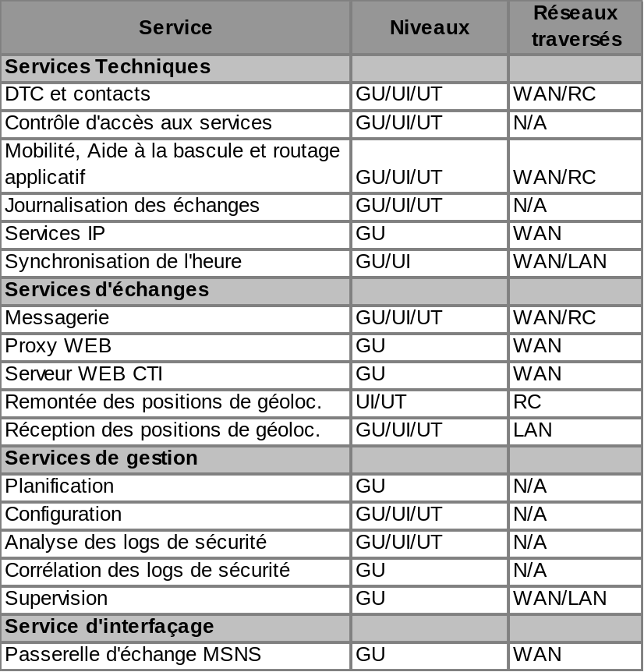
Le service de synchonisation de l'heure présent au niveau UI et UT nécessite une mise à l'heure locale du serveur NTP (manuelle ou via GPS).
L'analyse des logs de sécurité est faite via Excel. Le STC permet d'extraire les journaux du CSE via le CGL et fournit une macro permettant la fusion des journaux du CSE (ceux de l'OS et ceux du serveur) dans une seule feuille.
La corrélation des journaux est assurée par PRELUDE. PRELUDE doit être installé sur un poste Linux.
[SSS-STC-E-REQ-1101]
Les services du STC Echange sont offerts à travers ses différents composants selon le tableau ci-dessous.
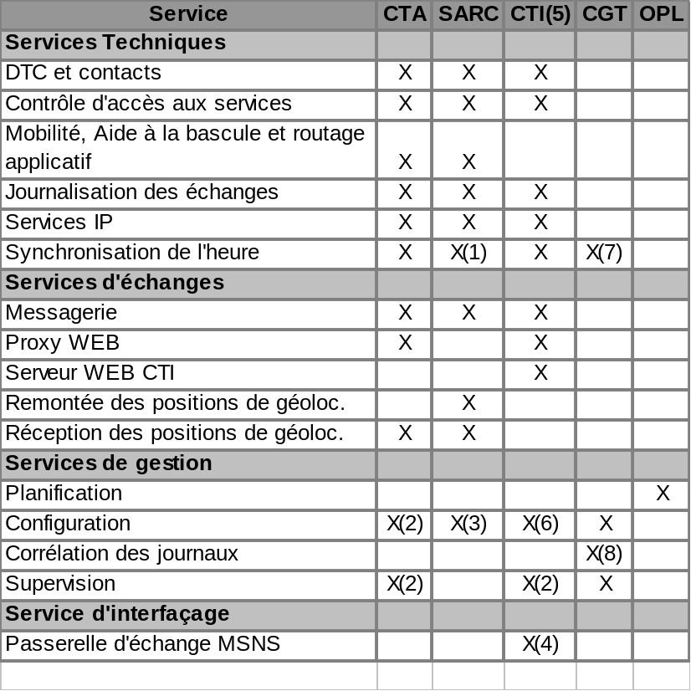
(1) sur le LAN uniquement
(2) via CGL CTA
(3) via CGL SARC
(4) sur un niveau de certains CTI
(5) services de bordure avec les ISP externes
(6) via CGL CTA du CTS colocalisé
(7) NTP avec GPS sur le poste CGT
(8) La corrélation est assurée par PRELUDE qui peut être installé au CTS, sur une machine Linux. l'analyse des journaux quant à elle peut être assurée sur n'importe quel poste SIOC équipé d'Excel. Le STCE fournit une macro excel assurant la fusion des journaux remontés via le CGL.
[SSS-STC-E-REQ-0054]
Le socle d'échange propose des services d’administration nécessaires aux services d’échanges :
• planification / conduite du déploiement
• élaboration des politiques de QoS et de sécurité
[SSS-STC-E-REQ-1099]
Le socle d'échange propose des services de supervision (via SNMPc)/exploitation nécessaires aux services d’échanges.
[SSS-STC-E-REQ-0055]
Le socle d'échange met en place un transit IP entre les SIOC. Le transit IP a lieu à la fois via le réseau de zone IP (RITA VALO et ASTRIDE) et les réseaux contraints IP (PR4G VS4) par l’intermédiaire du SARC (Les plans de routage WAN et réseaux contraints ne sont pas interconnectés)
[SSS-STC-E-REQ-0056]
Le socle d'échange met en oeuvre un transit applicatif entre les SIOC et les services hébergés par les CTS ou les CTA distants d’autres dessertes. Le transit applicatif correspond:
• à un relayage des messages transitant soit par le réseau de zone soit par les SARC en charge de la connexion des réseaux contraints.
• à un relayage des flux HTTP transitant par le réseau de zone.

Architecture générale des systèmes fondés sur le Socle d'échange
Les objectifs du socle d'échange sont de fournir une capacité de déploiement couvrant les besoins de déploiement prévus au cahier des charges, à savoir :
- du déploiement d'un ou plusieurs ISP ayant pour vocation de fournir les services pour des déploiements de 5.000 hommes,
- du déploiement de plusieurs ISP ayant pour vocation de fournir les services pour des déploiements pouvant aller jusqu'à 30.000 hommes.
Ces divers types de déploiement nécessitent des déploiements de niveau corps d'armée (LCC), des déploiements de niveau division (DIV). Un déploiement de niveau brigade devra être considéré comme un déploiement de niveau division fortement allégé. Les déploiements des SIOC traitant de la logistique sont inclus dans les niveaux LCC, et DIV.
La coordination du théâtre est faite par le Centre de coordination du théâtre (CCT) qui centralise:
• la planification des usagers (facultatif)
• l'interface avec l'IGC,
• la coordination des plans d'adressage,
• la gestion des associations de sécurité.
• la préparation des DTC pour l'ISP du LCC.
Le CCT donne les instructions permettant une planification autonome de chaque ISP intra-fédération.
Chaque ISP intra-fédération est une entité disposant d'une autonomie pour sa planification et également pour son déploiement. Cette autonomie de planification porte sur la mise en oeuvre des réseaux supports (réseaux HF, réseaux VHF, Réseau RITA Valo, Réseau ASTRIDE.
Chaque ISP intra-fédération est également autonome pour sa gestion et sa supervision qui est prise en charge par le Centre de Gestion Technique du CTS.
- L'interconnexion des ISP intra-fédération d'un même théâtre (c.a.d sous le contrôle d'un même CCT) est faite via les CTS de ces ISP. Un CTS d'un ISP intra-fédération est interconnecté avec les CTS des ISP intra-fédération adjacents par des associations de sécurité.
Chaque ISP intra-fédération s'appuie sur les réseaux de transport nécessaires à l'interconnexion des centres techniques fournissant les services aux SIOC (réseau de zone IP, réseau de transit civil, les réseaux VHF et HF).
Le socle d'échange prend en charge les interconnexions avec les ISP Air, Mer, Interarmées et OTAN. Les interfonctionnements avec les ISP externes à la fédération sont contrôlés par des contrats de service requis par la fonction de coordination du théâtre.
Le socle d'échange prend également en charge les interconnexions avec les Intranets de Métropole (Intradef, Intraced). Ces interconnexions peuvent s'effectuer via ARISTOTE. De même que pour les interconnexions avec les autres ISP ces interconnexions sont contrôlées par des contrats de service.
Le socle d'échange permet d'atteindre des disponibilités élevées grâce au routage applicatif, qui permet d'établir les acheminements pour les services selon la topologie instantanée du réseau. Il est par contre indispensable de redonder les liens utilisés par le routage applicatif de façon à toujours disposer d'une route alternative pour acheminer les services.
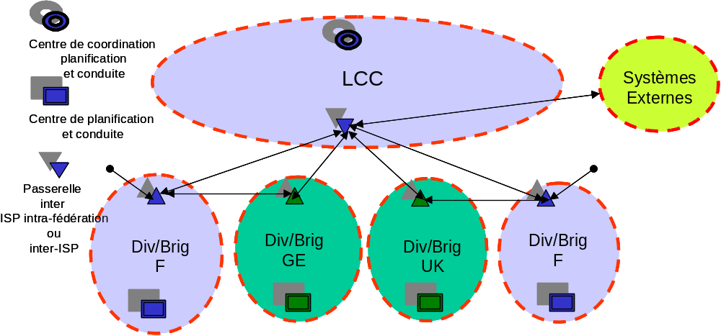
- Schéma de l'organisation en ISP fondé sur le STC

Les exigences générales d'architecture du STC liées à l'organisation en ISP
[SSS-STC-E-REQ-0058]
Le socle d'échange considère que les réseaux OTAN accessibles pour un déploiement forment un ou plusieurs ISP externes, et de ce fait sont accessibles via un CTI.
[SSS-STC-E-REQ-0059]
Le socle d'échange permet la formation d'un ISP intra-fédération en agrégeant un ou plusieurs déploiements tactiques connectés au travers d'une infrastructure non contrôlée par le socle d'échange.
[SSS-STC-E-REQ-0060]
Le socle d'échange permet le déploiement d'un ISP intra-fédération pour le niveau de commandement LCC.
[SSS-STC-E-REQ-0061]
Le socle d'échange permet le déploiement d'un ISP intra-fédération pour chaque niveau de commandement DIVISION.
[SSS-STC-E-REQ-0062]
Le socle d'échange permet la constitution d'un ISP intra-fédération autonome pour le déploiement d'une brigade et de ses régiments rattachés à un commandement allié.
[SSS-STC-E-REQ-0063]
Le socle d'échange permet la constitution d'un ISP intra-fédération autonome pour le déploiement d'un régiment rattaché à un commandement allié.
[SSS-STC-E-REQ-0065]
Le socle d'échange permet le déploiement de 1 à 4 ISP intra-fédération pour un scénario 30000 hommes ou/et le déploiement de 1 à 2 ISP intra-fédération pour le scénario 5000 hommes.
[SSS-STC-E-REQ-0066]
Le socle d'échange prend en compte tous les besoins de déploiement des systèmes de la fédération des SIC Terre.
[SSS-STC-E-REQ-0067]
Le socle d'échange prend en compte dans son architecture les équipements de la FEB desserte et les shelters AMPC.
[SSS-STC-E-REQ-0068]
Le socle d'échange permet la construction d'un ISP intra-fédération utilisant un réseau de zone RITA Valo associé à un éventuel réseau ASTRIDE. L’interconnexion, au niveau IP, de deux réseaux de zone peut se faire directement, cependant l'interconnexion des ISP intra-fédération passe par l’intermédiation logique des CTS qui permettent notamment le filtrage des flux et le contrôle des ressources mises en oeuvre pour les communications des ISP intra-fédération.
[SSS-STC-E-REQ-1015]
Le CTA d'un CTS d'un ISP intra-Fédération est interconnecté avec un CTA de CTS d'un autre ISP intra-Fédération ainsi qu'avec tous les CTA de son ISP par des associations de sécurité.
[SSS-STC-E-REQ-0069]
Le socle d'échange permet le déploiement d'un ISP intra-fédération à partir d'un réseau d'infrastructure civil associé à un éventuel réseau ASTRIDE.
[SSS-STC-E-REQ-0070]
Le socle d'échange permet l'interfonctionnement avec des ISP Air Mer et Interarmées ou OTAN externes à la fédération.
[SSS-STC-E-REQ-0071]
Le socle d'échange met en œuvre un Centre de Coordination du Théâtre (CCT) lorsqu'un ou plusieurs ISP intra-fédération sont déployés.
[SSS-STC-E-REQ-0072]
Le socle d'échange permet la définition de contrats de service spécifiant les raccordements entre l'ISP de la Fédération et les ISP externes.
[SSS-STC-E-REQ-0073]
Le socle d'échange est structuré de telle sorte que le CCT dispose des capacités de gestion des contrats de service définissant les interconnexions entre l'ISP de la Fédération et les ISP externes.
[SSS-STC-E-REQ-0074]
Le socle d'échange permet l'interconnexion avec un ISP intra-fédération localisée en métropole via ARISTOTE.
[SSS-STC-E-REQ-0075]
Le socle d'échange permet l'interconnexion avec un ISP opératif déployé par des alliés.
[SSS-STC-E-REQ-0076]
Le socle d'échange permet de déployer des solutions d’interopérabilité inter-ISP ne nécessitant pas l'installation d'équipements spécifiques chez l’ISP adjacent. Les solutions d'interopérabilité sont fondées sur des standards.
[SSS-STC-E-REQ-0078]
Le socle d'échange propose des services de planification et de gestion globale des moyens et des services des ISP intra-fédération d’un théâtre.
[SSS-STC-E-REQ-0079]
Le socle d'échange permet la spécification de contrats de service permettant un engagement sur les moyens mis en oeuvre par l'ISP Fédération pour rendre un service de bout en bout dans le cas de l’interconnexion inter-ISP intra-fédération.
Les critères de performance du service sont définis dans l'interface [SLA-WAN-IP].

Les exigences générales d'architecture du STC liées à la sécurité
Le STC met en œuvre la politique de sécurité qui a pour objectif :
- la protection des flux d’informations opérationnelles des niveaux Secret, Confidentiel, et Restreint présents dans les divers types de déploiement qui peuvent être envisagés (Déploiement sous commandement OTAN, UEO, ou Franco-Français) ;
- d’autoriser certaines communications entre des usagers connectés sur des partitions de sécurité distinctes;
- de permettre l’interconnexion d’une partition de sécurité donné avec des réseaux externes (alliés, nationaux, et civil pour les partitions non classifiés) ;
- la mise en œuvre de mécanismes de protection au sein d’une partition de sécurité permettant de fonder la sécurité de la partition sur les moyens propres du socle et non sur ceux qui seront mis en œuvre par les systèmes connectés ;
- le contrôle du besoin d'en connaître pour les partitions de niveau secret ou confidentiel des PC GU, ce contrôle permet au sein d'une partition de sécurité de cloisonner les accès des utilisateurs aux informations selon leurs droits d'accès ;
- une importante sûreté de fonctionnement de l’ensemble du système qui nécessite la mise en place de capacités de redondance permettant d’accéder à un niveau de disponibilité élevé des services fournis.
Pour ce faire, les solutions suivantes sont mises en œuvre dans le STC :
- Les flux d’informations échangés se font au sein de partitions séparées correspondants à des niveaux de confidentialité définis. La configuration des associations de sécurité entre les chiffreurs est conçue de manière à confiner les flux et les usagers (utilisateurs et équipements) par partitions de sécurité séparées. Ce confinement en partitions de sécurité est fait avec des chiffreurs (GFE), contrôlés depuis le centre de gestion des chiffreurs IP (CG/CP) présent au CTS. Les chiffreurs permettent de garantir la confidentialité des données échangées vis à vis des réseaux de transit, d’assurer le confinement au sein d'une partition de sécurité des informations véhiculées. L’ensemble de ces mécanismes sont en adéquation avec les principes de l’étude ATTILA ;
- Les interconnexions automatiques entre partitions permettant l’échange de données entre partitions de sensibilités différentes sont réalisées au travers de la passerelles MS/NS bidirectionnelle. Les échanges par disquette ou clef USB doivent être possibles entre tous les niveaux. Les SAS sont fournis dans le cadre des SI clients.
- Les mécanismes de protection au sein d’une même partition de sécurité sont fondés sur l’architecture du CTA qui est en coupure pour tous les flux STC échangés entre les dessertes de PC. Les mécanismes de protection sont assurés par les mesures suivantes :
- Authentification des postes (Authentification réseau) qui est une étape préalable dont la mise en oeuvre est facultative, et qui permet de contrôler l'accès d'une machine au réseau de desserte.
Authentification des usagers: la connexion d'un usager au CSE (au travers du CGL ou d'un client de messagerie POP) est soumise à authentification et identification par certificat. Le profil de l'usager est contrôlé pour l'accès aux fonctions de gestion accessibles via le CGL.
- Mise en œuvre des capacités de filtrage de flux des pare-feux positionnés en coupure sur tous les flux entrants et sortant de la desserte de PC ;
- Mise en place d’anti-virus de postes et de flux ;
- Chiffrement des échanges entre dessertes d’une même partition pour assurer son isolement des autres partitions et du réseau support;
- Imputabilité des actions et des échanges à des fins d’analyse a posteriori. La journalisation des échanges prend en compte la nature de l'échange (messagerie, web, remontée de la géolocalisation), les adresses mises en oeuvre lors de l'échange ( adresse de messagerie, URL WEB), les caractéristiques de l'échanges (priorité mise en oeuvre, objet de l'échange), et les premiers caractères transmis (messagerie) ;
- contrôle d’intégrité des données échangées par certains services présents dans le socle d’échange (localisation et routage applicatif).
- Les interconnexions avec des systèmes externes sont sécurisées par :
- des zones DMZ tampon entre le STC et les systèmes extérieurs localisées dans les CTI ;
- des serveurs frontaux pour les accès aux guichets et de passerelles applicatives et de sécurité pour assurer les adaptations et les contrôles nécessaires vis à vis d’un système externe).
- La sûreté de fonctionnement est assurée en mettant en place les redondances nécessaires au niveau système permettant de garantir un haut niveau de disponibilité répondant aux incidents tels que les pannes, les destructions. Les redondances du niveau système sont fondées sur :
- Les redondances des centre de gestion (Gestion de la Planification et gestion Centrale du réseau depuis les CTS) ;
- Les redondances mises en œuvre pour les interconnexions avec les systèmes externes (via les CTI des CTS de l’ISP) ;
- Les mécanismes de bascule qui peuvent être activés de façon inopinée (notamment dans les cas de destruction) ;
- Les maillages globalement présents dans les réseaux supports (RITA, réseau VHF) et le maillage traité par le routage applicatif qui traite l’acheminement des services (messagerie, web, multimédia) du STC-E.
[SSS-STC-E-REQ-0894]
Le socle d'échange met en place des mécanismes de sécurité permettant de protéger en profondeur le STC et les SIO de la Fédération, en considérant que les systèmes connectés ne sont pas de confiance. Ces mécanismes de sécurité sont fondés sur :
• le cloisonnement en partition de sécurité,
• le filtrage des flux par les Firewall, la mise en place de VLAN avec routage inter-VLAN contrôlé par le firewall et le traitement du contrôle d'accès par les services,
• la mise en place de zone DMZ et de guichets dans les points d'interconnexion (CTI) avec les systèmes externes,
• la mise en place de capacité d'audit par l'analyse de la journalisation des événements réseau.
[SSS-STC-E-REQ-0895]
Le socle d'échange définit une architecture sécurisée de communications interapplicative et de messagerie interpersonnelle entre les SIOC de la fédération des SIC Terre
[SSS-STC-E-REQ-0896]
Le socle d'échange permet l'interfonctionnement sécurisé de l'ISP de la Fédération avec les systèmes inter armées et alliés considérés comme des ISP externes à la Fédération. Cet interfonctionnement est contrôlé dans les points d'interconnexion (CTI)
[SSS-STC-E-REQ-0897]
Le socle d'échange met en place un cloisonnement des partitions de sécurité par des chiffreurs agréés (pour les partitions de niveau confidentiel et secret) fonctionnant sur les principes du mode tunnel d'IPSEC. Ce cloisonnement protège les services et les flux et l'information d'une partition de sécurité des accès depuis le réseau de transit et des accès depuis les autres partitions de sécurité
[SSS-STC-E-REQ-1273]
Le STC-E doit permettre la planification et la configuration des équipements des nœuds STC-E et stations RITA N4 équipés de chiffreurs IP multi-modes MISTRAL IP fonctionnant en mode bridge. Le chiffreur en mode bridge est utilisé pour assurer le chiffrement des flux :
- de bout en bout entre les dessertes des CTA, CTS, CTI du STC-E et des stations RITA N4 d’une même zone de responsabilité
- entre l’ensemble des CTS .
Nota : Le MISTRAL IP fonctionne dans différents modes pour lesquels des associations de sécurités doivent être définies :
· Tunnel IPSEC pour la data entre enclaves. Il s'agit là d'un mode identique au fonctionnement actuel du STC-E,
· Chiffrement optimisé pour la voix sur IP de type Transport en mode « fast forward » entre enclaves,
· Canal clair pour la signalisation de réservation de ressources localement entre l’enclave et un serveur déployé sur le routeur noir.
[SSS-STC-E-REQ-1274]
Le STC-E doit permettre la planification et la configuration des équipements des nœuds STC-E et stations RITA N4 équipés de chiffreurs IP ECHINOPS, TCE 621 A ou TCE 621 B pour assurer le chiffrement de données de bout en bout entre les dessertes des CTA, CTS, CTI du STC-E et des stations RITA N4 d’une même zone de responsabilité d’une part et entre l’ensemble des CTS d’autre part.
[SSS-STC-E-REQ-1017]
Le STC-E permet de mettre en oeuvre 5 niveaux de sécurité parmi les niveaux suivants : MISSION SECRET (MS), MISSION RESTRICTED (MR), MISSION CONFIDENTIAL (MC), NATO SECRET (NS), NATO RESTRICTED (NR), NATO UNRESTRICTED (NU), CONFIDENTIEL DEFENSE (CD), CONFIDENTIEL DEFENSE Spécial France (CD-SF), DIFFUSION RESTREINTE dite Sensible France (DR), NON PROTEGE (NP). Les SARC sont déployables dans un seul niveau de sécurité dit niveau de sécurité irriguant dans la mesure où il permet les échanges entre les stations sur réseau radio et les stations sur réseau WAN. Le niveau irriguant est le niveau DR dans un déploiement France ou le niveau NR dans un déploiement OTAN.
[SSS-STC-E-REQ-0898]
Le socle d'échange permet une interconnexion contrôlée de partitions de sécurité de niveaux de sensibilité MS et NS, par mise en oeuvre de passerelles de sécurité assurant un flux de messages bidirectionnel entre les deux niveaux de sécurité. Dans les autres cas, aucune interconnexion n'est mise en place par le socle.
[SSS-STC-E-REQ-0899]
Le socle d'échange permet d'effectuer un contrôle des communications ayant lieu entre deux partitions de sécurité distinctes. Ce contrôle s'effectue par un filtrage des flux qui tient compte : du type de passerelle, de la nature de la communication (messagerie, web), de l'identification de la source de la communication, de l'identification de l'information accédée dans le cas d'un accès WEB.
[SSS-STC-E-REQ-0900]
Le socle d'échange ne permet pas d'interconnexion des partitions Internet (Nato Unclassified ou Internet France) avec les autres partitions de sécurité mises en oeuvre sur le théâtre
[SSS-STC-E-REQ-1018]
Le socle d'échange prend en compte à des fins d'imputabilité la journalisation des échanges qui enregistre : la nature de l'échange (gestion, messagerie, web, remontée de la géolocalisation), les adresses mises en oeuvre lors de l'échange (adresse de messagerie, URL WEB), les caractéristiques de l'échanges (priorité mise en oeuvre, objet de l'échange ou de l'action), et les premiers caractères transmis (messagerie, détails de l'action de gestion)
[SSS-STC-E-REQ-0902]
Le socle d'échange assure la sûreté de fonctionnement du système avec les mécanismes de redondance au niveau de la gestion centrale (planification (CGP) gestion et supervision CTS)), et des points interconnexions avec les systèmes externes (CTI)
[SSS-STC-E-REQ-1020]
Le socle d'échange met en oeuvre des logiciels d'antivirus de poste sur ses postes de travail et sur les serveurs.
[SSS-STC-E-REQ-1120]
Le socle d'échange met en oeuvre un logiciel de contrôle d'intégrité permettant de vérifier l'intégrité des logiciels du socle d'échange lors de leur utilisation.
[SSS-STC-E-REQ-1206]
Le socle d'échange garantit que les composants suivant fonctionnent conjointement avec les fonctions de firewall de poste (assurant la fonction de détection d'intrusion), d'antivirus et de contrôle d'intégrité :
• CGL SARC,
• CGL CTA,
• OPL,
• CGT,
• SARC.
Sur les CTA, la fonction IDS est assurée par le firewall matériel, l'antivirus et le contrôle d'intégrité sont installés sur la composante serveur du CTA (sur le CSE).
[SSS-STC-E-REQ-1106]
Le socle d'échange permet l'effacement d'urgence des données sensibles stockées sur un CS-E/SARC. Cet effacement peut être déclenché au travers de l'IHM CGL. Mais la mise en oeuvre de cet effacement peut être de la responsabilité du SIOC, conformément à l'ICD T 17.
[SSS-STC-E-REQ-1049]
Les éléments amovibles pouvant contenir des données classifiées (disques durs extractibles, ...) devront définir un emplacement pour recevoir une étiquette définissant le niveau de classification de l'information à apposer par l'opérateur.
[SSS-STC-E-REQ-1050]
Le socle d'échange met en oeuvre au niveau d'une desserte des mécanismes de sécurité au niveau applicatif, basés sur des extensions de sécurité des protocoles standards (Netconf sur SSH, SMTP et POP sur SSL). Ces mécanismes s'appuient sur des certificats fournis par l'IGC du théâtre.
Entre dessertes, tous les flux sont protégés par les chiffreurs. Pour les protocoles SMTP et HTTP, les versions non sécurisées sont utilisées par le STC.

Architecture d'un ISP fondée sur le socle d'échange
L'architecture d'un ISP intra-fédération fondée sur le Socle Technique Commun (STC) comprend principalement :
- Les éléments de gestion de l'ISP intra-fédération (instanciés pour chaque niveau de sécurité) qui permettent :
- La planification de l'ISP intra-fédération au niveau d'un centre de gestion de la planification (CGP) localisé au CMO SIC. Ce centre est redondé et la fonction de planification pourra migrer du centre actif vers un centre en veille prêt à prendre la fonction active de planification. Ce centre est également en charge du suivi de conduite de l'ISP qui consiste à vérifier l'adéquation des ressources avec les objectifs de la mission. L'outil en charge de la planification est l'OPL,
- La gestion technique de l'ISP intra-fédération qui est prise en compte au niveau des Centres de Gestion Techniques (CGT) présents dans les CTS de l'ISP. Les fonctions du CGT portent sur la supervision du fonctionnement de l'ISP,
- La gestion locale (CGL) des nœuds formant le réseau de l'ISP intra-fédération (CTS, CTI, CTA, SARC). La fonction CGL prend en charge la gestion des matériels du CTA et de la desserte, la gestion des services offerts par le STC-Echange, la gestion des adaptations aux réseaux contraints, et la supervision locale.
- Les Centres Techniques constituent les noeuds de commutation, de routage et d'acheminement des services de l'ISP intra-fédération. Ces Centres Techniques sont les CTA, CTS, CTI et SARC identifiés dans l'architecture ATTILA, ils sont instanciés pour les niveaux de sécurité traités:
- Les CTA connectent les SIOC au WAN et leur mettent à disposition des services d'échanges permettant les communications sécurisées et selon différentes qualités de service avec les SIOC connectés sur les autres CTA
- Les CTS intègrent les CGT décrits ci-dessus, et rendent des services complémentaires à l'ensemble de l'ISP intra-fédération (mémorisation et remise des messages qui n'ont pu être remis à leurs destinataires). Chaque ISP peut déployer jusqu'à trois CTS, chacun de ces CTS intègre les fonctions et services d'un CTA,
- Les CTI sont en charge de la gestion des interconnexions avec les ISP externes à la fédération et de ce fait hébergent les passerelles protocolaires. Les CTI peuvent héberger également des passerelles MS-NS. Les CTI sont colocalisés avec les CTS et intègrent également certaines des fonctions d'un CTA.
- Les SARC proposent une adaptation des protocoles pour le transport des services (messagerie, routage applicatif et géolocalisation) sur les réseaux contraints. Les SARC ne sont présents que dans les niveaux de confidentialité MC (déploiement OTAN) ou CD (déploiement France).
- Les Point d'Accès aux Réseaux Contraint (PARC) regroupent un CTA connectant une desserte de PC WAN, et un ou plusieurs SARC qui traitent l'accès aux réseaux contraints.
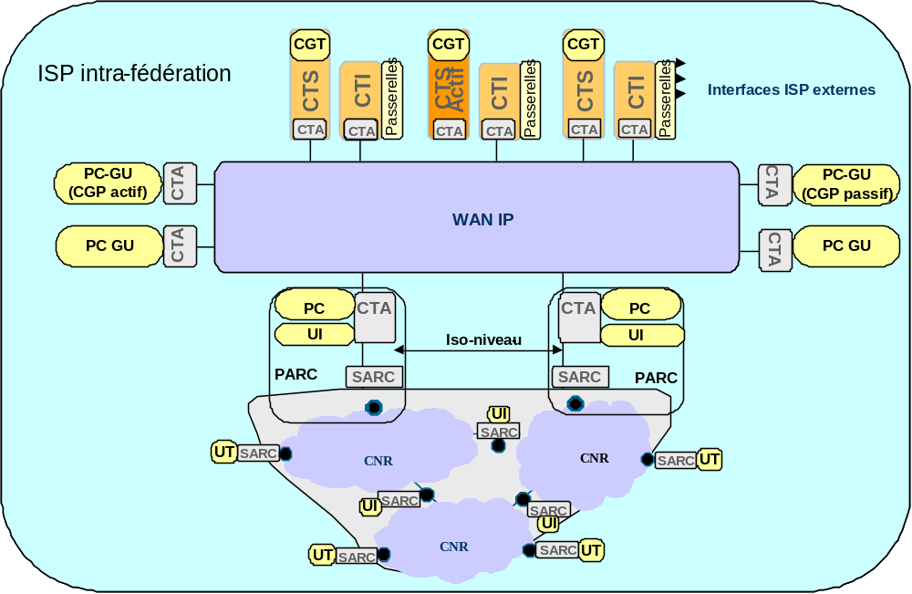
- Organisation d'un ISP intra-fédération

Exigences d'architecture d'un ISP intra-fédération
[SSS-STC-E-REQ-0080]
Le socle d'échange permet un déploiement des centres de gestion (CGP, CGT, CGL) compatible d'une externalisation du réseau de zone.
[SSS-STC-E-REQ-0081]
Le socle d'échange met en œuvre un Centre Technique d'Interconnexion (CTI) permettant de traiter l'interconnexion avec un ou plusieurs ISP externes. Il y a un CTI par CTS et ce CTI est colocalisé avec le CTS.
[SSS-STC-E-REQ-0082]
Le socle d'échange permet la mise en en œuvre dans chaque ISP intra-fédération de 3 Centres Techniques de Service (CTS), chacun connecté au WAN IP de l'ISP par un CTA de raccordement intégré dans le CTS.
[SSS-STC-E-REQ-0083]
Le socle d'échange permet la mise en œuvre du CCT et de l'OPL au CMO SIC. Les fonctions de coordination (CCT) et de planification (OPL) doivent pouvoir basculer au niveau des CMO SIC (jusqu'à deux CMO SIC non colocalisés par ISP intra-fédération).
[SSS-STC-E-REQ-0084]
Le socle d'échange connecte chaque SIOC présent dans un ISP intra-fédération via un Centre Technique d'Accès (CTA) permettant de relier les réseaux de desserte du SIOC au réseau de transit. Un même CTA peut connecter plusieurs SIOC dans le cas de PC GU. Dans le cas Unité Intermédiaire (UI) ou d'Unité Terminale (UT), la fonction SARC et la partie applicative du socle peuvent être, soit intégrées sur le matériel du SIOC, soit être intégrées sur un matériel dédié.
[SSS-STC-E-REQ-0086]
Le socle d'échange met en œuvre les capacités fonctionnelles de l'ISP intra-fédération selon une politique définie par le CMO SIC. La politique globale d'un ISP est définie au CMO SIC par l’outil de planification OPL de l'ISP. Elle est prise en compte au CGT par les centres de gestion des réseaux supports (CECORE, CGC ASTRIDE et le CGES). Elle est appliquée par les différents CTS , les CTA des dessertes de PC et les SARC des SIOC sous réseaux contraints.

Exigences sur le déploiement d'un ISP intra-fédération
[SSS-STC-E-REQ-0087]
Le socle d'échange permet la constitution d'un ISP intra-fédération par niveau de commandement indépendant dans sa manœuvre (corps d’armée LCC, division 1, division 2, corps d’armée IAT [ces ISP incluant la logistique des scénarios 30000 hommes, et 5000 hommes]). Il permet la constitution de 6 ISP fonctionnant simultanément dont 4 dédiés au scénario 30000 hommes et 2 dédiés au scénario 5000 hommes. Ces deux cas constituent les cas génériques de déploiement. Ils n'excluent pas la possibilité de déployer un ISP autonome couvrant une brigade et ses régiments en récupérant des ressources sur les cas génériques.
[SSS-STC-E-REQ-0088]
Le socle d'échange peut déployer des ISP intra-fédération de manière autonome après planification de ces ISP au niveau du CCT.
[SSS-STC-E-REQ-0090]
Le socle d'échange fournit les services de niveau ISP intra-fédération (messagerie, DTC et contacts, gestion du réseau…). Ces services doivent être fournis par des moyens propres et ne doivent en aucune manière utiliser ceux des réseaux supports.
[SSS-STC-E-REQ-0091]
Le socle d'échange permet l’insertion ou le départ d’un usager ou d’un groupe d’usagers du réseau sans reconfiguration générale du système. Cette reconfiguration n'entraîne pas de diminution de services pour les autres usagers du SIOC impacté.
[SSS-STC-E-REQ-0092]
Le socle d'échange permet le déplacement des usagers de façon transparente vis à vis du reste du réseau.
[SSS-STC-E-REQ-0093]
Le socle d'échange propose des mécanismes de défense permettant de minimiser la dégradation de l'état du réseau dans les cas suivants: interruption d’une partie des communications en cas de manœuvre du dispositif, en cas de destructions, et en cas de pannes.
[SSS-STC-E-REQ-0094]
Le socle d'échange assure que la bascule de CTS ne perturbe pas le fonctionnement du réseau.
[SSS-STC-E-REQ-1023]
Les mécanismes de redondance intrinsèques au socle d'échange assurent que la période d’ indisponibilité maximale de chaque service des CTS (hors gestion centrale) est inférieure à 3 minutes.
Les services sont:
- Basés sur la messagerie:
• Réception des messages non remis envoyés par un CTA qui se déconnecte du WAN.
• Réception des alertes par mail en provenance des dessertes (antivirus et intégrité)
• Routage vers l'extérieur de l'ISP
La redondance est alors assurée par le routage applicatif.
- Basés sur le WEB:
• Routage vers l'extérieur de l'ISP
La redondance est alors assurée par le routage applicatif
[SSS-STC-E-REQ-0095]
Le socle d'échange assure que la bascule des centres de gestion technique (CGT), et des centres de gestion de la planification (CGP) ne perturbe pas le fonctionnement du réseau.
[SSS-STC-E-REQ-0096]
Le socle d'échange propose, au travers d'une planification initiale, des mécanismes permettant une mise en opération du système ne nécessitant que peu de configuration initiale. Les délais de déploiement et de mise en œuvre du système doivent être compatibles des délais de déploiement des dessertes co-localisées.
[SSS-STC-E-REQ-0097]
Le socle d'échange met en place des mécanismes de routage applicatif permettant la configuration automatique du réseau dans un délai minimum suite à un changement de topologie volontaire ou accidentel.
[SSS-STC-E-REQ-0098]
Le socle d'échange respecte les procédures et règles définies par le STANAG 5048.

Plans d'adressage et de nommage

Plan de nommage

Messagerie
Les détails du plan de nommage font l’objet d’un document spécifique [Plan_Nommage]. Ne sont donnés ci-après que les principes généraux de constitution du plan de nommage. Les paragraphes pertinents de la note [NT_Nommage] sont pris en compte.
Le plan de nommage pour un réseau de théâtre devra être conçu spécifiquement pour chaque opération, ce qui signifie que les équipements devront être précisément configurés en vue de leur utilisation sur le théâtre.
Une adresse de messagerie XSMTP est constituée d’un préfixe, d’une arobase et d’un suffixe : préfixe@suffixe
Les caractères autorisés dans l’adresse sont définis par la note mentionnée ci-dessus. [NT_Nommage]
[SSS-STC-E-REQ-0099]
Le Socle d'échange prend en compte un plan de nommage quelconque
[SSS-STC-E-REQ-0101]
Le Socle d'échange signale les incohérences du plan de nommage. Le contrôle porte sur 3 points:
• Unicité de l'adresse de messagerie sur le théâtre indépendamment du niveau de sécurité (le contrôle est fait en tenant compte des adresses internes au socle, non planifiées par l'opérateur de l'OPL).
• Complétude du plan d'adressage: Les unités sans adresse de messagerie sont signalées lors du contrôle.
• Longueur des adresses de messagerie : La longueur est contrôlée conformément à [SMTP].

Nommage des URL
Pour accéder à une ressource en ligne, l’utilisateur passe par son navigateur web. L’URL de la ressource porte un nom. Le socle n'impose aucune contrainte sur le nommage des URL, hormis une taille maximum (voir [Plan_Nommage]).

Plan d’adressage IP
Les détails du plan d’adressage font l’objet d’un document spécifique [Plan_IP]. Ne sont donnés ci-après que les principes généraux de constitution du plan d’adressage.
[SSS-STC-E-REQ-0102]
Les outils du Socle d'échange permettent d'établir le plan d’adressage IP du théâtre conformément au plan IP Défense.
La portée des adresses IP du théâtre reste limitée au théâtre. Lorsqu'une translation d'adresse est nécessaire pour adresser les systèmes externes, celle-ci est réalisée en bordure. Ainsi les problèmes d’insertion dans un plan d’adressage existant se limitent aux CTI.
[SSS-STC-E-REQ-0103]
Le Socle d'échange met en œuvre les moyens nécessaires afin d'assurer la compatibilité avec les plans d'adressages des ISP externes, OTAN ou alliés.
En phase de préparation de mission, la personne en charge de la planification doit affecter des adresses ou des plages d’adresses aux différents composants du socle et du théâtre.
Ces informations sont ensuite utilisées pour la configuration des serveurs DHCP des dessertes, des chiffreurs et des routeurs « rouges ».
[SSS-STC-E-REQ-0104]
Le Socle d'échange propose une découpe du plan d'adressage de façon à minimiser les entrées dans les tables de routage. En particulier, l’ensemble d’un niveau de sécurité d’une desserte peut être agrégé par une adresse de sous-réseau IP, avec un nombre d’adresses possibles assez large pour autoriser l’ajout ultérieur d’éléments qui s’ajusteront au plan d’adressage pré-défini de la desserte (par configuration automatique via DHCP ou manuelle des adresses IP de ces éléments).
[SSS-STC-E-REQ-0105]
Durant la planification, des plages d’adresses IP doivent être prévues pour accueillir des systèmes externes ou des détachements de liaison alliés.
[SSS-STC-E-REQ-0106]
Les outils de gestion d’adressage IP fournis par le socle permettent de définir les adresses IP :
• De chaque interface des routeurs noirs
• Des chiffreurs IP
• Des pare-feux
• Des serveurs d’échange des CTA et des SARC
[SSS-STC-E-REQ-0107]
Les outils de gestion d’adressage IP fournis par le socle permettent de définir les plages d’adresses IP :
• Utilisées par les composants du réseau de transit WAN
• Utilisées pour la configuration manuelle des équipements des dessertes n’utilisant pas le service DHCP
[SSS-STC-E-REQ-0108]
Le Socle d'échange prend en compte le plan d'adressage proposé par le CCT

Services techniques

Annuaire

Présentation
L'annuaire du socle technique (ou Données Techniques de Communication, DTC) est un élément essentiel à la configuration globale du système. Il a pour but de centraliser un ensemble de données devant être distribuées et consultées sur plusieurs sites :
- facultativement les utilisateurs du système ainsi que leurs coordonnées
- les unités et les sites déployés sur le théâtre ainsi que leurs coordonnées
- les fonctions présentes dans les différents sites ainsi que leurs coordonnées
- des paramètres de configuration des équipements du socle technique
- des paramètres de configuration des services du socle technique
Ces informations sont accessibles sur tous les sites :
- à tous les utilisateurs ou applications via un compte anonyme sur les branches annuaire d’entreprise ,
- à certaines applications :
- La gestion locale qui va récupérer les informations nécessaires à la configuration des équipements, des services et des applications,
- La messagerie pour lui permettre de traiter correctement l'encodage protocolaire.
La problématique de mise en place de l'annuaire se traduit donc par :
- un besoin fort de souplesse de mise en œuvre pour la configuration des déploiements en particulier pour l'initialisation en masse de différents sites en vue d'une opération,
- un besoin fort de cohérence à l'échelle du théâtre en tenant compte des capacités de communication entre sites,

Exigences générales
[SSS-STC-E-REQ-0109]
Le socle d’échange fournit les serveurs correspondants au service d’annuaire (par partition de sécurité).
[SSS-STC-E-REQ-0110]
L'annuaire est centralisé (la référence est consolidée par l'OPL). La distribution des données d'annuaire (DTC et/ou annuaire des contacts) est assurée par procédure opérationnelle. Cette procédure peut recourir à la messagerie et utiliser des adresses planifiées ou l'adresse technique de chaque noeud (cette adresse est calculée automatiquement par le routage applicatif).
[SSS-STC-E-REQ-1242]
Le fichier de DTC produit par l’OPL est identifié par un n° de version et doit être signé par procédure opérationnelle afin de contrôler la cohérence du déploiement.
[SSS-STC-E-REQ-0111]
Le service d’annuaire d'un ISP intra-fédération peut fonctionner de manière autonome.
Il contient toutes les données de l'ISP intra-fédération et éventuellement des informations sur les autres ISP nécessaires à la communication avec ceux-ci.
[SSS-STC-E-REQ-0112]
Le serveur du CTA du CTS contient un serveur d’annuaire contenant les DTC et les services de supervision de l'état automatique et de chargement des données.
[SSS-STC-E-REQ-0113]
L'OPL assure la cohérence de toutes les informations contenues dans l'annuaire. Il est garant du respect du schéma pour toutes les entrées de l'annuaire.
[SSS-STC-E-REQ-0114]
Le serveur du CTA du CTI contient un serveur d’annuaire et les services de supervision de l'état automatique et de chargement des données. L'OPL permet de définir les usagers qui doivent apparaître dans l'annuaire de bordure du CTI. Le schéma de l'annuaire de bordure est conforme à [Schéma-Annuaire].
[SSS-STC-E-REQ-0115]
Le serveur du CTA/SARC contient un serveur d’annuaire et les services de supervision de l'état automatique et de chargement des données.
[SSS-STC-E-REQ-0116]
Le service de consultation d’annuaire d’entreprise via l'interface [LDAPv3] est rendu par les serveurs d'annuaires localisés dans les CTAs et SARCs même en cas d'indisponibilité du WAN IP ou des réseaux contraints.
[SSS-STC-E-REQ-0117]
L'accès au serveur d'annuaire est conforme au protocole LDAP V3.
[SSS-STC-E-REQ-0119]
Le contenu de la partie "annuaire d'entreprise" de l'annuaire du STCE (si générée par L'OPL) est accessible en lecture en mode anonyme depuis la desserte et depuis un terminal distant lorsque les centres communiquent au travers du WAN et que les FireWall soient configurés pour autoriser ces échanges.

Contenu des DTC
En plus des données techniques de communication nécessaires au STCE, les DTC peuvent contenir des informations permettant d’organiser et de gérer les personnes et les équipements, de gérer l’envoi et l’acheminement des messages formels et interpersonnels à savoir :
- Les adresses de messagerie des utilisateurs et des autorités,
- Les informations de contact publiées par les différents SIOC
Le schéma de référence de a la structure décrite dans la figure suivante:

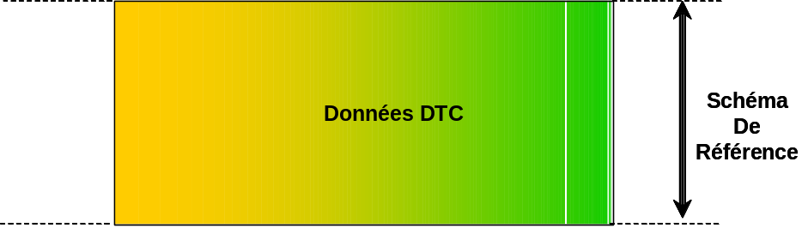
- Structure des DTC
Le contenu de l'annuaire LDAP local à un CTA/SARC est constitué de données communes DTC définies par l'OPL et distribuées par mesure organisationnelle vers l'ensemble des CTA/SARC déployés dans l'ISP intra-fédération.

Schéma des DTC
Le schéma des DTC du socle d’échange intègre les recommandations de l’ADISIC C (structure, DIT et nommage) et est conforme aux standards LDAP. Ce schéma prend également en compte le schéma de l’annuaire SIC21.
[SSS-STC-E-REQ-0120]
Le schéma de l’annuaire est global et documenté pour tous les SIO.
[SSS-STC-E-REQ-0123]
La structure du schéma d'annuaire appliqué dans les DTC prend en compte la politique d'annuaire de l'ADISIC C selon [Schéma-Annuaire]
[SSS-STC-E-REQ-0124]
L’annuaire du socle d’échange centralise (via les DTC) les droits d'accès attribués aux administrateurs centraux (planifiés à l'OPL).
Note : les administrateurs centraux peuvent se connecter sur tous les centres sans déclaration préalable.
[SSS-STC-E-REQ-0125]
L'annuaire du socle d’échange contient les informations d'identification des administrateurs centraux (depuis les CGT) ainsi que leurs droits.
Nota: l'authentification est basée sur les certificats, aucune information n'est stockée dans l'annuaire à part l'adresse mail contenue dans le certificat.
[SSS-STC-E-REQ-0905]
Le schéma de l’annuaire contient des informations par abonné avec au minimum nom / prénom / fonction / adresse de messagerie interpersonnelle. La génération des abonnés dans l'annuaire est une décision de l'OPL. L'annuaire peut-être généré sans usagers hormis les administrateurs.
[SSS-STC-E-REQ-1142]
La procédure de diffusion des mises à jour des données du théâtre est décrite dans un document fourni par le STC.
[SSS-STC-E-REQ-0126]
Le schéma de l’annuaire contient des informations sur le plan d'adressage IP nécessaires au fonctionnement des services IP.
[SSS-STC-E-REQ-0128]
Le schéma de l’annuaire contient des informations nécessaires au fonctionnement du SARC, en particulier la description des réseaux radio.
[SSS-STC-E-REQ-0129]
L'annuaire contient l'ensemble des unités de la fédération ainsi que les postes de commandement.

Administration
En phase de préparation de mission les données sont élaborées par les outils mis à disposition des administrateurs du CMO SIC et des CTS. Les données constituées sont exportées sur des supports amovibles afin de pouvoir être transférées à l'ensemble des CTA/SARC et CTI à déployer sur le théâtre d'opérations.
Une fois le système déployé les administrateurs du CMO SIC vont faire des demandes de création et de suppression d'unités lors des renforcements.
Chaque OPL délégué peut effectuer des modifications localement pour distribuer à un sous-ensemble de centres et envoyer les demandes de modifications à l'OPL central. Les modifications demandées par le CMO SIC et les CTAs sont intégrées dans l’annuaire sous contrôle de l'OPL maître qui décide de leur prise en compte ou non partielle ou totale, puis distribuées vers les différents centres CTS/CTA/SARC par procédure organisationnelle.
L'administrateur du CTS charge les nouvelles DTC dans son annuaire local.
Au niveau des CTA et SARC local il est possible de modifier les données locales. De plus, un système d'extraction permet à un SIO d'extraire les données qui l'intéressent pour les intégrer à une base de données ou un annuaire qui lui est propre.
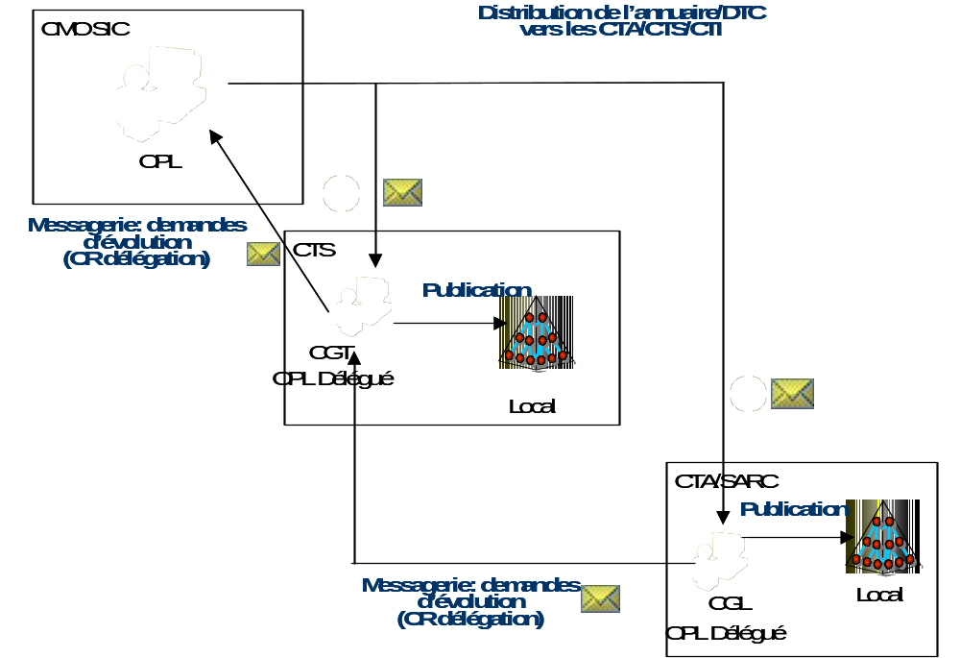
- Peuplement de l'annuaire
Nota : la figure ci-dessus illustre le cas du principe de délégation de planification OPL; les demandes d'évolution sont contenues dans le fichier de compte-rendu de délégation, transmis via la messagerie lorsque le système est déployé.
[SSS-STC-E-REQ-0130]
Le service d'annuaire du socle d’échange autorise la redondance des CTS.
[SSS-STC-E-REQ-0132]
L’administration de l’annuaire peut être centralisée au niveau du CGP (en phase de préparation de mission) ou décentralisée au niveau du CTS de chaque ISP intra-fédération (en phase déployée). A un instant donné, un seul administrateur est responsable d'un objet de l'annuaire. Cette administration se fait au travers de l'OPL.
[SSS-STC-E-REQ-0133]
Lors du chargement des DTC, le service d’annuaire transmet au CGL un événement en cas de mise à jour fructueuse et une alarme en cas de mise à jour infructueuse.

Distribution
Lorsque l'opérateur du CMO souhaite distribuer les modifications effectuées sur l'annuaire de référence, il génére les DTC, les signe puis distribue par procédure organisationnelle les DTC signées vers les centres de sa zone de responsabilité.
La distribution doit lisser l'utilisation de la bande passante par exemple on favorisant une distribution hiérarchique.
Nota : au chargement d'un nouvel annuaire sur les nœuds destinataires, le serveur LDAP est mis à jour. La nécessité de redémarrer le nœud pour la prise en compte des modifications dépend du type de modification effectuée (par exemple, l'ajout d'utilisateurs ne nécessite pas le redémarrage, l'ajout de réseaux radio le nécessite). Ce redémarrage est sous contrôle de l'opérateur local.
[SSS-STC-E-REQ-0136]
Le volume des données liées à l'annuaire doit être le plus faible possible. Ces données doivent être compressées. Pour les DTC, l'objectif de taille est de 300 Ko maximum pour un déploiement 30000 hommes, afin de permettre une transmission par voie radio.

Sécurité
[SSS-STC-E-REQ-0141]
La description des personnes dans l’annuaire du socle d’échange ou dans l'annuaire des contacts permet au responsable sécurité d’identifier les utilisateurs et leurs rôles.
[SSS-STC-E-REQ-0142]
Le schéma de l’annuaire du socle d’échange permet d’assigner des profils différents aux différents administrateurs centraux (planifiés à l'OPL).
[SSS-STC-E-REQ-0143]
Les profils définis dans le schéma d’annuaire permettent de regrouper les droits d’accès aux services et aux applications du socle technique.
[SSS-STC-E-REQ-0908]
Au sein d'une desserte, le serveur LDAP d'annuaire enregistre dans un journal les connexions depuis la desserte pour la consultation en anonyme des données d'entreprise.

Performances
Le service de consultation de l’annuaire doit offrir une réponse rapide aux requêtes de consultation de l’annuaire.
[SSS-STC-E-REQ-0144]
Le Socle d'échange garantit que le temps d'exécution d'une recherche dans un annuaire, sur un individu à partir d'une entité, est inférieur:
- à 3 secondes pour 50 requêtes simultanées pour un CTA
- à 3 secondes pour 15 requêtes simultanées pour un SARC
Cette performance est mesurée avec mise en œuvre du proxy dans la desserte.
[SSS-STC-E-REQ-1057]
Le Socle d'échange garantit que le temps de chargement initial de l'annuaire ou la mise à jour globale des données d'annuaire est réalisé conformément aux temps indiqués dans le tableau des performances. Ce tableau des performances en annexe de la SSS définit les engagements et les objectifs de performances du STC.
(Les engagements sont les valeurs à atteindre pour que la présente exigence soit respectée, les objectifs correspondent à des valeurs qui sont à mesurer, mais dont la non atteinte ne remet pas en cause l'acquisition de la présente exigence.)

Consultation de l’annuaire d’entreprise
La consultation de l’annuaire est possible en utilisant l'interface [LDAPV3]. Celui-ci offre la possibilité aux niveaux 1 à 6 d’effectuer des recherches parmi les entrées de l’annuaire.

Contrôle d'accès aux services
Le service de contrôle d'accès permet de vérifier les droits d’accès des utilisateurs aux services et aux applications du socle technique.
[SSS-STC-E-REQ-0909]
Le socle d'échange contrôle et met en œuvre les droits d'accès attribués aux utilisateurs uniquement pour les services suivants du STCE:
• Accès au service de gestion du CSE/SARC depuis le CGL, y compris pour le chargement d'annuaire: les opérations accessibles dépendent du profil de l'usager.
• Accès au service d'affiliation:
Les administrateurs peuvent affilier/désaffilier plusieurs adresses symboliques.
Les administrateurs peuvent affilier/désaffilier sur les services messagerie, web et banalisé.
Les usagers autres ne peuvent qu'affilier/désaffilier l'adresse de messagerie indiquée dans leur certification d'authentification.
• POP d'une boîte aux lettres depuis la desserte (pour une BAL hébergée sur le CSE): tout usager disposant d'un certificat valide peut poper n'importe quelle boîte aux lettre hébergée sur le CSE.
• Authentification forte du client sur un port spécifique pour un envoi SMTP: tout usager disposant d'un certificat valide peut envoyer un message SMTP.
Tous ces accès aux services du socle d'échange se font sur des protocoles chiffrés.

Mobilité, Aide à la bascule et Routage Applicatif

Définitions
Le terme ‘mobilité’ recouvre plusieurs cas différents que l’on peut regrouper dans les catégories suivantes :
- Mobilité de terminal : La mobilité de terminal consiste à ajouter un nouveau terminal dans un LAN ou à déplacer un terminal à l’intérieur d’un LAN (Connexion sur un autre commutateur Ethernet ou un autre port). Cette mobilité a deux impacts : La connexion d’un terminal sur un port d’un commutateur Ethernet et l’attribution d’une adresse IP au terminal après l’authentification du terminal.
- Mobilité utilisateur : On parle de mobilité utilisateur lorsqu’une personne se déplace d’un endroit à un autre. Quand cette personne arrive à son nouveau point de rattachement, elle se déclare vis-à-vis du réseau (via une procédure d’inscription ou via la gestion locale). Une fois déclarée vis-à-vis du réseau, cette personne retrouve son numéro de téléphone et son adresse e-mail personnelle avec les mêmes droits et les mêmes services (si le terminal le permet) quel que soit l’endroit où la personne est rattachée.
- Mobilité fonctionnelle : La mobilité fonctionnelle sert de support au service d’aide à la bascule. Lors d’une mobilité fonctionnelle, tout ou partie des fonctions actives d’un PC sont transférées d’un CO à un autre.
- Mobilité d’un nœud de transit rouge : La mobilité d’un nœud de transit rouge correspond sur un théâtre à la mobilité d’un SARC vis-à-vis de la topologie des réseaux CNR et du réseau WAN. Cela correspond, par exemple, au changement de fréquence d’un poste radio, à la connexion / déconnexion en filaire d’un SARC à un nœud ASTRIDE, à la connexion / déconnexion en filaire de deux SARC, arrivée ou départ d'un nœud d'un ou plusieurs réseaux (les informations techniques étant déjà présentes dans l'annuaire)…
- Mobilité du réseau de transmission ou d’un nœud de transit noir : Ce type de mobilité correspond par exemple à la mobilité d’un PR4G à l’intérieur de la zone de couverture du réseau CNR sur lequel il est raccordé, ou au déplacement d’un nœud de transmission RITA Valorisé. Cette mobilité est transparente vis-à-vis de l’ISP Fédération car, du point de vue de l’ISP, les mêmes nœuds sont toujours accessibles à travers les mêmes réseaux de transmission, même si du point de vue du réseau de transmission, les paquets ne passent plus par les mêmes relais.
Les mécanismes permettant de traiter la mobilité de terminal sont décrits au chapitre DHCP. La mobilité du réseau de transmission ou d’un nœud de transit noir est entièrement traitée par les mécanismes intrinsèques de ces réseaux.
Adresse symbolique: chaîne de caractères. L'adresse symbolique d'un usager est son adresse pour un type de service donné (ex. adresse mail pour la messagerie, URL pour le service WEB).

Service de Mobilité et d'Aide à la bascule

Affiliation
[SSS-STC-E-REQ-0174]
Les mises à jour du service de mobilité et d’aide à la bascule issues d'une affiliation sont diffusées sur le réseau WAN, les réseaux LAN de desserte, les réseaux VHF (PMV2, SAPBD, IPMUX, et SAPHD).
[SSS-STC-E-REQ-1138]
Le service de Mobilité et d'Aide à la bascule du socle d'échange permet au travers d'une affiliation de créer une association entre l'adresse symbolique d'un utilisateur/fonction/site WEB et le CS-E/SARC sur lequel il se trouve.
Note: une fonction peut désigner un rôle au sein d'une entité (ex.: chef de la cellule renseignement) ou l'entité elle-même (unité, PC). Ceci permet de répondre au besoin de bascule d'un PC actif vers un PC de réserve, bascule pouvant se faire de manière progressive (fonction par fonction, ou ensemble de fonctions par ensemble de fonctions)
[SSS-STC-E-REQ-1139]
Le service de Mobilité et d'Aide à la bascule du socle d'échange permet au travers d'une affiliation multiple de créer une association entre l'adresse symbolique d'un usager/fonction et les sites sur lesquelles elle se trouve.
Note: ce service permet de répondre aux besoins des PC multisites (dit aussi "PC éclatés").
[SSS-STC-E-REQ-1140]
Le service de Mobilité et d'Aide à la bascule du socle d'échange permet au travers d'une "affiliation d'alias", pour le service de messagerie, d'associer une adresse symbolique à une autre sans création de BAL.
Note: la création d'un alias sur une BAL fait que les messages destinés à cet alias sont stockés dans la BAL sur laquelle pointe l'alias. La mobilité fonctionnelle utilise ce service.
[SSS-STC-E-REQ-1141]
Le service de Mobilité et d'Aide à la bascule du socle d'échange permet à un utilisateur authentifié et ayant le profil "administrateur" d'affilier ou de désaffilier une liste d'utilisateurs/fonctions sur le service messagerie, web, ou banalisé.
Note: ceci est valable pour les différents type d'affiliation (affiliation multiple, affiliation d'alias).
[SSS-STC-E-REQ-0167]
Le service de Mobilité et d'Aide à la bascule du socle d'échange permet à un utilisateur authentifié de s'affilier lui-même pour le service de messagerie ou de se désaffilier; seule l'adresse mail contenue dans le certificat de l'usager pourra être affiliée ou désaffiliée. Une affiliation pour d'autres adresses mail ou pour d'autres services (WEB, banalisé) est refusée.
[SSS-STC-E-REQ-0158]
La modification de l'affiliation d'un utilisateur (resp. fonction) suite à une mobilité (resp. bascule) ne nécessite pas de modification:
- de l'adresse symbolique de l'utilisateur/fonction,
- de l'adressage IP du site d'accueil de l'utilisateur/fonction,
- de l'adressage IP de la desserte d'accueil de l'utilisateur/fonction,
- des associations de sécurité des chiffreurs du site d'accueil de l'utilisateur/fonction dans le cas des CTA.
[SSS-STC-E-REQ-1118]
Le socle d’échange garantit que le service d’affiliation et de désaffiliation ne provoque aucune perte de messages.
[SSS-STC-E-REQ-0172]
Le service de mobilité individuelle est transparent pour les utilisateurs ne se déplaçant pas.
[SSS-STC-E-REQ-0181]
Sur réception d'informations relatives à une affiliation sur un site distant, le comportement du site récepteur est le suivant:
- si l'association (utilisateur/fonction - site) contenue dans l'information reçue n'est pas connue localement: elle est ajoutée à la liste des affiliations,
- si l'association (utilisateur/fonction - site) contenue dans l'information reçue est déjà attribuée au site récepteur:
• soit l'affiliation est marquée comme "affiliation multiple", et la liste des sites portant l'affiliation est complétée,
• soit l'affiliation est marquée comme "affiliation simple", et 2 cas se présentent:
• l'affiliation reçue est plus récente que celle mémorisée localement: l'affiliation locale est écrasée,
• l'affiliation reçue est moins récente que celle mémorisée localement: l'affiliation locale est conservée.
Note: ceci permet entre autre de rendre le service de bascule inopinée: le PC basculant peut devenir actif sans échange avec l'ancien PC actif.
[SSS-STC-E-REQ-1149]
Le service de mobilité et d'aide à la bascule permet de définir une association permanente entre une fonction et un ou plusieurs sites. Le service permet de modifier cette association de façon dynamique au travers d'une demande d'affiliation.
Note: cette capacité est qualifiée de "préaffiliation". Elle permet de réduire la bande passante consommée par le service pour les associations qui peuvent être connues dès la phase de planification (par ex.: association entre un PC UT et son SARC). L'adresse technique du noeud entre dans la catégorie des préaffiliations.
Le service doit permettre la modification de l’adresse IP de localisation d’une préaffiliation.
[SSS-STC-E-REQ-0168]
Lors de l'affiliation d'un utilisateur/fonction, la demande d'affiliation doit préciser le site d'affiliation (CTA ou SARC) et le serveur hébergeant la boîte aux lettres des utilisateurs/fonctions. Si le serveur de BAL désigné est le site d'affiliation, alors le socle d'échange crée une BAL. Sinon, si le serveur de BAL indiqué est différent du site d'affiliation, la création de la BAL n'est pas de la responsabilité du socle d'échange.
[SSS-STC-E-REQ-0169]
Lors d'une désaffiliation, le socle d'échange supprime la boîte aux lettres si celle-ci était gérée par le socle d'échange. Dans ce cas, le contenu de la boîte aux lettres (c'est à dire les messages qui n'ont pas été "poppés") est archivé et transmis par messagerie à l'administrateur du CGL.
Note: on utilise pour cela une BAL technique affectée à l'administrateur du CGL (dont l'adresse est définie dans l'ICD T2 du socle d'échange - plan de nommage). Cette BAL est à visibilité locale à la desserte.
[SSS-STC-E-REQ-0189]
Une affiliation sur un site connecté au réseau WAN (i.e.: site de PC de niveau 1 à 3) est diffusée aux autres sites connectés au réseau WAN. La diffusion est limitée au réseau WAN afin de ne pas surcharger les réseaux contraints (la diffusion est filtrée par les PC de niveau 3, en frontière du WAN et des réseaux contraints).
Une affiliation sur un site connecté à un réseau contraint (i.e.: site de PC de niveau 4 à 6) est diffusée aux sites connectés au réseau contraint de la brigade d'appartenance, et sur le réseau WAN. La diffusion vers les autres brigades est filtrée afin de ne pas surcharger les réseaux contraints (la diffusion est filtrée par les PC de niveau 3).
[SSS-STC-E-REQ-1236]
Le STC-E permet d'associer à un système externe une liste de noms de domaines messagerie et web accesibles via un CTI. Ces noms peuvent contenir le caractère générique "*" remplaçant en tout ou partie un nom de domaine ou de sous-domaine.
[SSS-STC-E-REQ-1287]
Le service de mobilité et d'aide à la bascule permet d'associer localement à une adresse de messagerie préaffiliée, jusqu'à 16 MTA joignables via leurs adresses IP.
Le service de mobilité et d'aide à la bascule permet de supprimer une à une les associations locales entre une adresse de messagerie préaffiliée et ses adresses IP.
[SSS-STC-E-REQ-1296]
En fin d'initialisation du noeud typé ATLAS, SICF ou SIR la préaffiliation de l’adresse u@NomODB est faite sur une adresse IP jamais accessible par le CSE/SARC. Pour les nœuds typés SICF, la même règle est appliquée à l’adresse buc@NomODB.

Performances
[SSS-STC-E-REQ-0186]
Bascule:
Le temps d'indisponibilité des services induit par le socle d'échange pour une bascule de 400 fonctions et de 100 URL est inférieur à 10 minutes pour les utilisateurs du PC basculant (hors temps de déplacements éventuels).
Déplacement:
Après déplacement, le temps d'indisponibilité des services induit par le socle d'échange pour la mobilité des usagers d'une desserte est inférieur à 10 minutes pour les utilisateurs s'étant déplacés.
Remarque: il s'agit d'une performance locale au CTA.
[SSS-STC-E-REQ-0162]
Suite à un changement d'affiliation, les mises à jour du service de mobilité et d'aide à la bascule sont diffusées immédiatement après le déclenchement du service (après un éventuel temps de garde de 1 minute maximum pour grouper plusieurs informations).
[SSS-STC-E-REQ-1147]
Sur les réseaux contraints, les mises à jour du service de mobilité et d'aide à la bascule ont la priorité "immédiate".

Autres exigences
[SSS-STC-E-REQ-0170]
Le socle d'échange offre un mécanisme de déconnexion explicite d'un CTA du WAN permettant à un CTA d'envoyer tous ses messages en attente d'acheminement vers un des CTS du déploiement, et, s'il possède un SARC, annoncer le fait qu'il ne sert plus de relais entre le WAN et les réseaux contraints.
Note: lors du reroutage, le choix du CTS destinataire est fait de façon aléatoire, pour chaque message rerouté.
[SSS-STC-E-REQ-0191]
Le service d'aide à la bascule est compatible des mécanismes de bascule des SIOCs NCi (échanges d'adresses radio, envois des messages à l'actif ou au passif).

Routage applicatif (mobilité d'un noeud de transit rouge)
Le routage applicatif permet de découvrir et de trouver les routes nécessaires à l'acheminement des différents types de flux: messages, web.
Le routage applicatif permet de prendre en compte des topologies du type de celles de la figure suivante.
Le routage applicatif est traité de façon dynamique à travers le WAN IP et à travers les réseaux contraints de type VHF.
Le routage applicatif à travers les réseaux HF est traité par des routes statiques qui définissent les nœuds accessibles à travers chaque réseau HF.
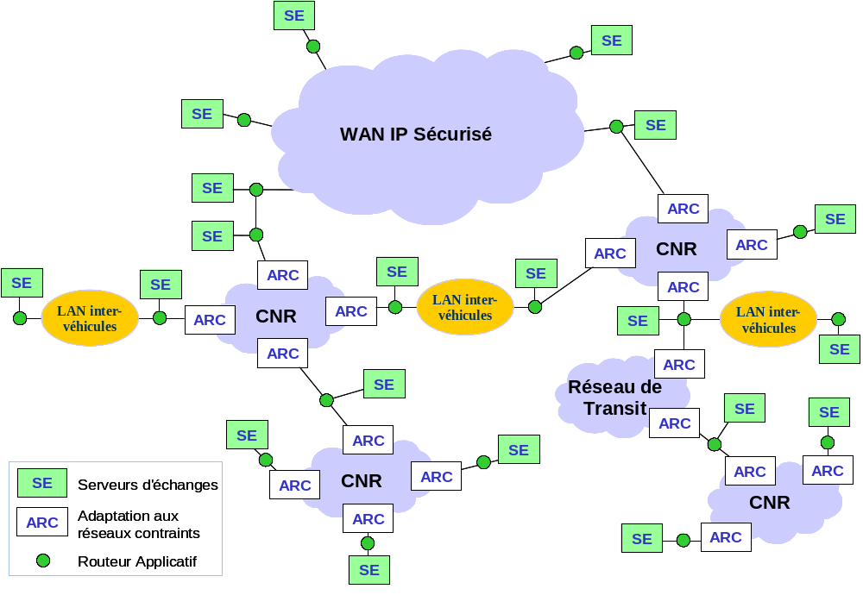
- Exemple de topologie
[SSS-STC-E-REQ-0195]
Le socle d'échange route les flux (messagerie, web) en fonction des adresses destinatrices, en utilisant les données statiques stockées dans l'annuaire (routes statiques et préaffiliations), et les routes et affiliations apprises dynamiquement.
[SSS-STC-E-REQ-0196]
Le routage applicatif découvre l'accessibilité et la non-accessibilité d'un CS-E/SARC à travers les réseaux auxquels il est directement connecté (LAN, WAN réseaux contraints de type PMV2, IPMUX, SAPBD et SAPHD) et met à jour les informations de topologie associées à ce changement d'accessibilité. Sur ces réseaux contraints, le SARC s'appuie sur les mécanismes existants d'établissement du voisinage à 1 bond.
[SSS-STC-E-REQ-1189]
Sur le WAN, la signalisation mise en œuvre par le service de routage applicatif est optimisée:
- une signalisation réduite est mise en oeuvre pour l'entretien de la cohérence des données du service,
- en cas de changement de topologie ou d'affiliation, seules les évolutions des données sont échangées entre les noeuds du WAN.
[SSS-STC-E-REQ-1151]
Sur les réseaux contraints de type PMV2, SAPBD, IPMUX, SAPHD, la signalisation mise en oeuvre pour rendre le service de routage applicatif est optimisée, en profitant des mécanismes d'établissement du voisinage à 1 bond offerts par ces réseaux.
[SSS-STC-E-REQ-1152]
Sur les "réseaux feuilles" de type PMV2 et IPMUX, la signalisation mise en œuvre par le service de routage applicatif est optimisée:
• pas de diffusion de données de localisation: les unités participantes à ce type de réseau sont préaffiliées. (mais l'affiliation dynamique reste supportée);
• pas de diffusion de données de topologie: routage par défaut vers une passerelle choisie par le service de routage applicatif.
Le choix de la passerelle est diffusé aux unités du réseau feuille au travers de messages de signalisation du service de routage applicatif.
Nota: le terme de "réseau feuille" désigne un réseau terminal, c'est à dire sans réseau subordonné.
[SSS-STC-E-REQ-1153]
Le service de routage applicatif du socle d'échange prend en compte les besoins de mobilité des unités suivants:
• possibilité d'intégrer dans un réseau radio de type PMV2, SAPBD, IPMUX, SAPHD un nœud SARC planifié dans le déploiement, mais non planifié dans ce réseau,
• possibilité d'intégrer dans un réseau radio de type PMV2, SAPBD, IPMUX, SAPHD un nœud NCi planifié dans le déploiement, mais non planifié dans ce réseau.
[SSS-STC-E-REQ-1128]
Le service de routage applicatif du socle d'échange prend en compte les besoins de mobilité des unités dotées de SARC dans le cadre d'un déploiement MELCHIOR, afin de permettre l'échange de messagerie entre les unités mobiles et les autres unités du déploiement.
Le service de routage applicatif permet l'échange de messages à N bonds radio entre l'unité mobile et les autres unités du déploiement. De part l'utilisation de réseaux statiques (HF, MODEM, VHFrdc), des opérations de gestion locales pourront être nécessaires pour assurer le routage; ces opérations de gestion locale sont minimisées dans le cas de communications à 1 bond radio (i.e.: communications entre l'unité mobile et les unités du réseau dans lequel elle est venue d'intégrer).
Note: les opérations de gestion locales nécessaires consistent à la prise en compte du DTC à jour du renfort, DTC généré par l'outil de planification de MELCHIOR (ETOILE).
[SSS-STC-E-REQ-1190]
Le service de routage applicatif du socle d'échange prend en compte la capacité du socle d'échange à modifier par une action de configuration locale le type d'un réseau contraint:
• de PMV2 vers IPMUX, et réciproquement,
• de SAPBD vers SAPHD, et réciproquement.
[SSS-STC-E-REQ-0197]
L'accessibilité ou la non-accessibilité d'un CS-E/SARC distant à 1 bond est détectée en moins de 10 minutes.
[SSS-STC-E-REQ-0199]
Lorsque plusieurs SARC sont présents sur un réseau local, les moyens radio sont mis en commun (les données sont routées sur le LAN jusqu'au SARC qui possède un accès au réseau radio permettant de joindre des destinataires).
[SSS-STC-E-REQ-1150]
Le critère de choix de route par le routage applicatif du socle d'échange est:
• sur le WAN: le nombre de bonds nécessaires pour atteindre le destinataire,
• sur les réseaux contraints: le délai estimé pour acheminer les données au destinataire.
Nota 1: le calcul de route élimine les chemins pour lesquels le flux de données à router ne respecte pas les caractéristiques intrinsèques des noeuds/réseaux du déploiement (niveau de confidentialité, taille du message, type de service).
Nota 2: en cas d'affiliation multiple, le site choisi parmi tous ceux portant l'affiliation est celui qui répond le mieux aux critères définis ci-dessus.
[SSS-STC-E-REQ-1168]
Sur les réseaux contraints, les mises à jour issues du service de routage applicatif ont la priorité "immédiate" ou "flash".
[SSS-STC-E-REQ-0201]
Le routage applicatif permet de faire un partage de charge sur les différents CTI présents dans un ISP intra-fédération, lorsqu'ils connectent le même ISP externe.
[SSS-STC-E-REQ-0348]
Sur réseau contraint, en cas de coût de route équivalent, le choix de la route par le service de mobilité et de routage applicatif tient compte de la charge des réseaux contraints contrôlé par le SARC local.
[SSS-STC-E-REQ-0203]
Le routage applicatif dynamique génère un routage sans boucle pour chaque destination dont les informations de topologie sont à jour.
[SSS-STC-E-REQ-0204]
Le routage applicatif sélectionne, dans la mesure du possible, des routes permettant d'utiliser les capacités de diffusion des réseaux contraints pour des messages multi-destinataires.
Nota: Cette capacité est applicable à un bond: Si au prochain bond, plusieurs destinataires sont joignables par plusieurs réseaux, le routage applicatif sélectionnera le même réseau pour ces destinataires.
[SSS-STC-E-REQ-0205]
Le routage applicatif prend en compte les stations distantes qui sont en mode EMCON (ces stations ne peuvent être des relais).
[SSS-STC-E-REQ-1058]
Le routage applicatif ne route pas vers un réseau un message dont la taille excède la taille maximale autorisée sur ce type de réseau.
[SSS-STC-E-REQ-1191]
Le routage applicatif offre une interface [LOC] permettant à un SIOC de connaître l'état d'affiliation des noeuds et usagers.
[SSS-STC-E-REQ-1288]
Lorsque à une adresse de messagerie préaffiliée localement, est associé plusieurs MTA joignables via leurs adresses IP, le routage applicatif choisi un des MTA accessible pour router les messages à destination de l'adresse préaffiliée.
[SSS-STC-E-REQ-1289]
En cas d'echec de routage local, le routage applicatif doit rerouter vers un autre noeud portant la même adresse de messagerie préaffiliée.

Interconnexion inter-ISP et inter-niveaux
Les interconnexions inter-ISP et inter-niveaux permettent l'accès à des réseaux externes connectant des utilisateurs avec lesquels le service de mobilité n'est pas disponible. En effet, les ISPs extra-fédération ne disposent pas du socle d'échange et les passerelles inter-niveaux n'autorisent pas les échanges des informations de mobilité.
Pour permettre des communications à travers ses passerelles, il est donc nécessaire de connaître les utilisateurs et les groupes d'utilisateurs (par exemple: *.nato).
[SSS-STC-E-REQ-0192]
Le socle d'échange permet de définir des réseaux externes ainsi que les utilisateurs et groupes d'utilisateurs qui sont localisés dans ces réseaux externes.
[SSS-STC-E-REQ-0193]
Le socle d'échange permet de définir les réseaux externes accessibles à travers une passerelle (CTI ou passerelle inter-niveaux).
[SSS-STC-E-REQ-0194]
Le routage dynamique prend en compte la définition des réseaux externes (utilisateurs et passerelles) pour router les flux vers la passerelle la plus proche permettant de joindre le réseau externe sur lequel est connecté l'utilisateur destinataire.

Distribution de données
Service supprimé dans la STB mesures conservatoires et ND22.

Service de journalisation des échanges
Le service de journalisation des échanges permet aux services du socle d'échange (hors COTS) d'inscrire des événements dans un journal pour permettre une analyse ultérieure des échanges.
Les services d'échanges remplis par des COTS utilisent leur propre service de journalisation ou à défaut celui du système d'exploitation.
[SSS-STC-E-REQ-0920]
Le socle d'échange met en œuvre une journalisation des échanges pour tous les services assurés par le CTA ou SARC.
[SSS-STC-E-REQ-0921]
Le socle d'échange journalise les échanges pour tous les services qu'il assure selon les orientations de la directive OSCAR v2.0.
[SSS-STC-E-REQ-0625]
Les événements sont journalisés à des fins d'imputabilité par :
• Les services du STC-E, via les composants qui les constituent,
• Le firewall du CTA et le firewall du CTI,
• Le système d'exploitation,
• Le COTS logiciel de contrôle d'intégrité,
• Le COTS logiciel de détection d'intrusion et d'antivirus de poste,
• Le COTS logiciel serveur LDAP.
La liste des événements critiques du STC est définie par service.
[SSS-STC-E-REQ-1144]
Le service de journalisation du CTA met en place une gestion tournante (par écrasement des fichiers les plus anciens) basée sur un fichier journal courant et n fichiers journal de sauvegarde archivés dans un espace de stockage dédié sur le CTA. Le service de journalisation notifie l'opérateur lorsque les seuils de présaturation et saturation de l'espace de stockage sont atteints.
La taille d'un fichier journal est configurée en usine à 1 Mo. Le nombre n de fichiers de sauvegarde est configuré en usine à 20.
Le nombre et la taille des fichier journal sont configurables par un administrateur sécurité. Les modifications de paramètres sont prises en compte sur redémarrage du CTA.
[SSS-STC-E-REQ-1265]
Le service de journalisation du SARC met en place une gestion tournante (par écrasement des fichiers les plus anciens) basée sur un fichier journal courant et n fichiers journal de sauvegarde archivés dans un espace de stockage dédié sur le SARC. Le service de journalisation notifie l'opérateur lorsque les seuils de présaturation et saturation de l'espace de stockage sont atteints.
La taille d'un fichier journal est configurée en usine à 1 Mo. Le nombre n de fichiers de sauvegarde est configuré en usine à 10.
Le nombre et la taille des fichier journal sont configurables par un administrateur sécurité. Les modifications de paramètres sont prises en compte sur redémarrage du du SARC.

Service de stockage centralisé de données
Service supprimé dans la STB mesures conservatoires et ND32.

Services IP
Un Intranet de Théâtre Sécurisé assure les fonctions de connectivité IP du théâtre.
Pour ce faire, il doit pouvoir être organisé en ISP intra-fédération et de s’appuyer sur différents types de réseaux supports, qu’ils soient civils ou militaires, circuit ou IP.
Le réseau de routage mis en œuvre est conforme aux protocoles standard et assure une capacité de raccordement à tout type de réseaux externes en tenant compte des contraintes de sécurité.
Les services IP du socle d’échange sont basés sur IPv4, il est prévu la capacité d'offrir un service de connectivité IPv6 pour les réseaux de transit noir.

Exigences générales
[SSS-STC-E-REQ-0237]
Le Socle d'échange met en œuvre les services de connectivité IP suivants :
• le routage d'accès,
• le routage de desserte entre les VLANs,
• le chiffrement IP,
• la gestion de la qualité de service,
• le DNS.
[SSS-STC-E-REQ-0238]
La fonction de transit du Socle d'échange offre un service d’interconnectivité IP entre tous ses points d’accès.
[SSS-STC-E-REQ-0924]
Le Socle d'échange garantit que les avaries survenant sur les réseaux de transit IP provoquent des reconfigurations automatiques pour assurer l'ensemble des services IP.
[SSS-STC-E-REQ-1272]
A partir de la VS3, la gestion des services DHCP et RADIUS n'est plus accessible à partir du CGL. Par défaut, les services correspondant sont arrêtés sur le CSE.

Normes
[SSS-STC-E-REQ-0239]
Le service d’interconnectivité IP de la fonction de transit du socle d'échange coté noir est conforme à IP v4 et à IP v6.
[SSS-STC-E-REQ-0240]
La migration sans rupture de service entre IP v4 et IP v6 coté noir est garantie pour la fonction de transit du Socle d'échange.
[SSS-STC-E-REQ-0241]
Le Socle d'échange respecte la norme IPv4.
[SSS-STC-E-REQ-0242]
Le Socle d'échange met en œuvre le protocole IP v6 au niveau de son point d’accès à un réseau de transit coté noir lorsqu'il est nécessaire à un CTA ou imposé par un ISP externe au Socle d'échange.
[SSS-STC-E-REQ-0243]
Le Socle d'échange assure la connectivité de réseaux de transit entre IP v4 et IP v6.

CTA
[SSS-STC-E-REQ-0244]
Le Socle d'échange garantit qu'un CTA assure l’accès d’une desserte et de ses différents réseaux locaux SIOC au réseau de transit via le chiffreur coté rouge.
[SSS-STC-E-REQ-0245]
Le CTA peut raccorder les réseaux de desserte des différentes partitions d’un site coté rouge et acheminer ces flux à travers l’interface unique vers le réseau de transit coté noir.
[SSS-STC-E-REQ-0247]
Le CTA met en œuvre un filtrage de type mandataire (proxy) et un filtrage IP (firewall)
[SSS-STC-E-REQ-0248]
Le Socle d'échange propose et assure à l'interface d'accès d'un CTA ou d'un SARC un service de connectivité basé sur le protocole IP.

Chiffrement IP
La sécurisation des flux sur le réseau de transit IP est assurée par un chiffrement IP des flux entre les enclaves. Ce chiffrement est assuré par des chiffreurs IP adaptés au niveau de sécurité des flux.
[SSS-STC-E-REQ-0249]
Le Socle d'échange assure que la connectivité IP offerte est compatible du chiffrement par les chiffreurs IP, notamment pour le problème de déséquencement des paquets IP (les paquets IP n'arrivent pas forcément dans l'ordre de leur envoi).
[SSS-STC-E-REQ-0250]
Le Socle d'échange assure la transparence du chiffrement vis-à-vis de la QoS par recopie du champ DSCP. Cette recopie est assurée par les chiffreurs eux-mêmes.

Sécurité
[SSS-STC-E-REQ-0251]
Le Socle d'échange définit des architectures de transmission sécurisée qui supportent les réseaux IP.
[SSS-STC-E-REQ-0252]
Le socle d’échange chiffre les flux IP en transit à travers un WAN conformément au niveau de confidentialité ou de protection requis pour chacune des partitions de sécurité.
[SSS-STC-E-REQ-0253]
Le Socle d'échange assure que tout équipement de chiffrement IP pourra être atteint par plusieurs centres de gestion et personnalisation (CG/CP).
[SSS-STC-E-REQ-0254]
Le Socle d'échange assure que le renouvellement des clés se fait à distance à travers le réseau.
[SSS-STC-E-REQ-0255]
Les équipements de chiffrement IP n'autoriseront aucun flux vers (ou depuis ) le WAN IP hors des tunnels chiffrés.
[SSS-STC-E-REQ-1278]
Le STC-E permet à partir du CGL de définir le raccordement d'un système d'arme (ex : SIR, ATLAS, MARTHA), dans un VLAN d'interconnexion, sur l'un des switchs de la desserte géré par le STC-E . Le routage des messages est assuré par le SARC du PARC.
Nota : Pour le système d'arme, la configuration correspond simplement à définir le raccordement à un SARC (par exemple RIA).

Routage IP
Dans le système d’Intranet de Théâtre Sécurisé, étant donné les différents niveaux de sécurité des réseaux à déployer, il existe nécessairement plusieurs plans de routage indépendants :
- Un plan de routage de Desserte pour chacune des six partitions de niveau de sensibilité différentes.
- Un plan de routage de transit et un plan de routage d’accès (qui sont généralement regroupés, afin de limiter le nombre d’équipements à déployer ; certains routeurs jouent ainsi simultanément le rôle de routeur de transit et routeur d’accès).
- Un plan réseaux supports qui est dans certains cas déjà un réseau nativement IP, et dans d’autres cas un réseau support circuit classique.

Exigences générales
[SSS-STC-E-REQ-0256]
Le Socle d'échange établit une équivalence entre un WAN IP d'un ISP intra-fédération et un système autonome au sens où OSPF est considéré comme un IGP.
[SSS-STC-E-REQ-0257]
Le socle d’échange met en œuvre un routage statique lorsqu'un protocole dynamique ne s'impose pas.
[SSS-STC-E-REQ-0258]
Le socle d’échange implémente un routage IP statique sur les segments contraints.

Normes à respecter
[SSS-STC-E-REQ-0259]
Le Socle d'échange implémente le protocole de routage OSPF (le routage dynamique est uniquement sur le réseau de transit et d’accès), sauf dans les segments à réseaux contraints, permettant la prise en compte automatique d’un nouveau routeur de transit ou d’un routeur d’accès.
[SSS-STC-E-REQ-0260]
Le Socle d'échange implémente BGP4 sur le réseau de transit comme protocole de routage utilisable d'une part entre les ISP intra-fédération et d'autre part entre l'ISP Fédération et les ISP externes.
[SSS-STC-E-REQ-0261]
Le Socle d'échange propose et assure à l'interface d'accès du routeur noir d'un CTA, l'interface IP sur Ethernet telle que décrite dans la RFC 894.
[SSS-STC-E-REQ-0262]
Le Socle d'échange propose et assure à l'interface d'accès du routeur noir d'un CTA, l'interface IP sur réseaux IEEE 802 telle que décrite dans la RFC 1042.
[SSS-STC-E-REQ-0263]
Le Socle d'échange propose et assure à l'interface d'accès d'un CTA, un service ARP.
[SSS-STC-E-REQ-0264]
Le Socle d'échange propose et assure à l'interface d'accès d'un CTA, un service OSPF.
[SSS-STC-E-REQ-0265]
Le Socle d'échange propose et assure à l'interface d'accès d'un CTA, un service RIP.
[SSS-STC-E-REQ-0266]
Le Socle d'échange propose et assure à l'interface d'accès d'un CTA, un service ICMP.
[SSS-STC-E-REQ-0267]
Le Socle d'échange active les extensions de sécurité des protocoles de routage entre les routeurs. Lorsqu’il y a du routage dynamique mis en place (exemple : sur les routeurs d’accès) il y a authentification des routeurs.
[SSS-STC-E-REQ-0268]
Le choix des COTS implémentant les différents services du socle d’échange prend en compte leur capacité de migration vers IPv6.

Routage de transit
[SSS-STC-E-REQ-0269]
Le socle d'échange rend transparent du point de vue connectivité la mobilité du réseau de zone (RITA VALO) vis-à-vis des dessertes.
[SSS-STC-E-REQ-0270]
L'OPL fournit au réseau de transit la liste des réseaux IP autorisés au travers du [SLA-WAN-IP]. Nota: dans le cas du RITA, cette liste d'adresses est utilisée pour un filtrage à l'entrée du réseau.
[SSS-STC-E-REQ-0271]
En inter-ISP intra-fédération ou en inter-ISP, la fonction de transit du Socle d'échange met en œuvre une fonction de contrôle d’admission du trafic entrant sur le réseau pour éviter la saturation du réseau.
[SSS-STC-E-REQ-0272]
En inter-ISP, la fonction de transit du Socle d'échange peut traduire les adresses IP.
[SSS-STC-E-REQ-0273]
Le routage dynamique du réseau de transit permet la prise en compte d’une modification de la topologie du réseau en moins de 5 minutes.
[SSS-STC-E-REQ-0274]
Le routage des CTA peut mettre en œuvre un protocole de routage dynamique vis-à-vis du réseau de transit.
[SSS-STC-E-REQ-0925]
Les routeurs noirs du STC peuvent être connectés à un réseau de transit en déclarant localement des routes statiques par défaut via le CGL Noir. Ces routes statiques viennent alors compléter les tables de routage dynamique.
[SSS-STC-E-REQ-0275]
Les routeurs d’accès des CTA doivent pouvoir être maillés entre eux pour réaliser un transit IP. Les fonctions de routage du réseau de transit peuvent alors être mises en œuvre sur ce réseau.

Routage d’accès sur réseau contraint
[SSS-STC-E-REQ-0276]
Le SARC offre un service d’interconnectivité IP à travers les réseaux radio IP entre usagers à 1 bond.
[SSS-STC-E-REQ-0277]
Le SARC limite l’utilisation de l’interconnectivité IP par la configuration des routes statiques vers les destinataires IP.
[SSS-STC-E-REQ-0278]
Le SARC, par l'intermédiaire de la pile IP et des PR4G VS4, met en œuvre des fonctions de routeur IP pour tous les services d’échanges et de support demandés sur les réseaux contraints. Les PR4G VS4 n’auront pas besoin de connaître la topologie complète du réseau pour garantir le fonctionnement des services demandés.
[SSS-STC-E-REQ-0279]
Les MTU des interfaces IP / Ethernet et IP / Radio des stations et des PR4G VS4-IP doivent être identiques. La valeur par défaut est 576 octets.
[SSS-STC-E-REQ-1051]
Lors de l'utilisation de postes radio IP, le SARC est mis en coupure physique du réseau local. Le SARC a la capacité de gérer au minimum deux interfaces ethernet IP et assurer le routage IP entre les interfaces ainsi que le routage applicatif. Plusieurs éléments radio IP SARC sont raccordables au SARC par ajout d'un switch ethernet.

Sécurité
[SSS-STC-E-REQ-0282]
Le Socle d'échange détruit tous les datagrammes IP dont l'adresse source n'est pas autorisée sur toutes les interfaces de transit
[SSS-STC-E-REQ-0283]
Le Socle d'échange ignore toutes les annonces de routes externes qui ne sont pas explicitement autorisées
[SSS-STC-E-REQ-0284]
Le Socle d'échange limite les débits reçus et émis pour toutes les interfaces de transit raccordant des CTA ainsi que les interfaces de desserte raccordant des alliés sous commandement.
[SSS-STC-E-REQ-0286]
Le Socle d'échange interdit toutes les communications entre les enclaves sauf celles qui sont explicitement autorisées
[SSS-STC-E-REQ-0287]
Le Socle d'échange permet de créer une communauté d'administrateurs en phase de planification. Ces administrateurs sont connus de tous les noeuds STCE au travers des DTC.
[SSS-STC-E-REQ-0288]
Le Socle d'échange crée une communauté spécifique pour la gestion des équipements de chiffrement IP (CG/CP)
[SSS-STC-E-REQ-0289]
Le Socle d'échange assure le cloisonnement des échanges entre la communauté de gestion et les communautés des usagers. Ce cloisonnement est assuré par l'utilisation du protocole SSH et de l'activation de VLAN et par un cloisonnement inter-VLAN assuré par le firewall.
[SSS-STC-E-REQ-1268]
L’architecture de VLAN des dessertes est identiques sur tous les CTA et CTS.

QoS
Les services IP offerts par l’intranet de théâtre sont de nature très différente et n’ont pas les mêmes besoins en terme de traitements de leurs paquets. Les flux temps réel (téléphonie, visiophonie) sont très sensibles au délai et à sa variation (gigue) mais peuvent tolérer des pertes de paquets. D’autres flux vont être sensibles à la perte de paquets mais peu au délai.
Afin d’assurer un traitement adapté aux besoins hétérogènes des différents flux, Le Socle d'échange met en oeuvre une différenciation des services en utilisant un service de QoS issue des standards Diffserv.
La prise en compte d’une qualité de service globale passe par un marquage des flux au plus près des applications et le transport de cette information de bout en bout.

Exigences générales
[SSS-STC-E-REQ-0290]
Le Socle d'échange tient compte des mécanismes de QoS offerts par une couche inférieure pour être exploitées par les couches supérieures
[SSS-STC-E-REQ-0291]
Le Socle d'échange met en œuvre un mapping des mécanismes de QoS à l'interface entre deux technologies : Diffserv vers des VLAN.
[SSS-STC-E-REQ-0292]
Le socle d’échange assure que la QoS permet l'affectation de priorités par applications et donne lieu à la mise en œuvre de traitements différenciés dans les files d'attente et à des préemptions justifiées par la priorité.
[SSS-STC-E-REQ-0293]
Un réseau de transit du Socle d'échange assure un traitement différencié des flux IP en fonction du marquage des paquets (protocole Diffserv) : acheminement en fonction de la priorité et gestion des files d’attente en cas de congestion, en fonction de la bande passante allouée à chaque type
[SSS-STC-E-REQ-0294]
Un réseau de transit du Socle d'échange peut transformer les champs DSCP/IP Precedence en fonction des politiques de gestion de la qualité de service des réseaux
[SSS-STC-E-REQ-0295]
Le Socle d'échange met en œuvre une politique globale de Qualité de Service (QoS) valable dans tout le périmètre du Socle d'échange pour un déploiement donné qui soit cohérente entre les réseaux de dessertes LAN, de desserte radio, d’accès et de transit, cohérente avec la priorité des communications circuits, cohérente avec les alliés et l’interarmées et cohérente entre les ISP intra-fédération du Socle d'échange. La politique est paramétrable en fonction du déploiement.
[SSS-STC-E-REQ-0296]
Le Socle d'échange assure un service de contrôle de congestion et de gestion du trafic pour assurer un multiplexage statistique efficace des différents services usagers
[SSS-STC-E-REQ-0285]
Le socle d’échange limite les débits reçus et émis en fonction du niveau de sécurité origine des datagrammes IP par classe de service Diffserv.
[SSS-STC-E-REQ-0297]
Le Socle d'échange implémente des mécanismes de classification des flux au niveau du serveur du socle d'échange et des équipements de communication et de shaping au niveau des routeurs noir et des équipements de communication de la desserte afin de respecter les contraintes d’acheminement et de QoS des réseaux supports
Précision: Le débit correspond au débit global en émission par niveau de sécurité, et global en sortie du routeur noir pour un nœud. (contrôle du débit par application du SLA)
Les flux non autorisés font l'objet d'une journalisation par le FW, ils n'ont pas de débit associé.
Les débits par classe de flux sont géré par le FW.
Nota: le STCE n'a pas de notion de débit en fonction de l'origine et la destination des flux.
[SSS-STC-E-REQ-0298]
Le Socle d'échange accepte la modification de la QoS par le réseau de transit d'un ISP externe au Socle d'échange conformément au contrat de service négocié avec cet ISP
[SSS-STC-E-REQ-0299]
Le Socle d'échange contrôle la congestion des datagrammes IP dans le firewall au niveau rouge et dans le routeur noir.
[SSS-STC-E-REQ-0300]
Le Socle d'échange privilégie la suppression des flux de données qui ne sont pas associés à une importance opérationnelle lorsque la suppression de datagrammes IP est la conséquence d'une congestion du réseau
[SSS-STC-E-REQ-0301]
Le socle d’échange garantit que le traitement de la QoS permet :
- de prioriser les trafics IP
- d'allouer la bande passante en totalité au trafic IP best effort en l'absence d'autre trafic sur les routeurs d'accès du socle d'échange et sur les équipements de communication de la desserte.
- de limiter l'injection de trafic par classe de QoS afin d'éviter de déséquencer les paquets.
[SSS-STC-E-REQ-0302]
Le Socle d'échange traite la QoS pour les services offerts en assurant au minimum un traitement différencié des flux préalablement marqués par un DSCP ou en sachant reconnaître les flux non marqués et en leur appliquant le marquage DSCP adéquat selon le type de flux (conformément aux règles de QoS définies par l’OPL).
[SSS-STC-E-REQ-0303]
Le Socle d'échange met en œuvre à l'interface d'accès d'un CTA le protocole DIFFSERV pour assurer la qualité de service (QoS)
[SSS-STC-E-REQ-0304]
Le CTA achemine les paquets IP en fonction des classes de service à l'aide du champ DSCP et plus particulièrement :
• Marque les paquets non marqués (en fonction des ports et des adresses),
• Applique une politique de qualité de service par classe de service,
• Gère les files d'attente en cas de congestion sur l'interface réseau de transit en fonction de la politique prédéfinie
• Permet un traitement différencié des flux en fonction du marquage des trames sur le LAN.

Définition des classes de service
[SSS-STC-E-REQ-1112]
Le socle d'échange applique la politique de marquage QoS définie dans le tableau suivant.
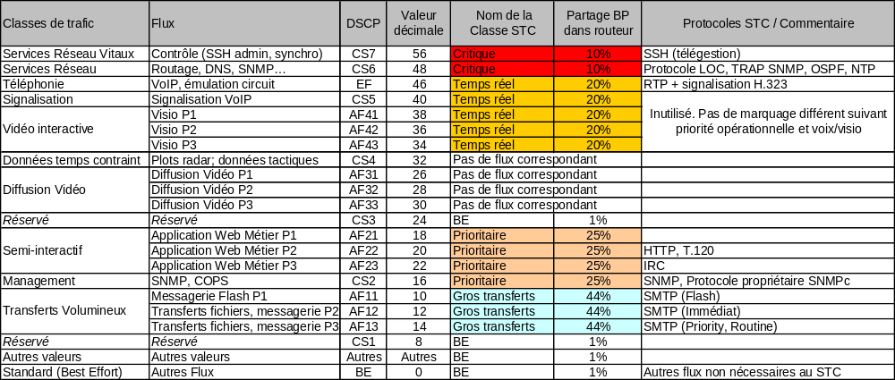
Nota : "Partage BP dans le routeur" signifie Partage de bande passante dans le routeur.
Seuls les flux suivants sont pris en compte et marqués par le STC-E:
- Contrôle (SSH Admin, synchro)
- Routage,DNS, SNMP, NTP
- Application WEB Métier P2
- SNMP COPS
- Messagerie flash P1
- Transfert fichiers, messagerie P2
- Transfert fichiers, messagerie P3
- Flux de routage de signalisation de dessertes phonie RITA N4
- Flux de contrôle et supervision équipements de dessertes phonie RITA N4
Les flux de téléphonie VoIP des dessertes RITA N4 sont pris en compte dans le STC-E.
Nota : La classe de trafic "service réseau", DSCP CS6 est complétée par la valeur de DSCP CS6+1 pour l'entretien du service de routage phonie de Rita N4.
[SSS-STC-E-REQ-0309]
Le Socle d'échange met en œuvre le protocole DIFFSERV pour assurer la qualité de service (QoS) et 802.1p sur les dessertes

Transit IP
[SSS-STC-E-REQ-0317]
Le Socle d'échange prend en compte la QoS pour les réseaux de transit IP (routeurs noir dans le réseau RITA VALO et réseau externalisé)
[SSS-STC-E-REQ-0318]
Le Socle d'échange prend en compte la QoS pour réseaux d’accès IP (routeur d’accès au réseau de transit noir dans les CTA ou dans ASTRIDE par exemple)
[SSS-STC-E-REQ-0319]
Le Socle d'échange prend en compte la QoS pour les équipements de communication dans les dessertes (équipements de communication des CTA, équipement de communication des stations ASTRIDE, fonction routeur du SARC dans les SIOC)
Note: la fonction routeur du SARC est assurée par Windows.

SARC
Le SARC, par l'intermédiaire de la pile IP de l'OS et des PR4G VS4, offre une interconnectivité IP. Le SARC peut utiliser cette interconnectivité IP dans le cadre de son service de messagerie (notamment par l'utilisation de PMUL sur la voie radio), auquel cas il met en oeuvre les mécanismes DIFFSERV appropriés: affectation d'une qualité de service (marquage du champ DSCP du paquet IP) en fonction de la priorité du message à transmettre.
Les applications qui utiliseraient cette interconnectivité IP sont responsables du marquage des paquets IP qu'elles émettent. La fonction de routeur IP du SARC (pile et PR4G VS4) doit prendre en compte ce marquage, et ne pas le modifier.
[SSS-STC-E-REQ-0320]
Le SARC affecte les paquets IP qu’il émet dans une classe de service, en fonction de la priorité des messages, conformément aux mécanismes standards DIFFSERV de la RFC 2474 (marquage du champ DSCP du paquet IP).
[SSS-STC-E-REQ-0321]
Le SARC ne marque pas, ni ne modifie le marquage des paquets IP qu'il n'a pas généré.
[SSS-STC-E-REQ-1166]
Le SARC, par l'intermédiaire de la pile IP de l'OS, route les paquets IP en Best Effort.

DNS
Le service DNS du socle d’échange a deux fonctions principales : la résolution de noms à l’intérieur de la fédération et la prolongation de requêtes pour les adresses externes à la fédération.
[SSS-STC-E-REQ-0323]
Le service de DNS du socle d’échange des CTS et des CTI s'appuie sur les DTC pour effectuer la résolution de noms.
[SSS-STC-E-REQ-0324]
Le service de DNS du socle d’échange fonctionne de manière autonome. En fonctionnement interne à la fédération, il n'y a pas de requête DNS au travers du WAN IP, ni au travers des réseaux contraints.
[SSS-STC-E-REQ-0325]
Le service de DNS du socle d’échange est un service de résolution d'adresse général par partition. Il est rendu localement sur chaque site dans les CTA et SARC déployés.
[SSS-STC-E-REQ-0326]
Le service de DNS du Socle d'échange est compatible du basculement progressif des PC et la redondance chaude des CTS
[SSS-STC-E-REQ-0327]
Pour permettre la prise en compte des bascules des PC, les accès DNS doivent être configurés sans cache (cas général) ou avec un cache ayant une durée de vie maximale compatible avec les exigences opérationnelles de prise en compte d'une bascule (5 minutes au maximum).

Service d’entraide
Les services d'entraide offerts par un ISP de la fédération assurent le transit IP de flux IP d'un autre ISP externe à la fédération.
Ceci correspond par exemple à la situation où un système allié est interconnecté à un ISP intra-fédération et assure le transit de son flux IP au travers de l’ISP Fédération.
Afin d’offrir ce service le socle d’échange va offrir au niveau du routeur d’accès au WAN IP l’accès à une partition de sécurité indépendante dédiée à des dessertes particulières. Comme le contenu n’est pas maîtrisé par l’OE SIC Terre il y aura une limitation de bande passante autorisée.
[SSS-STC-E-REQ-0334]
Le socle d’échange du coté du réseau noir offre la possibilité de véhiculer le trafic IP généré entre dessertes OTAN (NS ou NU) et les détachements de liaisons alliés dans la limite de la bande passante allouée au détachement.

NTP (Synchronisation de l'heure)
Un service de distribution du temps de référence est mis en œuvre conformément au protocole NTP (Network Time Protocol). La base de temps est distribuée par le CTS actif vers les CTA connectés sur le WAN.
[SSS-STC-E-REQ-0330]
Le CTS offre un service de référence horaire unique et fiable distribuée aux SIOC, incluant le Socle d'échange lui-même, via le protocole NTP hors réseaux contraints par partition de sécurité
Le service repose sur la présence d’un serveur NTP dans le CTS (par partition de sécurité), qui diffuse l’heure sur les réseaux WAN et LAN vers les SIOC et les autres centres du Socle d'échange
[SSS-STC-E-REQ-1102]
Le socle d'échange met en oeuvre un serveur NTP dans les SARC, CTA, CTI CTS et CGT afin de permettre une synchronisation horaire des équipements de dessertes.

Acquisition de l'heure
[SSS-STC-E-REQ-1148]
Le socle d'échange met en oeuvre dans les CGT, une fonction d'acquisition de l'heure depuis un équipement de type GPS, suivant une période configurable. Un CGT est serveur d'heure vis à vis de la desserte de CTA auquel il est raccordé.

Sécurité
[SSS-STC-E-REQ-0332]
Le socle technique offre une référence de temps fiable pour le marquage des événements.

Performances
[SSS-STC-E-REQ-0333]
Le Socle d'échange maintient une heure identique sur tous les SIOC (hors réseaux contraints) à 1 minute près.

Services d'échanges

Messagerie

Généralités
Le socle d'échange est responsable du transport de l’ensemble des communications échangé sur le STC, en s’appuyant sur les réseaux supports disponibles. Ce service est rendu en grande partie par le service de messagerie.
Le rôle du service de messagerie est de permettre le transport de messages vers un ou plusieurs destinataires (usagers, fonctions) identifiés par leur adresse SMTP de Boîte Aux Lettres, en rendant transparent aux utilisateurs le chemin et les médias empruntés. Le transport prend en compte la mobilité des usagers, des fonctions, et des nœuds en s’appuyant sur le service de mobilité et de routage applicatif. A ce titre, le service de messagerie joue un rôle de proxy pour les applications utilisatrices.
Le service de messagerie permet le transport des messageries formelle, interpersonnelle et technique du STC.
Messagerie formelle:
La messagerie formelle est une messagerie d’organisation à organisation utilisable pour véhiculer des informations à contenu opérationnel. Les informations véhiculées peuvent être de plusieurs types : structurées, non structurées, fichier bureautique.
La messagerie formelle est utilisée par les applications des SIOCs ou du socle applicatif afin d'échanger leurs données; pour cela elles utilisent un type de message répondant à un format prédéfini.
Si le SIOC est équipé d'un SARC, les messages sont issus du client de messagerie du SIOC. Ces messages sont au format SICAT et transmis par le protocole XSMTP.
Si le SIOC est en NCi, les messages sont issus du client de messagerie du SIOC. Ces messages sont au format SICAT et transmis conformément au protocole défini dans l'ICD SICAT Nci.
La messagerie formelle permet aussi de rendre des services tels que les alertes PR4G ou les messages d'interrogation de la messagerie de recueil PMV2.
Messagerie interpersonnelle :
La messagerie interpersonnelle est une messagerie utilisable pour échanger des messages libres.
La messagerie interpersonnelle permet aux SIOC équipés de SARC de transmettre des messages libres à partir de client de messagerie quelconque et de transmettre des pièces jointes en attachement du message. Les messages sont échangés sur cette messagerie conformément au protocole XSMTP.
Messagerie technique :
La messagerie technique permet l'échange de données entre composants du socle d'échanges: entre CGL et CGT pour la supervision SNMPC, la géolocalisation, routage applicatif, etc...
Le service de messagerie est disponible à des niveaux de commandement de 1 à 6.
- sur le WAN IP, le service de messagerie est offert par le CS-E. La messagerie est transportée via le protocole XSMTP.
- sur un LAN, le service de messagerie est offert par le CS-E. La messagerie est transportée via le protocole XSMTP, ou au format SICAT transporté via le protocole XSMTP ou ICD2.5.
- sur les réseaux contraints, le service de messagerie est offert par le SARC (CS-E/ARC). La messagerie est au format XSMTP ou SICAT et est transportée à l'aide de protocoles adaptant les flux aux contraintes de ce type de réseau.
[SSS-STC-E-REQ-0335]
Le service de messagerie permet d'interconnecter les applications des SIOC et des systèmes externes en assurant le relayage des messages entre SARC, CTA, CTS et CTI du STC.
[SSS-STC-E-REQ-0336]
Le service de messagerie est offert à tous les niveaux de commandement (1 à 6).
[SSS-STC-E-REQ-1116]
Le service de messagerie du CS-E/ARC est disponible sur les réseaux suivants:
• LAN / WAN
• PMV2
• SAPBD
• IPMUX
• SAPHD
[SSS-STC-E-REQ-1187]
Le service de messagerie du CS-E/ARC est disponible sur les réseaux suivants:
• MODEM
• HF
• VHFrdc
Les plugin associés à ces réseaux sont intégrés au SARC, mais planifiés par ETOILE. Les IHM de gestion sont intégrées à l'IHM Tactique de MELCHIOR.
[SSS-STC-E-REQ-0337]
Le service de messagerie est fourni par le CS-E indépendamment des réseaux (réseau WAN/IP ou réseaux contraints) à traverser pour desservir le(s) destinataire(s).
[SSS-STC-E-REQ-0338]
Le service de messagerie exploite le service de mobilité et de routage applicatif afin de router les messages de façon à grouper les envois de messages multidestinataires sur les réseaux contraints.
[SSS-STC-E-REQ-1081]
Le service de messagerie exploite le service de mobilité et de routage applicatif afin de router les messages de façon à grouper les envois de messages multidestinataires sur les réseaux non contraints.
[SSS-STC-E-REQ-0339]
Le service de messagerie du socle d'échange permet le transport et le routage des messageries formelle, interpersonnelle et technique.
[SSS-STC-E-REQ-0340]
Le service de messagerie permet l'échange de messages au format XSMTP (messages SMTP incluant les compléments de service XSMTP conformes aux RFC 822 et 1869).
[SSS-STC-E-REQ-0341]
Le service de messagerie permet l'échange de messages conformes au référentiel NCi. Ce type d'interface permet l'interopérabilité avec les SIOCs appartenant à la fédération SIC Terre mais n'ayant pas intégré le STC.
[SSS-STC-E-REQ-1233]
Le format des adresses de messagerie des systèmes Nci et NC1 respecte le document [Plan-Nommage].
[SSS-STC-E-REQ-0342]
Les messages transmis dans le cadre de la messagerie interpersonnelle sont au format XSMTP qui permet l'échange de pièces jointes.
[SSS-STC-E-REQ-0343]
Le service de messagerie permet l'activation des services spécifiques d’alerte du PR4G dans les profils PMV2 et IP-MUX, en assurant le traitement d’interface nécessaire des messages formels reçus.
[SSS-STC-E-REQ-1024]
Le service de messagerie permet l'activation des services spécifiques du recueil du PR4G dans les profils PMV2 et IP-MUX, en assurant le traitement d’interface nécessaire des messages formels reçus.
[SSS-STC-E-REQ-0344]
Le service de messagerie du socle d’échange assure qu'un message donné, dans un format donné, n'est transmis qu'une seule fois (hors mécanismes de reprises sur erreurs et mobilité des usagers) entre deux serveurs (ou relais) de messagerie sur les réseaux non contraints et contraints, quel que soit le nombre de destinataires du message, et la structure des adresses de messagerie des destinataires (le socle d’échange est indépendant du plan de nommage de messagerie).
[SSS-STC-E-REQ-0345]
Le service de messagerie respecte la directive OSCAR v2.0 relativement au filtrage et à la journalisation des échanges.

Mécanisme d'acheminement du service de messagerie
Le service de messagerie du socle est en charge du transport des messages après routage et adaptation au type du prochain réseau à traverser.

Routage des messages
Le service de messagerie permet de mettre en relation les usagers des PC du théâtre quelles que soient leurs localisations dans le théâtre.
Pour cela, le service de messagerie s'appuie sur le service de mobilité et de routage applicatif afin de déterminer la route la meilleure route afin d'acheminer le message à destination.
[SSS-STC-E-REQ-0346]
Le socle d'échange offre un relais de messagerie en charge du routage des messages reçus.
[SSS-STC-E-REQ-0347]
Pour déterminer le serveur ou relais de messagerie suivant, le relais de messagerie utilise la route fournie par le service de mobilité et de routage applicatif.
[SSS-STC-E-REQ-0349]
Le relais de messagerie permet le stockage temporaire des messages en échec de routage.
[SSS-STC-E-REQ-1108]
Le relais de messagerie permet de supprimer les messages en boucle de routage, en contrôlant le nombre de bonds effectués par le message.
[SSS-STC-E-REQ-1132]
Les postes de travail associés à plusieurs SARC connectés au même LAN physique communiquent en messagerie directement sur ce LAN, prioritairement par rapport à d'autres moyens de communication (radio par exemple).
[SSS-STC-E-REQ-1294]
Pour rationnaliser les encodages NC1/Nci, le service de messagerie du STC-E doit conserver les adresses d'origine et de destination des messages.

Transport sur réseau contraint
Pour réaliser le transfert des messages sur réseaux contraints non-IP ou IP, le SARC implémente un ensemble de protocoles de transport.
Ces protocoles de transport prennent en compte les contraintes opérationnelles liées à l'utilisation de ce type de réseau, notamment en proposant des mécanismes d'acquittement et gestion du silence radio.
[SSS-STC-E-REQ-0350]
Le SARC permet la mise en œuvre des acquittements disponibles sur les réseaux radio IP et non-IP (notamment acquittement en TDMA déclenché sur les accès réseau PMV2, canal d'acquittement IP/MUX).
[SSS-STC-E-REQ-0351]
Lorsqu’il implémente un profil radio possédant la capacité de détection du mode EMCON (silence radio) des postes radio, le transport d'un accès réseau radio en fait bénéficier les fonctions de gestion locales des réseaux radio.
[SSS-STC-E-REQ-1025]
Le SARC permet de limiter la taille des messages transitant sur réseau contraint.
[SSS-STC-E-REQ-1133]
Le SARC dispose d'un mode "silence radio". Le passage en silence radio d'un SARC entraîne le passage en silence radio de tous les réseaux radio du SARC qui supportent ce mode. Le réseau LAN du SARC n'est pas concerné par le passage en silence radio du SARC.
Note: un réseau radio en silence radio peut recevoir des données mais ne peut pas en émettre (acquittement radio compris).

Transports sur réseau contraint non IP
Pour réaliser le transfert des messages via les réseaux contraints non-IP, le SARC implémente un ensemble de protocoles de transport :
- Transport TD-SAP (accès réseau SAP sur E/R PR4G VS2)
- Transport PMV2 (accès réseau PMV2 sur E/R PR4G VS2)
- Transport CARTHAGE / MELCHIOR (accès réseau VHFrdc sur E/R PR4G VS2 et accès réseau HF sur TRC 3700)
- Transport ZMODEM (accès réseau MODEM sur modem RTC ou valise INMARSAT)
[SSS-STC-E-REQ-0352]
Le SARC implémente dans l'accès réseau radio PMV2 la souche logicielle du profil PMV2 du PR4G VS2 afin d’offrir aux applications utilisatrices un service de transport point à point ou point à multipoint, fiabilisé ou non.
[SSS-STC-E-REQ-0353]
Le SARC implémente dans l'accès réseau radio SAPBD la souche logicielle du profil TD-SAP du PR4G VS2 afin d’offrir aux applications utilisatrices un service de transport point à point ou point à multipoint, fiabilisé ou non.
[SSS-STC-E-REQ-0355]
Le SARC implémente dans les accès réseau radio HF et VHFrdc le protocole de transport MELCHIOR afin d’offrir aux applications utilisatrices un service de transport point à point, fiabilisé ou non.
[SSS-STC-E-REQ-0356]
Le SARC implémente dans l'accès réseau radio MODEM le profil ZMODEM afin d’offrir aux applications utilisatrices un service de transport point à point fiabilisé.

Transport sur réseau contraint IP
Pour réaliser le transfert des messages via les réseaux radio IP de manière optimisée et fiabilisée, le SARC implémente le protocole de transport IP multipoint PMUL.
L’implémentation de PMUL sur le SARC utilise une gestion dynamique des groupes multicast, variant en fonction du message émis.
PMUL permet simultanément à plusieurs applications d'utiliser ces services.
[SSS-STC-E-REQ-0357]
Le SARC implémente dans les accès réseau radio proposant une interface IP (IPMUX, SAPHD), le protocole de transport PMUL, afin d’offrir aux applications utilisatrices un service de transport point à point ou point à multipoint, fiabilisé ou non.
[SSS-STC-E-REQ-0358]
L'implémentation de PMUL (selon ICD_2.9 du référentiel NCi V1.0.3) exploite les mécanismes du PR4G VS4-IP version système 4.2A pour la fiabilisation radio.
Nota: la fiabilisation radio n'est pas mise en oeuvre pour le profil IP-MUX.
[SSS-STC-E-REQ-0359]
PMUL est utilisé avec une configuration dynamique des groupes multicast, qui varie en fonction des messages à émettre.
[SSS-STC-E-REQ-0360]
PMUL peut être utilisé par plusieurs applications simultanément.
Nota: ce contexte d'utilisation ne doit pas entraîner la modification des PDU par PMUL.
[SSS-STC-E-REQ-0361]
Le service de messagerie du SARC classifie les données en fonction de la priorité du message reçu. Pour les données à destination des réseaux radio IP, les paquets IP générés sont marqués par PMUL conformément à cette classification.
[SSS-STC-E-REQ-0362]
PMUL adapte le champ DSCP de l’entête du paquet IP à la priorité des messages issus des applications utilisatrices.

Protocoles de messagerie radio
Afin d’adapter la transmission des messages aux contraintes de débit des réseaux radio, le service de messagerie du SARC implémente un ensemble de protocoles de messagerie radio.
En particulier ces protocoles peuvent permettre de :
• réduire le nombre d’échanges protocolaires à effectuer sur la radio
• encoder les données de façon à réduire la taille des données transférées
• compresser les données avant transmission
• segmentent les données en paquet de taille compatible avec le type de réseau traversé
Le tableau ci-dessous liste les différents les protocoles de messagerie radio implémentés par le SARC, le type de réseaux sur lesquels ils sont utilisés, et la nature de l'interface, c'est à dire si le protocole est un protocole d'interropérabilité ou uniquement à usage interne au STC-E.
• 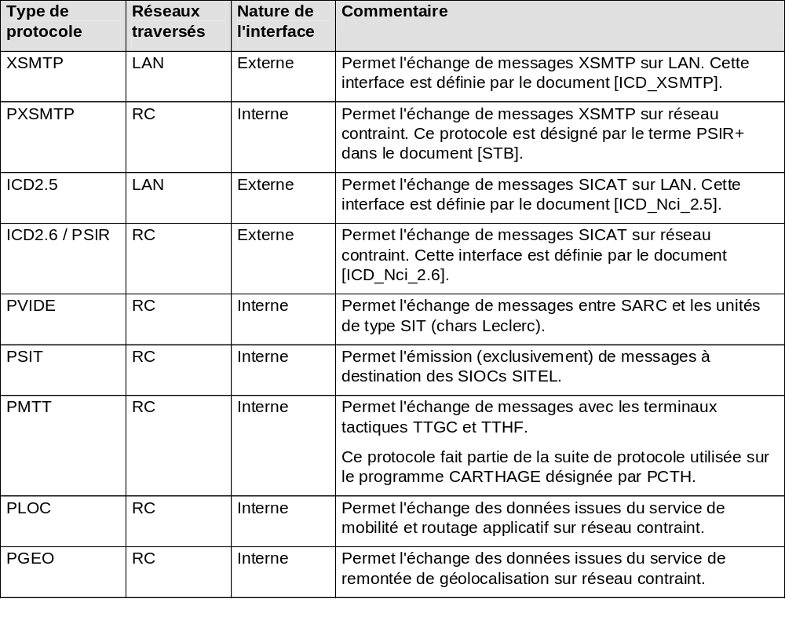
Le tableau ci-dessous présente de façon synthétique, en fonction du type de réseau traversé, les protocoles de messagerie radio susceptibles d'être utilisés.

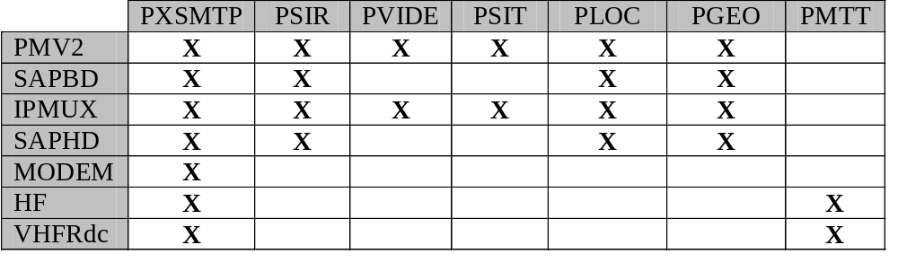
[SSS-STC-E-REQ-0928]
Pour transmettre un message sur la voie radio, le SARC choisi un protocole de messagerie adapté au type du destinataire donné par l'annuaire.
[SSS-STC-E-REQ-0363]
Le SARC implémente le protocole de messagerie radio PSIR sur les accès réseaux radio PMV2 et SAPBD.
Nota: la définition du protocole PSIR est conforme à l'ICD SICAT NCi. Cette définition inclut notamment la gestion de la segmentation.
[SSS-STC-E-REQ-0364]
Le SARC implémente le protocole de messagerie radio PVIDE sur les accès réseaux radio PMV2.
[SSS-STC-E-REQ-1082]
Le SARC implémente la passerelle d'encodage PSIT sur les accès réseaux radio PMV2. Cette implémentation est identique à celle faite dans le SCORE. Le but de cet encodage est de transcoder des données SICAT (binaires) fournies en entrée du SARC par un SIOC de façon à les transporter dans un message au format XL (texte uniquement). Cette passerelle est uni-directionnelle , elle est utilisée seulement en émission de messages à partir du SARC.
[SSS-STC-E-REQ-0365]
Le SARC implémente le protocole de messagerie radio PMTT sur les accès réseaux radio HF et VHFrdc.
Nota: le protocole de messagerie PMTT permet d'offrir le service de messagerie sur les réseaux HF avec les terminaux tactiques de type TTHF, et sur les réseaux VHFrdc avec les terminaux tactiques TTGC.
[SSS-STC-E-REQ-0366]
Le SARC implémente le protocole de messagerie radio PXSMTP sur ses réseaux radio, afin de permettre les échanges entre les SIOC de la fédération SIC Terre ayant intégré le Socle d'échange.
Plus précisément, la passerelle de messagerie radio PXSMTP répond aux exigences suivantes:
[SSS-STC-E-REQ-0367]
Afin de permettre les échanges point à multipoint, le PXSMTP permet:
- d'indiquer le prochain SARC en charge de traiter les commandes SMTP destinées à un serveur de messagerie destinataire,
- de filtrer les commandes SMTP reçues afin de ne traiter que les destinataires qui lui sont associés.
- de rassembler l’ensemble des réponses reçues des SARC destinataires, afin de ne présenter au SARC émetteur qu’une seule réponse, dans le cadre de l’optimisation radio sur le dernier bond radio.
[SSS-STC-E-REQ-0368]
Le service de messagerie supporte l'optimisation radio et peut s'appuyer sur les acquittements radio du dernier bond radio pour générer un DSN notifiant le succès de l'envoi du message aux destinataires.
[SSS-STC-E-REQ-0369]
Le protocole de messagerie radio PXSMTP (dé-)compresse les messages transmis. Des informations relatives à la compression peuvent être véhiculées dans l'entête du protocole.
[SSS-STC-E-REQ-0370]
Le protocole de messagerie radio PXSMTP segmente les messages transmis, si la taille de ceux-ci est supérieure à celle autorisée par le réseau radio d'acheminement.

Déconnexion et bascule
Le service de messagerie prend en compte le fait que certains PC peuvent se déconnecter temporairement du réseau pour leur besoin de mobilité ou de bascule. Ces PC reçoivent de nouveau les messages qui leurs sont destinés lors de leur reconnexion.
Le service de messagerie met donc en place un processus de tentative d’envoi périodique au cas où le destinataire redeviendrait accessible.
Une route est demandée au service de mobilité à chaque nouvelle tentative d'envoi. Le choix de cette route est mis à jour par les informations de topologie échangées régulièrement sur le réseau. Le service de messagerie joue donc un rôle de tampon et de re-routage automatique. Si le message ne peut pas être routé avant son temps d’expiration, il est considéré en échec d'acheminement. L’émetteur du message est notifié, s’il a demandé à l’être.
[SSS-STC-E-REQ-0371]
Le service de messagerie stocke les messages pour les destinataires inaccessibles, pour une durée au moins égale à la durée de vie du message.
[SSS-STC-E-REQ-0372]
Le service de messagerie tente périodiquement de réémettre les messages de telle sorte qu’en cas de rétablissement des moyens de communications WAN ou radio, les messages soient transmis suite à la mise à jour des informations de localisation et de routage.
Nota : La périodicité est fixe et définie en usine à 30 s (valeur susceptible d'évolution en fonction du retour d'expérience).
[SSS-STC-E-REQ-0929]
En cas de rétablissement des moyens de communications WAN ou radio d'un abonné ou PC préalablement déconnecté, un CTA/SARC doit recevoir les messages qui lui sont destinés et stockés par les autres CTA/SARC du théâtre, une fois les informations du service de mobilité et d'aide à la bascule reçues, dans un délai conforme aux performances attendues du service de messagerie.
Nota : ces performances sont spécifiées au chapitre "Performances du service de messagerie".

Qualité de service
[SSS-STC-E-REQ-0373]
Sur les réseaux contraints, le service de messagerie prend en compte la priorité des messages.
[SSS-STC-E-REQ-1083]
Sur le WAN IP, le service de messagerie prend en compte la priorité des messages.
[SSS-STC-E-REQ-0930]
Les applications utilisatrices du service de messagerie peuvent affecter une priorité aux messages qu'elles génèrent. A défaut, une priorité par défaut sera affectée aux messages.
[SSS-STC-E-REQ-1060]
Le service de messagerie maintient pour chaque noeud :
• un cumul des tailles de messages émis/reçus par priorité
• le nombre de messages émis/reçus par priorité
• le nombre de messages rejetés par cause et par priorité
Les statistiques peuvent être réinitialisées (remise à 0 des compteurs) localement par une action de l'opérateur.

Sécurité
Le service de messagerie n'offre pas de mécanisme de chiffrement. Néanmoins, sur la voie radio, il profite des mécanismes de chiffrement des E/R PR4G et TRC3700.
[SSS-STC-E-REQ-0374]
Le service de messagerie est un service de bout-en-bout entre deux usagers de SIOC (SIOC quelconques appartenant ou non à la Fédération SIC Terre)
A des fins d'audit, le service de messagerie met en oeuvre une journalisation des échanges, comme décrit dans la section 3.2.1.1 relative aux exigences générales de sécurité du socle d'échange.

Mode dégradés
[SSS-STC-E-REQ-0375]
Le SARC garantit que les avaries survenant sur un réseau de transmission n'affectent pas le fonctionnement du service de messagerie sur ses autres réseaux.
[SSS-STC-E-REQ-0376]
Le service de messagerie met en oeuvre une file d'attente et utilise le routage applicatif qui tient compte du remplissage des files de messages dans chacun de ses accès réseau radio.

Performances du service de messagerie
La gestion de la QoS par le service de messagerie permet de garantir des temps d'acheminement maximum en fonction du niveau de priorité des messages.
[SSS-STC-E-REQ-0377]
Le Socle d'échange traite tous les messages dont la priorité est "flash" avec un objectif de remise en moins de 5 minutes pour un ensemble de 15 destinataires et pour tous les destinataires. Dans le cas d’un réseau fonctionnant en trafic soutenu (charge moyenne de 50%) :
• 2 minutes pour un transit sur réseau WAN pour un message de taille inférieure ou égale à 15 ko,
• 5 minutes pour un transit à travers au maximum deux réseaux contraints et pour un message de taille inférieur ou égale à 1 500 octets, (poste en portée directe)
• 5 minutes pour un transit à travers au maximum trois réseaux contraints et pour un message de taille inférieur ou égale à 500 octets (postes en portée directe)
[SSS-STC-E-REQ-0378]
Le Socle d'échange traite tous les messages dont la priorité est "immédiat" avec un objectif de remise en moins de 10 minutes pour un ensemble de 15 destinataires et pour tous les destinataires. Dans le cas d’un réseau fonctionnant en trafic soutenu (charge moyenne de 50%) :
• 2 minutes pour un transit sur réseau WAN pour un message de taille inférieure ou égale à 15 ko,
• 10 minutes pour un transit à travers au maximum deux réseaux contraints et pour un message de taille inférieur ou égale à 5.000 octets, (postes en portée directe)
[SSS-STC-E-REQ-0379]
Le Socle d'échange traite tous les messages dont la priorité est "urgent" avec un objectif de remise en moins de 20 minutes pour un ensemble de 15 destinataires et pour tous les destinataires. Dans le cas d’un réseau fonctionnant en trafic soutenu (charge moyenne de 50%) :
• 5 minutes pour un transit sur réseau WAN pour un message de taille inférieure ou égale à 15 ko,
• 20 minutes pour un transit à travers au maximum deux réseaux contraints et pour un message de taille inférieur ou égale à 10.000 octets, (postes en portée directe)
[SSS-STC-E-REQ-0380]
Le Socle d'échange traite tous les messages dont la priorité est "routine" avec un objectif de remise en moins de 40 minutes pour un ensemble de 15 destinataires et pour tous les destinataires. Dans le cas d’un réseau fonctionnant en trafic soutenu (charge moyenne de 50%) :
• 10 minutes pour un transit sur réseau WAN pour un message de taille inférieure ou égale à 15 ko,
• 40 minutes pour un transit à travers au maximum deux réseaux contraints et pour un message de taille inférieur ou égale à 15.000 octets, (postes en portée directe)

Messagerie instantanée
Service supprimé du nouveau contour des mesures conservatoires du STC et ND52.

Multimédia
Le périmètre des services multimédia est revu conformément aux points ND 24 et ND 7.
Les Services multimédias d'un SIOC regroupent les services téléphoniques et visiophoniques, les services de conférence et les services de visioconférence, et plus généralement les capacités de travail collaboratif (tableau blanc, partage d’applications, chat multimédia). Ces services sont accessibles depuis des applications clientes (de type NetMeeting) installées sur les postes de travail banalisés ou depuis des postes téléphoniques/multimédia dédiés.
[SSS-STC-E-REQ-0394]
Le multimédia des SIOCs permet l’établissement de communications (voix sur IP, conférences ou visioconférence) entre les usagers des ISP de la Fédération raccordés au WAN IP. Ces services ne sont pas déployés par le STC, cependant le STC permet grace à des configurations unitaires sur le gestionnaire du firewall d'autoriser les flux nécessaires sur le firewall de CTA/CTS.

Service Web

Généralités
Les services Web permettent à tout usager, à travers un simple navigateur web, d’accéder à des sites web, aux services d’échanges communs, à des services applicatifs et aux applications métiers associées mises en œuvre au titre d’un SIOC.
La figure suivante illustre la mise en réseau globale de ces services.
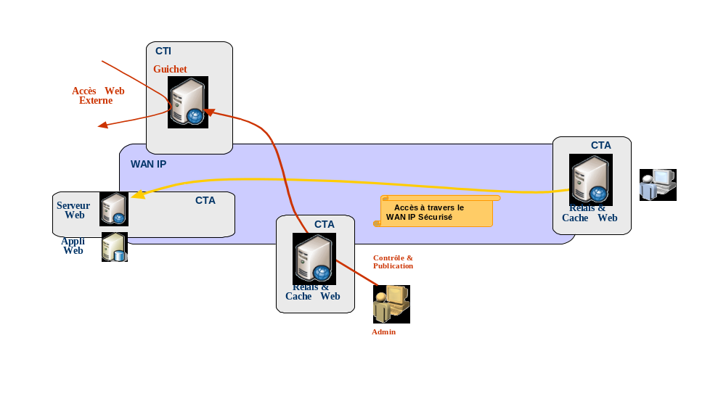
- Consultation des serveurs Web
Les services Web et les portails sont fournis au titre du STC. En ce sens, ils s’inscrivent dans l’architecture définie et doivent obéir aux exigences de sécurité.
Les accès aux services fournis par les serveurs WEB sont accessibles par les moyens de raccordement des réseaux de transit pour des consultations inter-dessertes (hors réseaux contraints).
[SSS-STC-E-REQ-0426]
Le service d’accès aux portails Intranet du Socle d'échange utilise les services du WAN IP sécurisé et les réseaux de dessertes filaires et le réseau d’accès ASTRIDE, pour permettre l’utilisation de ce service depuis les dessertes (hors réseaux contraints). Le portail n'est pas hébergé par le STCE, mais le service d'accès au portail met en œuvre les proxy du STCE ainsi que le routage applicatif.
[SSS-STC-E-REQ-1062]
Le service WEB du CTI et les proxys WEB des CTA/CTS maintiennent les informations suivantes :
• Cumul des tailles de données émises/reçues,
• Nombre de requêtes en entrée/sortie.
Les cumuls peuvent être remis à 0 par action opérateur via le CGL. (Cette action remet tous les compteurs à 0, pas seulement ceux du service WEB).

Serveurs, proxy
Les services WEB permettent de mettre en commun des informations ou des services applicatifs aussi bien au sein d’une même desserte qu’à travers le WAN IP afin d’accéder à distance à des services centraux (hébergés au niveau des PC GU) ou d’accéder directement à d’autres CTA directement raccordés au WAN (pour les PC de niveau 1 à 4), ceci, par partition de sécurité.
Il est ainsi possible de mettre à disposition de l’information sous la forme de pages Web consultables de façon découplée du portail et sans restrictions particulières d’accès ou d’accéder à certains services du socle d’échange via un client Web (Messagerie, Chat, Annuaire…).
Les accès aux services Web distants sont relayés à travers un relais et cache Web, ainsi, les accès répétés aux mêmes pages Web sont optimisés par l’utilisation du cache Web du CTA consultant.
Afin d’offrir un service de consultation accessible depuis l’extérieur d’un ISP, les services Web fournissent des sites miroirs des serveurs, hébergés dans les guichets des CTI.
La consultation de sites externes à l'ISP se fait par mise en cache des pages consultées dans les serveurs WEB des CTI assurant ainsi le rôle de proxy.
Le socle d'échange offre, au niveau des CTI, un accès en consultation à des organisations externes à l'ISP par l'intermédiaire de guichets WEB. Le contenu des pages publiées au niveau des guichets est statique. La publication dans les serveurs est faite de manière automatique par un (des) responsable(s) fonctionnel(s) habilité(s), pour le domaine d'information considéré.
[SSS-STC-E-REQ-0427]
Le socle d’échange offre un proxy WEB au niveau des CTA (y compris ceux des CTS et des CTI), hors réseaux contraints et par partition de sécurité, permettant l'accès à des ressources WEB distantes et assurant le rôle de proxy. Les CTA des CTI assurent en plus le rôle de serveur WEB de pages statiques pour des clients situés à l'extérieur du Théâtre.
[SSS-STC-E-REQ-0429]
Les serveurs WEB des CTI permettent la publication d’informations pour une consultation informative par des unités externes à la Fédération.
[SSS-STC-E-REQ-0430]
La publication d'informations dans les serveurs est sous la responsabilité des administrateurs des CTS/CTI. La mise à jour du contenu des serveurs peut se faire depuis le CGT, dans le respect de l'architecture de sécurité.
[SSS-STC-E-REQ-0431]
Les informations publiées par un serveur WEB sont mises en caches, suite à leur consultation, dans le serveur/proxy WEB (CTI) ou proxy WEB (CTA/CTS) local de l’unité consultante.
[SSS-STC-E-REQ-0433]
Les sites WEB externes à l'ISP sont consultés grâce à la mise en oeuvre de proxy au niveau des CTI qui mettent en place un mécanisme de cache des pages consultées et en utilisant les services du WAN IP sécurisé, les réseaux de dessertes filaires et le réseau d’accès ASTRIDE.
[SSS-STC-E-REQ-0434]
Les serveurs et proxy WEB mettent en oeuvre un mécanisme de journalisation des échanges générés lors de la publication, des accès aux portails ou à l'activation d'application WEB.
[SSS-STC-E-REQ-0435]
Les serveurs et proxy WEB sont compatibles des mécanismes de bascule.
En cas de rupture des moyens de communication avec le WAN-IP, les ressources WEB locales à la desserte restent disponibles.
[SSS-STC-E-REQ-0933]
En cas de rupture des moyens de communication avec le WAN-IP, les ressources WEB locales à la desserte restent disponibles.

Performances
Les exigences suivantes correspondent aux exigences de performance allouées aux services WEB.
[SSS-STC-E-REQ-0438]
Le Socle d'échange garantit que chaque serveur WEB mis en œuvre accepte, entretient et répond à 50 requêtes simultanées avec des performances perçues de façon équivalente par les utilisateurs.
[SSS-STC-E-REQ-0439]
Le Socle d'échange garantit que le temps d'affichage sur le poste de l'utilisateur d’une page WEB de 500 Ko présente dans le cache du proxy WEB du CS-E du CTA est inférieur à 5 secondes.

Sécurité
Les exigences suivantes correspondent aux exigences de sécurité allouées aux services WEB :
[SSS-STC-E-REQ-0934]
Les serveurs et proxy Web mettent en place une mécanique de journalisation des échanges à des fins d'audit.
Les informations journalisées seront au moins : l'identifiant de l'émetteur des requêtes, l'adresse des pages consultées, les tentatives infructueuses d'accès au service.
[SSS-STC-E-REQ-0935]
Les informations journalisées par les serveurs/proxy WEB comporteront au moins :
• l'identifiant de l'émetteur de la requête (adresse IP du terminal utilisé),
• l'adresse des pages consultées,
• un horodatage de la requête.

Remontée des positions de géolocalisation
Le service de géolocalisation permet aux usagers des PC de connaître les positions géographiques des unités françaises du théâtre, en particulier sur réseaux contraints.
Pour offrir ce service tout en tenant compte des limitations de ressource radio des réseaux contraints, seuls les CTA du WAN IP auront la vision globale des positions des unités du théâtre, après agrégation des informations partielles remontées des différents réseaux contraints.
Pour offrir ce service tout en limitant la quantité d'informations échangée, le socle d'échanges doit proposer un mécanisme d'acheminement adapté.
[SSS-STC-E-REQ-0441]
Le socle d’échanges offre un service d'acheminement aux CTA des PARC de l'agrégat des coordonnées géographiques collectées sur les réseaux contraints.
[SSS-STC-E-REQ-1205]
Le Socle d'échange permet de définir la période de remontée des positions par l'OPL globalement sur le théâtre. Cette période est comprise entre 180 s et 86400 s avec une valeur par défaut égale à 900 s.
[SSS-STC-E-REQ-0442]
Le service d'acheminement d'un agrégat offert par le socle d'échange est compatible des ressources radio des réseaux contraints :
• Le mode de transport utilisé est adapté au média utilisé et de la nature de l'information transportée :
• Remontée des positions par messagerie de recueil sur les réseaux supportant ce service ou par messagerie optimisée dans les autres cas,
• Remontée des agrégats de position par messagerie optimisée.
• Le service est débrayable sur les SARC,
• Le service de géolocalisation filtre les informations de façon à ne transmettre la position que si la temporisation d'émission est échue.
[SSS-STC-E-REQ-1069]
Le service d'acheminement d'un agrégat est disponible sur les réseaux contraints VHF (SAPBD, PMV2, IPMUX, SAPHD), et les réseaux LAN.

Mécanisme de remontée des positions au WAN IP
Le STC-E va générer deux flux distincts, en fonction du rôle joué par l'unité dans la topologie du théâtre:
- si l'unité est un relais de géolocalisation, le STC-E va générer un flux dit "flux de synthèse";
- si l'unité n'est pas un relais de géolocalisation, le STC-E va générer un flux dit "flux d'annonce".
L'information relais de géolocalisation ou non est déduite de données fournies par le service de localisation et de routage applicatif.

Flux d'annonce
Le but du flux d'annonce est de permettre à chaque relais de connaître les positions des unités des réseaux immédiatement inférieurs.
Dans l'exemple de la figure suivante, le flux d'annonce permet au relais Q1 d'acquérir les positions des unités Q1a, Q1b, et Q1c, à R1 celles de R1a, R1b, R1c, etc...
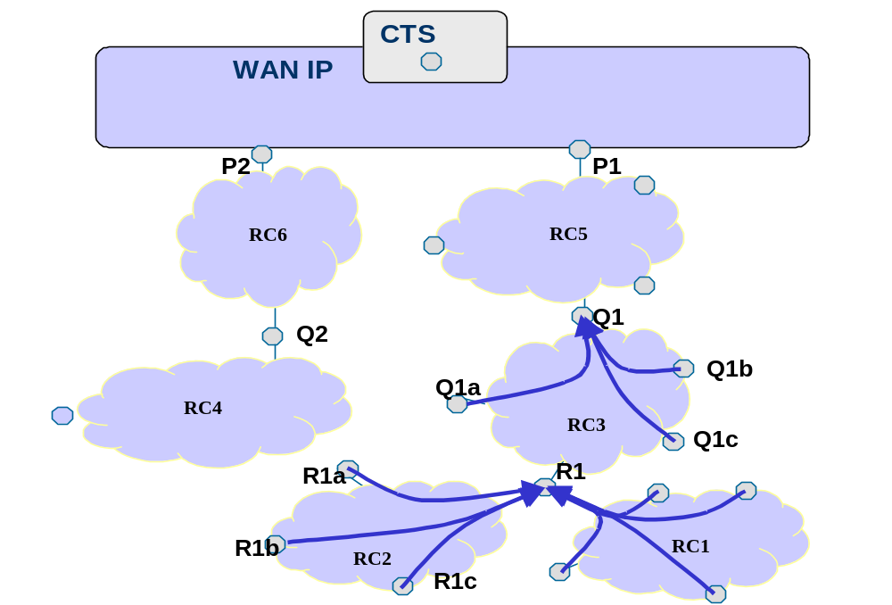
- Illustration du flux d'annonce
Pour réaliser ce flux, des mécanismes propres au type de réseau seront mis en oeuvre, comme en particulier la messagerie de recueil des réseaux PMV2 et IP/MUX.
Le flux d'annonce n'est activé que sur les réseaux contraints; sur le WAN IP, seul le flux de synthèse est actif.

Flux de synthèse
Le but du flux de synthèse est de permettre à chaque relais d'acquérir les positions connues des relais des réseaux immédiatement inférieurs. Sur le WAN IP, ce flux permet l'échange des positions entre les différents CTA.
Dans l'exemple de la figure suivante, le relais R1 donne à Q1 sa position et les positions collectées sur les réseaux contraint RC1 et RC2, Q1 fait de même vers P1 avec les positions des réseaux RC1, RC2 et RC3, ... Ainsi, de proche en proche, P1 connait les positions de l'ensemble des unités des réseaux inférieurs.
Sur le WAN les flux de synthèses s'arrêtent au niveau des CTA P1, P2 pour traitement par le SIOC.
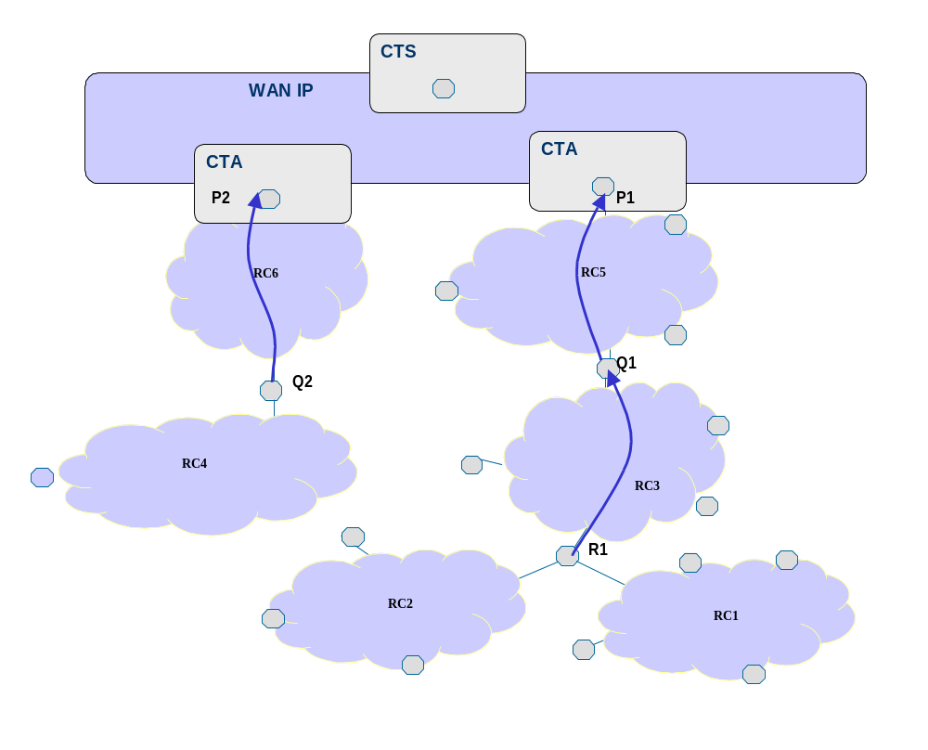
- Illustration du flux de synthèse

Collecte et injection des positions par un SIOC
Dans la majorité des cas, c'est le STC-E qui se chargera au travers du flux d'annonce, de la collecte des positions des unités d'un réseau au niveau du routeur. Cependant, il est nécessaire de permettre aux SIOC d'utiliser leurs propres mécanismes de collecte de positions et d'injecter ces positions dans le STC-E.
Ce type de fonctionnement sera notamment utilisé par le système SIR qui collecte les positions des chars Leclerc au travers de sa messagerie de recueil.
Dans un tel cas de figure, le flux d'annonce doit être désactivé. L'activation ou non d'un flux est offerte par le CGL.
[SSS-STC-E-REQ-0443]
Le socle d’échanges offre au SIOC un service d'injection des coordonnées géographiques de l'unité, ou d'un ensemble d'unités. (cf [GEOLOC]).
[SSS-STC-E-REQ-0444]
Le socle d’échanges offre au SIOC un service de récupération des coordonnées géographiques connues du STC-E. (cf [GEOLOC]).

Sécurité
Les mécanismes mis en oeuvre par le socle applicatif (filtrage des données de géolocalisation au fil de l'eau lors de leur acheminement du niveau 4 vers le niveau 6) rendent inutiles tout mécanisme de sécurisation supplémentaire.
A des fins d'audit, le service de remontée de la géolocalisation met en oeuvre une journalisation des échanges, comme décrit dans la section 3.2.1.1 relative aux exigences générales de sécurité du socle d'échange.

Qualité de service
[SSS-STC-E-REQ-1109]
Le service de remontée de la géolocalisation affecte aux paquets qu'il génère la priorité "immédiate".

Performances du service
L'acheminement des informations de positions est périodique, période qui dépend du type de réseau contraint traversé. Par exemple, celle-ci sera plus importante sur les réseaux de type HF, en raison des temps d'accès à la ressource radio relativement important sur ce type de réseau.
Par défaut, la périodicité des émissions est de 15 minutes.

Administration
[SSS-STC-E-REQ-1134]
L'administration du service de remontée de géolocalisation permet sur les SARC :
• D'arrêter le service de géolocalisation préalablement démarré. Dans ce cas, le service n'est plus disponible pour les SIOCs (injection ou notification) et les capacités de remontée de position et de synthèse sont désactivées,
• De démarrer le service de géolocalisation préalablement arrêté.
Par défaut, le service de géolocalisation est déactivée.
Au redémarrage du SARC, le service de géolocalisation est dans l'état dans lequel il était lors de l'arrêt du SARC.

Services de gestion

Introduction
La gestion du STC regroupe les services de planification, suivi de conduite, configuration et supervision :
- La planification permet de définir les paramètres d’un déploiement dans le but d’en assurer la cohérence et son bon fonctionnement. La planification est réalisée avant déploiement ou mise à jour sur le théâtre.
- Le suivi de conduite permet de rassembler les résultats de l’application de la planification lors du déploiement. Ces résultats permettent de réajuster la planification le cas échéant.
- La configuration consiste à distribuer les informations définies par la planification sur les différents équipements et services réseau des ISP intra-fédération dans un format qui leur est propre.
- La supervision permet aux administrateurs du réseau de s’assurer de la continuité de fonctionnement lorsque le réseau d’un ISP intra-fédération est opérationnel.
Le réseau d’un ISP intra-fédération peut être divisé en 5 parties :
- Le réseau de transit IP permettant l’interconnexion des unités des niveaux 1 à 3,
- Les réseaux radios permettant l’interconnexion des unités des niveaux 3 à 6,
- Les réseaux de desserte hébergeant les SIOs dans un niveau de sécurité donné,
- Les réseaux d’accès IP permettant le lien sécurisé entre les différents réseaux de desserte d’une unité et le réseau de transit. Chaque réseau d’accès IP est une sous partie d’un Centre Technique d’Accès (CTA).
- Les liaisons externes permettant l’interconnexion des SIOs avec les réseaux IP alliés au travers des CTIs.

Réseau noir
Le réseau de transit IP, les réseaux d’accès et les liaisons externes sont regroupés sous la dénomination de réseau noir dans le sens où tous les échanges sensibles sont véhiculés chiffrés à travers ces réseaux.
Le schéma suivant présente la topologie du réseau noir :
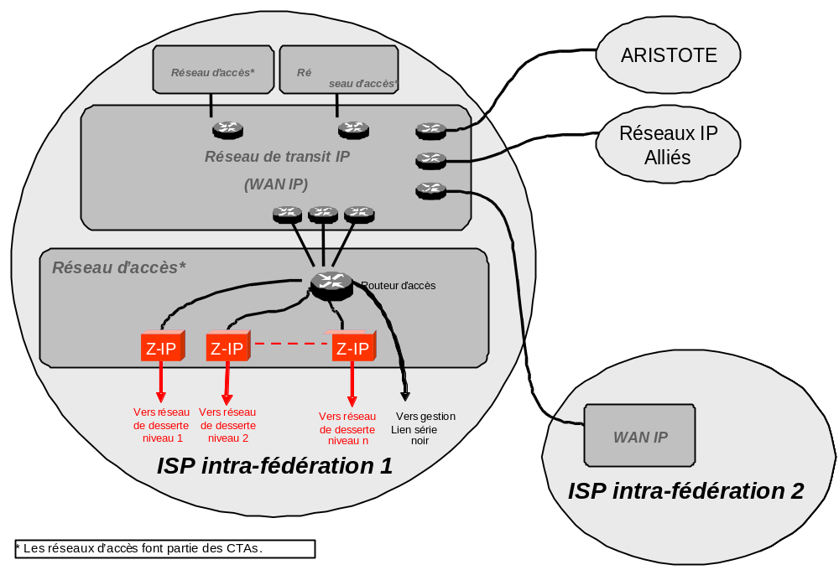
- Topologie du réseau noir d’un théâtre
Le réseau de transit est géré par des centres adaptés au type de réseau déployé (ex : CECORE/TENG pour la gestion des nœuds du réseau de transit RITA).
[SSS-STC-E-REQ-0445]
La planification du STC permet de planifier des ISP intra-fédération constitués de réseaux de transit militaires (RITA) ou civils, éventuellement complétés par un réseau ASTRIDE.
Tous les centres de gestion du réseau noir sont connectés en lien série sur les routeurs d'accès noirs.
Les réseaux d’accès sont gérés en local par le CGL noir. Le CGL noir permet la configuration du routeur d’accès du CTA.
Les liens entre le WAN IP et les réseaux d’accès peuvent être constitués de plusieurs raccordements IP/Ethernet en fonction du débit nécessaire, et des redondances indispensables à la connexion du routeur noir sur le réseau de transit.

Réseau rouge accessible par CTA
Les réseaux de desserte sont regroupés sous la dénomination de réseau rouge dans le sens où tous les échanges sensibles circulent en clair sur ces réseaux de desserte. Il existe autant de réseaux rouges que de niveaux de sécurité dans une unité.
[SSS-STC-E-REQ-0446]
Les données de gestion sont chiffrées en sortie de desserte par le chiffreur de la desserte.
[SSS-STC-E-REQ-0447]
Tous les réseaux de gestion associés à des niveaux de confidentialité différents sont physiquement séparés.
Le schéma suivant présente la topologie d’un réseau de desserte raccordé au WAN IP par l’intermédiaire d’un CTA :
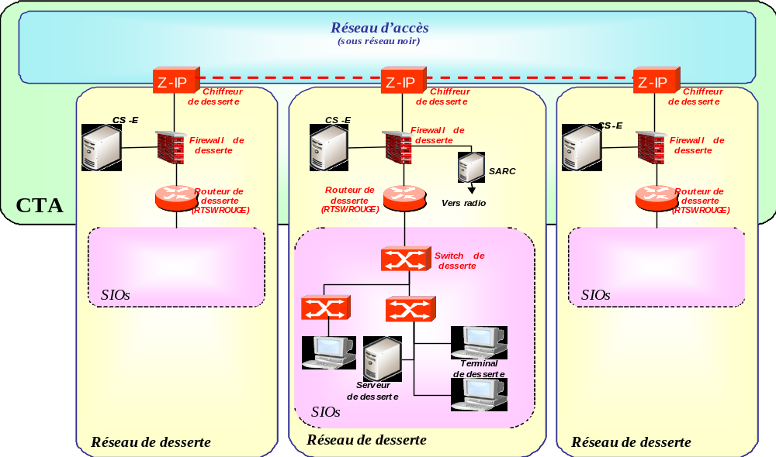
- Topologie d’un réseau de desserte avec CTA
La gestion des réseaux de desserte est hiérarchisée. La cohérence globale est assurée par le CGT situé dans une desserte de même niveau que les dessertes à gérer. De même, le CGL rouge assure la gestion locale de la desserte.

Réseau rouge accessible par SARC
Pour les SIOs sur réseau contraint, leur accès IP est réalisé par l’intermédiaire des Serveur d’Accès aux Réseaux Contraints (SARC). Toutes les dessertes sur réseau contraint sont sur un seul niveau de sécurité.
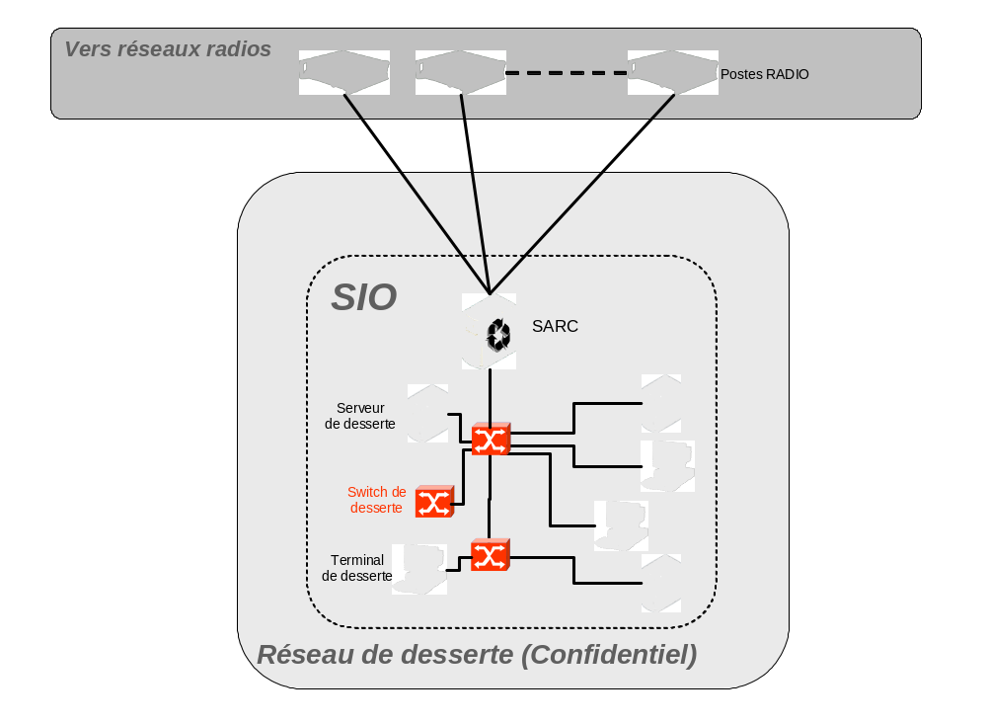
- Topologie d’un réseau de desserte avec SARC
La gestion des réseaux de desserte sur réseau contraint est hiérarchisée. La fonction de gestion centrale est assurée par le CGT situé dans une desserte de niveau Secret Mission (MS).
La fonction de gestion locale de la desserte est assurée par le CGL rouge. Pour toute desserte desservie par un SARC aucune information de supervision automatique n’est remontée au CGT. Le CGL rouge permet cependant d'exporter ponctuellement des rapports de supervision pour envoi par messagerie vers le CGT.
Un SARC peut être hébergé par une station CARTHAGE ou MELCHIOR.
[SSS-STC-E-REQ-0936]
Le CGL assure que la mise en œuvre et l’exploitation d’un SARC embarqués dans un SIOC sous réseau contraint et des stations CARTHAGE / MELCHIOR est réalisable sans personnel supplémentaire.
Le lien entre les réseaux de desserte raccordés au WAN et les réseaux de desserte est réalisé par les Points d’Accès aux Réseaux Contraints (PARC).
Les PARCs sont constitués :
- d’au moins un réseau de desserte GU Confidentiel raccordé au WAN à l’aide d’un réseau d’accès de CTA,
- d’un réseau de desserte RC Confidentiel avec un SARC en coupure avec les équipements radios.
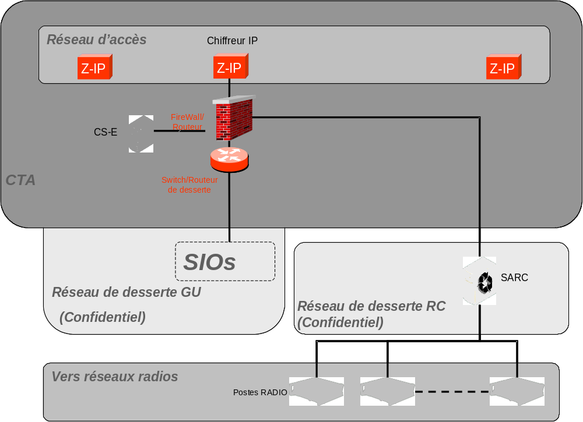
- Topologie d’un PARC
Les PARCs sont physiquement supportées par des MOA SICF. La fonction CGL rouge est déployée dans chaque niveau de sécurité raccordé au WAN (notamment la desserte secret) et dans le réseau confidentiel.
[SSS-STC-E-REQ-0937]
Le CGL rouge assure que la mise en œuvre et l’exploitation d’un CTA et d’un SARC embarqués dans une station MOA SICF est réalisable avec un maximum de 1 personne par bordée.
Dans les chapitres qui suivent, les centres de gestion rouge (CGT et CGL) sont présents dans chaque niveau de sécurité.

Architecture des centres de gestion du STC

Localisation des fonctions
La fonction de planification du théâtre est chargée d’assurer la cohérence de planification entre les ISP intra-fédération d'une part et entre l'ISP Fédération et les ISP externes d'autre part. La fonction de planification est localisée au CCT de l'ISP Fédération, nominalement dans l'ISP intra-fédération du LCC, qui est lui-même colocalisé avec un des CGPs de cet ISP intra-fédération. Cette fonction est détenue par l’OPL de théâtre. A l'issue des opérations de planification, les DTC produites par l'OPL sont distribuées sur le Théâtre selon le principe exposé dans la figure ci-après. Cette distribution est faite par procédure et ne donne donc pas lieu à des exigences particulières dans la présente SSS.
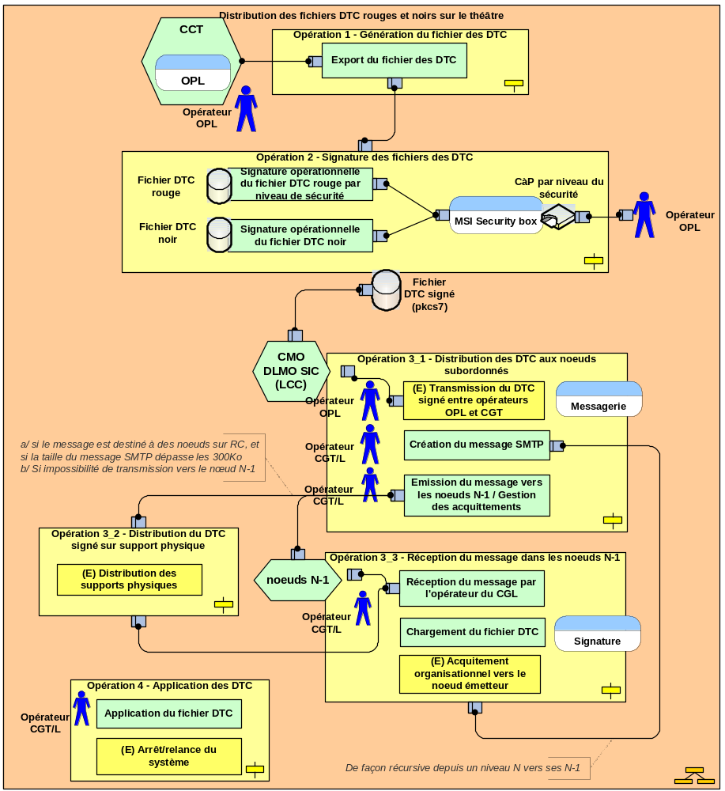
Synoptique de distribution des DTC sur le Théâtre
[SSS-STC-E-REQ-0448]
La fonction de planification de théâtre est disponible lorsqu’au moins un ISP intra-fédération est défini selon l'architecture du STC.
La fonction de planification d’un ISP intra-fédération est chargée d’assurer la cohérence de planification de cet ISP. Elle est localisée dans un CGP de l'ISP. Cette fonction est détenue par l’OPL de l'ISP.
[SSS-STC-E-REQ-0449]
Dans un ISP intra-fédération, deux CGPs peuvent être déployés. Ces deux CGPs sont alors répartis dans deux CMO SIC.
[SSS-STC-E-REQ-0450]
Le centre de planification OPL est colocalisé au CGP avec d'autres centres de planification des systèmes de transmission et échange des données avec eux :
• CECORE,
• CGC ASTRIDE,
• Etoile,
• CGES,
• SPECTRUM 21 (pas d'échange direct, mais via le CGES).
[SSS-STC-E-REQ-0451]
La fonction de gestion (configuration/supervision) d’un ISP intra-fédération est chargée d’appliquer la planification et la supervision de l'ISP à toutes les unités qui hébergent les équipements et services du STC. Elle est localisée dans chaque CTS de l'ISP. Cette fonction est détenue par les CGT de l'ISP.
[SSS-STC-E-REQ-0938]
Le Socle d'échange assure que la mise en œuvre et l’exploitation d’un CTS et d’un CTI est réalisable avec un maximum de 6 personnes par bordée.
Le schéma suivant résume la localisation des fonctions de planification :
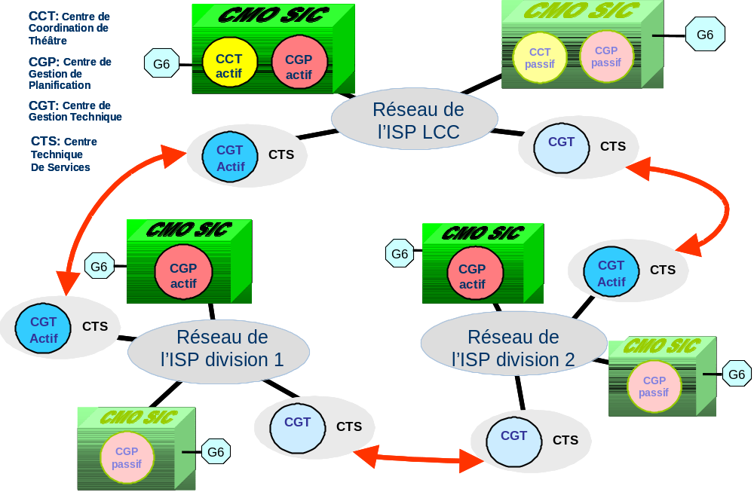
- Localisation des fonctions de planification
[SSS-STC-E-REQ-0452]
Dans un ISP intra-fédération de 1 à 3 CTS sont déployés.
[SSS-STC-E-REQ-1146]
Le CGL permet de repérer les nœuds distants accessibles depuis le nœud local et permet de consulter les entités affiliées localement pour les services Messagerie, Web et « Banalisé » ainsi que les entités affiliées sur les autres nœuds visibles depuis le nœud local.
[SSS-STC-E-REQ-0454]
L'OPL met en œuvre une fonction d'élaboration des données de configuration des services.
Les services gérés sont :
• messagerie,
• web,
• annuaire,
• mobilité et routage applicatif,
• géolocalisation,
• services IP (DNS, authentification réseau, filtrage réseau et protocolaire).
[SSS-STC-E-REQ-0455]
Le CG/CP met en œuvre une fonction de gestion des chiffreurs des réseaux d'accès de tous les CTAs.
Le CGT met en œuvre une fonction de gestion des équipements de sécurité des réseaux de desserte, chiffreurs non compris.
[SSS-STC-E-REQ-1086]
Le CGL rouge assure la gestion locale de la sécurité. Ceci porte sur la capacité à modifier la configuration initiale du pare-feu en mode expert (à partir du COTS NetAsq Manager), et à superviser le pare-feu (NetAsq Manager ou SNMPc).
[SSS-STC-E-REQ-1277]
Pour le raccordement SICF V2 à une desserte de CTA, le CGL d'installation rouge permet en phase d'initialisation d’appliquer une configuration de flux statique autorisés sur le pare-feu. La configuration a appliquer est calculée à partir des DTC.
Les plages d'adresses IP utilisables par les serveurs SICF dans les configurations types sont définies dans l'ICD Tome 1.
[SSS-STC-E-REQ-0456]
Le CGT assure la gestion centralisée de la sécurité (chiffreurs non compris). Les fonctions de gestion centrale de la sécurité assurées par un CGT sont:
- Configuration d'un FW de CTA distant depuis un CGT (via NetAsq Manager)
- Réception d'alertes antivirus en provenance de dessertes du WAN
- Réception d'alertes de contrôle d'intégrité logicielle en provenance de dessertes du WAN.
[SSS-STC-E-REQ-0457]
La fonction de gestion assurant la configuration d’une unité est chargée d’appliquer la configuration reçue du CTS (par procédure opérationnelle) à tous les équipements et services gérés par le Socle d'échange. Elle est localisée dans le CTA des unités raccordées au WAN IP et dans le SARC des unités des réseaux contraints.
[SSS-STC-E-REQ-1087]
La fonction de gestion assurant la supervision d’une unité est chargée de remonter au CTS les informations de supervision des équipements et services gérés par le Socle d'échange. Elle est localisée dans le CTA des unités raccordées au WAN IP.
[SSS-STC-E-REQ-0458]
Le CGT est interconnecté au WAN IP par l’intermédiaire d’un CTA au même titre qu’un SIO. Son LAN et les services offerts par son CTA sont gérés par les fonctions de configuration/supervision du STC décrits dans ce document.
Le schéma suivant résume la localisation des fonctions de configuration/supervision :
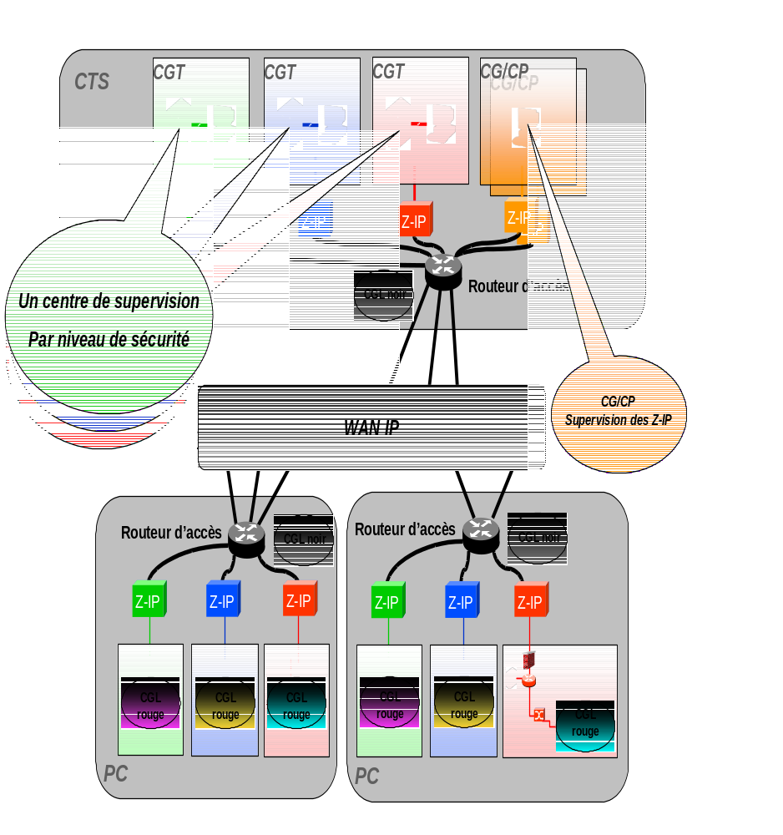
- Localisation des fonctions de configuration/supervision

IGC
Une IGC sera intégrée à la Fédération. Elle permettra de gérer la confiance au sein de la Fédération, par le déploiement d’un ensemble de moyens matériels, logiciels et de composants cryptographiques, mis en œuvre par des personnes habilitées, coordonnés par des politiques, des pratiques et des procédures, qui permettent de créer, gérer, conserver, distribuer, et révoquer des certificats basés sur la cryptographie asymétrique.
Pour le Niveau de Capacité 1, l’IGC cible sera l’IGC Générique de Défense. Si celle-ci n’est pas disponible, une IGC devra être déployée en solution de repli. L’intégration de l’IGC générique de Défense sera alors réalisée pour le NC2.
Le choix de l’IGC de repli devra respecter les contraintes suivantes :
- Pour la chaîne France, l’IGC doit être conforme à la note du SGDN suivante : Note N°00894/SGDN/DCSSI/SDR du 09 avril 2004 sur l’utilisation d’une IGC commerciale sur des réseaux classifiés de défense,
- Pour la chaîne Mission, l’IGC devra être conforme aux règles OTAN pour un déploiement OTAN ou multinational et compatible avec l’IGC déployée dans le cadre de NMS
L’architecture et le degré de complexité de l’IGC mise en place seront fondés sur les besoins fonctionnels d’échanges exprimés par l’Armée de Terre, et les contraintes globales de la Fédération qui découlent du traitement des données classifiées. Ces besoins devront être déclinés pour toutes les phases de la mission (préparation, déploiement sur le théâtre, fonctionnement en mode nominal ou dégradé, fin de mission), par rapport aux différents flux d’échanges entre les niveaux de commandement et par rapport au niveau de protection attendu sur ces flux. En particulier, la politique de sécurité, l’implantation des points de confiance (autorité de certification et d’enregistrement, centre d’élaboration des clés) et les modalités d’utilisation de l’IGC, devront s’adapter aux contraintes liées au cloisonnement entre les niveaux de sensibilité, à la gestion des éléments secrets dans le cadre de la mobilité des utilisateurs, et à l’utilisation des réseaux contraints (faible bande passante).
[SSS-STC-E-REQ-0914]
Une IGC sera déployée par niveau de sécurité au sein de la fédération. Les IGC déployés sur la fédération sont centralisés dans le CMO SIC de l'ISP LCC. Le Socle d'échange s'interface à l'IGC via ICD [IGC]
[SSS-STC-E-REQ-1161]
Les demandes de certificats vers l'IGC sont réalisées suivant l'interface ICD [IGC]. La récupération et les transferts sont faits selon une procédure opérationnelle.
Les mécanismes de transcodage des messages nécessaires pour l'interopérabilité au sein de la Fédération, ainsi que les mécanismes de compression, pourront interdire la transmission d'informations signées de bout en bout. L'architecture de la Fédération devra donc prévoir des mécanismes de remplacement de signature au niveau des opérations de traduction et de compression (par exemple au niveau du courtier de message). Ces remplacements de signature seront obligatoirement enregistrés dans un journal (date et heure, identification du message, signature d'origine, signature de remplacement).
Outre l’architecture globale de l’IGC, la SSRS Fédération listera l’ensemble des exigences à respecter par rapport à l’IGC, et la SSRS STC les affectera aux composants de la Fédération.

Redondance
La redondance des centres de gestion permet à un centre actif de transférer ses fonctions de gestion vers un centre passif prévu à cet effet. Ce besoin implique des possibilités d'échange de données (automatique ou manuel) entre les deux centres.
Les exigences qui suivent sont valables pour chaque niveau de sécurité. Du point de vue du STC, un centre peut être actif dans un niveau de sécurité et passif dans un autre.
[SSS-STC-E-REQ-0459]
La fonction de planification du théâtre (OPL du CCT) est activable sur chacun des CGP du théâtre.
A tout moment, la fonction de planification du théâtre peut être basculée d’un CGP vers un autre.
Nota: le choix d'utilisation d'un CGP actif unique (de référence) et la synchronisation des données de planification entre les CGP relèvent d'une procédure opérationnelle.
Nota : La gestion de la bascule de CGP concernant l'utilisation de l'OPL relève de consignes d'emploi; aucun mécanisme automatique de bascule n'est mis en oeuvre.
[SSS-STC-E-REQ-0460]
La bascule de CCT peut se faire en moins de 30 minutes avec reprise complète des données gérées (déplacement éventuel non compris).
[SSS-STC-E-REQ-0462]
A tout moment, la fonction de planification de l'ISP peut être basculée d’un CGP vers l’autre.
L'OPL propose un mécanisme d'export des données de planification permettant la distribution vers d'autres OPL.
[SSS-STC-E-REQ-0463]
La bascule de CGP au sein d'un ISP intra-fédération peut se faire en moins de 30 minutes avec reprise complète des données gérées (déplacement éventuel non compris).
[SSS-STC-E-REQ-0465]
Chaque CTS est administré localement par la fonction CGL.
[SSS-STC-E-REQ-1088]
Après l'arrêt d'un CGL (volontaire ou non), les services et équipements gérés continuent de fonctionner sur la configuration connue avant arrêt du CGL.
[SSS-STC-E-REQ-0939]
Le CGL rouge permet d'importer l'annuaire (DTC) et d'exporter les journaux.

Sécurité
Ce chapitre liste les exigences de sécurité rendues par les centres de gestion
[SSS-STC-E-REQ-0476]
L’accès à distance aux ressources d’exploitation (administration / gestion de la sécurité) des équipements de la Fédération n'est possible que depuis un poste d’administration / supervision identifié.
[SSS-STC-E-REQ-0477]
Les serveurs de sécurité sont administrés et exploités par des administrateurs de sécurité. Ils sont localement séparés des serveurs dits "applicatifs" ou de service réseau. Les serveurs de sécurité identifiés sont :
• Equipements de la passerelle MSNS
• Serveur de corrélation des logs
• CG/CP

Authentification des usagers
[SSS-STC-E-REQ-0468]
L'accès aux fonctions de configuration disponibles sur les CGT et CGL est soumis à une procédure d’authentification des administrateurs, par certificat. La déclaration des administrateurs peut-être centralisée via les DTC ou réalisée localement.
L'authentification requiert la saisie d'un mot de passe. Lorsque le support des certificats est un fichier P12, le CGL demande à l'usager de rentrer le mot de passe uniquement après avoir tenté l'accès au P12 sans mot de passe.
[SSS-STC-E-REQ-0470]
Chaque utilisateur a un identifiant/authentifiant unique qui permet de déterminer sans ambiguïté son identité. En particulier, la connexion sous un nom générique est exceptionnelle.
[SSS-STC-E-REQ-0940]
Le Socle d'échange définit trois profils distincts qui autorisent l'accès à des fonctions de configuration :
- Le profil administrateur système, défini par le compte administrateur local de la machine, autorise l'accès à :
• l'installation des logiciels sur la machine
• la définition des comptes utilisateurs et droits
- Le profil administrateur réseau, défini dans les DTC ou dans une liste locale, autorise l'accès à :
• la configuration des services réseaux
• la supervision et l'exploitation
- Le profil administrateur sécurité,défini dans les DTC ou dans une liste locale, autorise l'accès à :
• la gestion des journaux
• la console d'administration firewall de CTA
Les contrôles sont réalisés soit lors de la connexion aux centres techniques, soit à travers des comptes utilisateurs auxquels seront associés certains outils (console firewall) installés sur ces centres.
[SSS-STC-E-REQ-0941]
Les tentatives d'intrusion détectées par les centres techniques du socle d'échange donnent lieu à l'émission d'événements de sécurité (log, mail, trap, ...).
Les exigences suivantes s'appliquent lorsque l'authentification des usagers des postes de gestion (OPL/CGT/CGL) est réalisée à l'aide de mot de passe :
[SSS-STC-E-REQ-0942]
Les mots de passe des postes de gestion fixes ou portables contiennent un nombre minimum de caractères :
- 6 caractères minimum pour les postes de niveau NU,
- 8 caractères minimum pour les postes des autres niveaux (y compris NS).
[SSS-STC-E-REQ-0943]
Les mots de passe des postes de gestion fixes ont une date limite de validité d'au plus :
- 1 an pour les postes du niveau NU,
- 180 jours pour les postes des autres niveaux (y compris NS).
Cette durée de validité peut être augmentée lorsqu'un mécanisme d'authentification supplémentaire est utilisé.
[SSS-STC-E-REQ-0944]
Les mots de passe des postes de gestion portables ont une date limite de validité d'au plus :
- 90 jours pour les postes portables du niveau NS
- 180 jours pour les postes des autres niveaux (y compris NU).
Cette durée de validité peut être augmentée lorsqu'un mécanisme d'authentification supplémentaire est utilisé.
[SSS-STC-E-REQ-0945]
Des règles de complexité minimales peuvent être imposées sur les mots de passe des postes de gestion fixes ou portables. Ces règles sont établies par des directives particulières et prennent en compte les possibilités des systèmes d'exploitations ou des COTS.
[SSS-STC-E-REQ-0946]
Les mots de passe des postes de gestion fixes et portables sont soumis à un contrôle interdisant la réutilisation d'un mot de passe déjà utilisé. Ce contrôle est limité aux 5 derniers mots de passe quel que soit le niveau de sécurité.

Contrôle d'accès
[SSS-STC-E-REQ-0472]
La consultation et l'édition des informations internes au socle technique (paramètres de configuration, informations de supervision, information de contrôle de l’état du système, informations de sécurité) sont strictement réservées aux utilisateurs qui ont le besoin et le droit d’y accéder.
[SSS-STC-E-REQ-0473]
Seuls des administrateurs autorisés peuvent introduire de nouveaux utilisateurs, supprimer ou suspendre des utilisateurs existants. La suspension d’utilisateur peut également être activée de façon temporaire par un processus du socle technique suite à plusieurs tentatives de connexion infructueuses. Dans ce cas, le rétablissement du compte de l’utilisateur est réalisé soit par l’administrateur sécurité, soit de façon automatique après une période à définir.
[SSS-STC-E-REQ-0947]
Les données d’administration et de sécurité, vitales pour le système d’information (authentification, droits d’accès, comptes administrateurs, journaux, données de filtrage des pare-feu) ne sont éditables que par un administrateur de sécurité et ne sont consultables que par des utilisateurs autorisés, que ce soit au sein de l’enclave ou depuis l’extérieur de l’enclave.

Confidentialité
[SSS-STC-E-REQ-0948]
Les accès réseau aux serveurs de gestion (notamment à partir des IHM de gestion) sont protégés par les extensions de sécurité des protocoles de transport choisis.
Nota : L'interface entre les IHMs de gestion et les agents de gestion est transportée par SSH. La supervision utilisera SNMP V1 ou V2c.
[SSS-STC-E-REQ-0949]
Les CGL rouge d'installation doivent être installés sur la composante serveur du CTA avec les services du CTA afin d'assurer la disponibilité du service de configuration et maîtriser la sensibilité de configuration.
Cette exigence ne s'applique pas aux autres CGL, ni au CGT ou à l'OPL car il sont embarqués sur des postes fixes réservés à un niveau de sécurité.

Journalisation
[SSS-STC-E-REQ-0469]
Toute action de gestion effectuée par les CGT et les CGL est enregistrée dans le journal du CTA/SARC qui contient :
- le nom de l'utilisateur ayant effectué l'action (imputabilité),
- le type d'action effectuée,
- date et heure de l'action,
- ressource concernée par l'action,
- information textuelle lisible résumant l'action effectuée,
- le résultat de l'action (succès ou échec).
[SSS-STC-E-REQ-0950]
Les actions de configuration suivantes sont journalisées par les CTA/SARC, y compris lorsqu'elles ont échoué :
- Démarrage/Arrêt/Redémarrage,
- Entrée/Sortie de session avec nombre de tentatives,
- Modification des droits et privilèges des utilisateurs,
- Modification de la date et de l'heure du système,
- Export des journaux.
Nota : Les actions de Copie et d'Impression présentent les informations suivantes dans l'information textuelle :
- Copie : nom et emplacement de la copie,
- Impression : quantité imprimée.
Les exigences de journalisation des événements sont regroupées dans le chapitre Supervision/Evénements.

Planification

Préambule
Le processus présenté est un exemple de ce qui pourrait être fait avec l'OPL. Selon la taille du déploiement et le temps disponible, le processus peut être adapté. Toute la planification pourrait être faite en une fois avec un seul OPL, si le déploiement est de faible envergure.

Les informations produites durant la phase de planification sont destinées aux composants du socle technique lui-même. Selon les capacités des centres de gestion en interface avec le STC, les informations sont introduites dans les systèmes cibles selon 2 méthodes :
1. Import de fichiers. On parle bien alors de « fichiers »
2. Saisie manuelle. Dans ce cas, les informations sont transmises dans des « documents » lisibles par un opérateur (soit sur un support papier, soit sur support informatique via un navigateur web)
Dans les 2 cas, la forme initiale des données est la même. Il s’agit de fichiers au format XML. Cf le paragraphe sur les interfaces pour plus de détails.
La planification comporte 2 phases principales. La première (préparation de mission) se déroule avant de partir sur le théâtre et a pour but de planifier et de préparer le maximum d’informations afin d’accélérer le déploiement, la seconde concerne les opérations complémentaires et les évolutions de la planification lorsque les ISP sont déployés.

Création d'une planification
[SSS-STC-E-REQ-1239]
L'OPL permet à l'opérateur de créer une planification répondant à un profil de déploiement Nci ou NC1.
[SSS-STC-E-REQ-1211]
L'OPL applique une règle de nommage des planifications qui permet à l'opérateur de connaître le type de profil associé à une planification ou à une archive de planification.
[SSS-STC-E-REQ-1212]
L'OPL permet à l'opérateur de connaître le type de profil associé à une planification déléguée (demande de délégation, CR de délégation) ou à une archive de planification déléguée.
[SSS-STC-E-REQ-1214]
La politique de traitements et de contrôles des données de la planification est adaptée au profil d’utilisation NC1 ou Nci de l’OPL.
[SSS-STC-E-REQ-1223]
La présentation IHM des données de planification est adaptée au profil d’utilisation NC1 ou Nci de l’OPL pour tenir compte:
• des types d'équipements de communication adaptés au profil de déploiement,
• des données de communication qui doivent être saisies ou bien générées automatiquement, visualisées ou non, selon le profil de déploiement,
• des activités de planification plus réduites en profil Nci qu'en profil NC1.

Préparation de la mission
Première Etape : Import de l'ODB/délégation
[SSS-STC-E-REQ-1169]
En phase de préparation de mission, l’OPL doit pouvoir recevoir en entrée un premier fichier au format XML décrivant l’ODB issu de l'outil DQPNci et respectant l'interface [DQP].
[SSS-STC-E-REQ-1240]
La présentation de l'ordre de bataille dans l'OPL doit conserver l'ordre de classement hiérarchique issu de l'outil DQP Manager.
[SSS-STC-E-REQ-1241]
L'OPL doit être capable d'importer de l'outil DQP Manager et de prendre en compte le type de SIOC utilisé dans chaque unité ou PC dont la liste est définie dans [OPSIC].
A partir de ce fichier ODB, l’OPL prépositionne un certain nombre d'informations (unités déployées) . Si le déploiement est important, il peut également générer les fichiers de délégation , qui sont ensuite diffusés aux différents responsables chargés de les compléter à travers les outils OPL dits "délégués".
Deuxième Etape: saisie des données
A partir de l'ODB, l'OPL (ou l'OPL délégué) peut compléter les données pour les unités qui lui sont affectées. Il s'agit essentiellement d'affecter des noeuds de communication (CTA ou SARC) à chaque PC ou unité. L'OPL garde la capacité à planifier des usagers. Les personnes ayant le profil administrateurs du théâtre doivent être planifiées à l'OPL et recevoir le bon profil. Pour les autres usagers, leur planification est nominalement à la charge des SIOC, l'OPL offrant le moyen de consolider les données et d'assurer leur cohérence. De façon générale, la saisie des usagers n'est pas obligatoire pour assurer le bon fonctionnement du STCE. Cependant, les usagers du CGT doivent être déclarés dans les DTC comme Administrateur de Théâtre pour pouvoir prendre la main à distance sur un CTA. En cas de non déclaration dans l'annuaire, il est possible de déclarer localement dans les CTA les usagers des CGT.
Une fois complétés, les fichiers sont retournés à la cellule en charge de la planification, afin d’être consolidés dans la feuille de planification du théâtre. La consolidation peut donner lieu à un nouvel échange de données entre la planification et les responsables des unités, en cas d’informations incomplètes.
Parallèlement à ce processus de collecte de données, la planification se poursuit sur le plan radio, avec un premier découpage du plan de fréquence par ISP. Ce découpage doit se faire avec les outils existants type CGES, CGEI ou SPECTRUM XXI. l'OPL exprime des besoins en termes de réseaux et de transit, mais ne prend pas en charge la planification des fréquences.
La figure ci-après décrit ce processus :
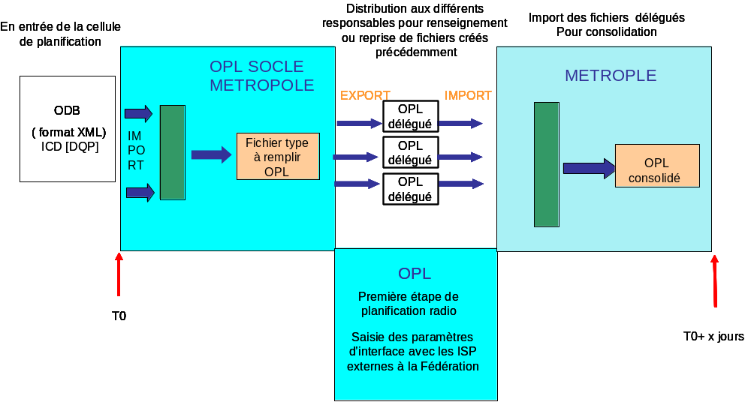
Troisième étape: Production des données
- Lorsque les différentes activités de planification supportées par l'OPL ont été réalisées avec succès, l'opérateur peut générer les différents fichiers à destination des centres en interface. (centres de gestion des réseaux de transit, des réseaux radio, de l'IGC, des SIOC, et du STC lui-même).
La figure suivante synthétise l'ensemble du cycle.
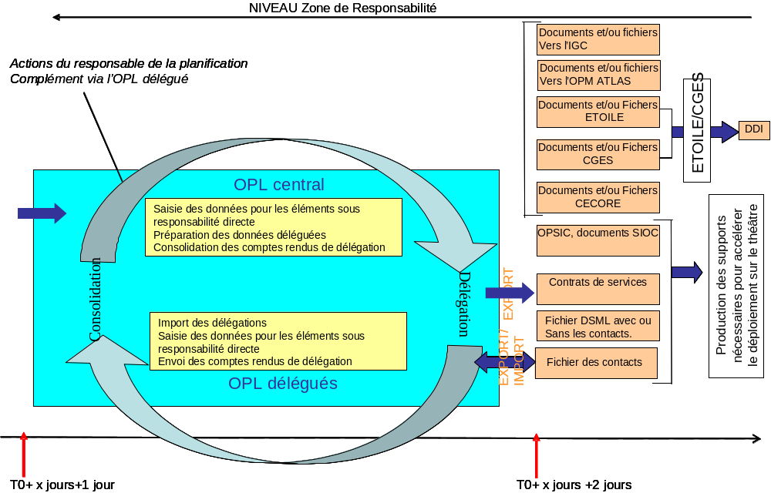
sont :
Les outils mis en œuvre au niveau de la cellule de planification globale sont :
- L’OPL central (ou responsable),
Les CGES pour la planification radio VHF, et ETOILE pour la partie HF,
Le centre de gestion du réseau de zone (CECORE pour le RITA).
Les outils mis en œuvre au niveau des responsables des unités engagées sont :
- Les OPL délégués.
Les principes de planification restent les mêmes, qu’il s’agisse d’un déploiement de grande envergure (jusqu’à 4 ISP intra-fédération) ou d’un engagement de forces plus limité.
L'OPL conserve la capacité de consolider les données relatives aux usagers (personnes, fonctions). Il offre, en plus de ses capacités à saisir des usagers, un mécanisme d'import/export de données de contacts avec les SIOC. Ces derniers peuvent utiliser leurs propres outils de préparation de mission et exporter vers l'OPL les données qu'ils souhaitent partager sur le Théâtre. L'OPL peut consolider ces données et produire un fichier dit "fichier des contacts" contenant l'ensemble des données que les différents SIOC déployés veulent partager.
A l’issue de cette étape, un fichier de configuration est généré (ficher des Données Techniques de Communication ou DTC) qui doit être distribué par procédure opérationnelle vers les différents CTA/SARC déployés.
Sont également produits les documents permettant de définir et de négocier les contrats de service et les services inter-ISP intra-fédération, mais aussi avec les ISP des systèmes externes. Ces documents prennent en compte les différents contrats de service définis, afin d’en assurer la cohérence à tous les niveaux du théâtre.
Les documents et fichiers produits sont transmis aux centres de gestions des différents systèmes de transmission déployés, regroupés dans les CGP, pour mise en application. Ceci s’applique aussi aux directives faisant suite aux négociations des contrats de service pour les ISP externes
L’échelle de temps indiquée sur les figures ci-dessus est donnée à titre indicatif. Elle s’applique pour un déploiement de grande envergure, sans réutilisation de fichiers déjà existants. Dans le cas du déploiement d’un seul ISP intra-fédération, en utilisant des fichiers déjà renseignés, les temps de planification seront inférieurs à 4 heures.
Dans le cas d’un déploiement d'ISP intra-fédération basé sur une infrastructure civile, la planification du réseau noir n’a pas lieu d’être. Elle se limite à l’élaboration de contrats de service. Il faut par contre un retour du fournisseur d’accès concernant les adresses IP des routeurs de transit pour la configuration des routeurs d’accès et des associations de sécurité

Echanges d'information liées à la planification
De façon générale, les échanges d’information liés à la planification sont au format XML. Deux cas de figure sont possibles :
- Soit les données produites sont lues directement par le système cible. Elles sont alors transmises dans un ou plusieurs fichiers.
- Soit les données sont saisies manuellement dans le système cible. Les informations sont alors transmises aux opérateurs via un ou plusieurs documents.
Dans le cas de la transmission de fichiers, deux sous cas sont envisagés :
- La cible est capable de lire un fichier au format XML. Le fichier transmis est donc lu directement, sans traitement particulier. C’est le cas de l’OPL lui-même.
- La cible gère un format texte spécial. Dans ce cas, l’association du fichier XML et d’une feuille de style XSLT permet la transformation du format XML en format texte natif de la cible.
Dans les autres cas, la saisie manuelle est retenue.
Le schéma ci-dessous présente le principe de conversion en format cible natif :
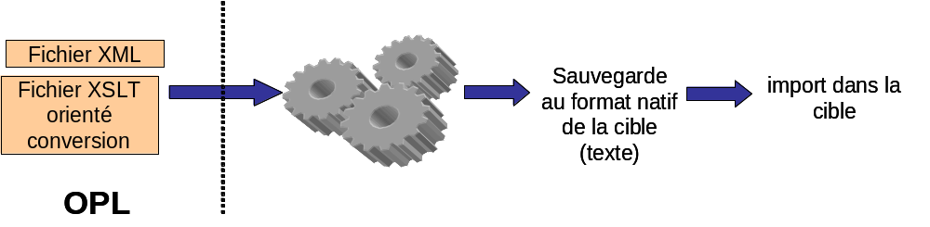
Le schéma ci-dessous présente le principe de conversion pour une saisie manuelle :
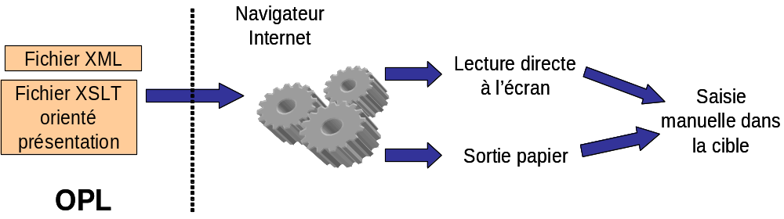
Pour une saisie manuelle, l’information est transmise aux opérateurs du système cible via des documents. Ces documents sont également issus de fichiers XML, associés à des feuilles de styles XSLT permettant leur lecture ou leur impression en utilisant des logiciels type navigateur WEB.
Pour ce qui est de l’interface entre l’OPL et les CTA, le format retenu est également basé sur XML. Le contenu est décrit dans l’ICD associée.
[SSS-STC-E-REQ-0478]
Le Socle d'échange définit un format et une interface simple d’échange avec l’OPL pour garantir que tous les centres de planification d’un même CGP peuvent échanger les informations avec l’OPL, permettant de planifier le déploiement ainsi que de traiter les recalages nécessaires liés à la conduite du déploiement.
Les ICD suivantes définissent les interfaces avec les centres de planification:
- ICD Tome 6 pour la planification Radio
- ICD Tome 7 vers CG/CP
- ICD Tome 56 vers ETOILE
- ICD Tome 57 vers ATLAS
- ICD Tome 63 vers centre de gestion Mistral
[SSS-STC-E-REQ-1234]
L'OPL permet de générer et d'exporter les annexes OPSIC, répondant au document d'interface [OPSIC], à destination des opérateurs des centres techniques.Ces annexes sont éditées d'une part sous forme de documents XML éditables en HTML (fiches réseaux, fiches noeuds) et d'autre part sous forme de documents multi HTML éditable avec Microsoft excel 2003 (fiche DTC, fiche Récapitulatif des réseaux VHF, fiche Réseaux VHF). L'OPL fournit les données de configuration nécessaires aux outils de conversion pour réaliser la préparation de mission des systèmes NCi sans erreur bloquante.
[SSS-STC-E-REQ-1235]
Les annexes OPSIC au format XML [OPSIC] générées par l'OPL sont interprétées par des outils de conversion pour leur permettre d'établir la préparation de mission des systèmes équipés de terminaux SCORE, TMsc et de routeurs SICF.
[SSS-STC-E-REQ-0479]
Le Socle d'échange offre les moyens de dialoguer par échange de formulaires avec des centres de gestion dédiés aux réseaux utilisés (RITA Valorisé, ARISTOTE, ASTRIDE, etc)
[SSS-STC-E-REQ-0480]
Le Socle d'échange fournit une assistance à la génération semi-automatique des formulaires envoyés aux centres de gestion dédiés aux réseaux utilisés
[SSS-STC-E-REQ-0481]
Le Socle d'échange interprète semi-automatiquement les formulaires reçus depuis les centres de gestion dédiés aux réseaux utilisés
[SSS-STC-E-REQ-1243]
L'OPL permet de définir un répertoire d'import et un répertoire d'export par défaut. Si l'opérateur modifie le chemin du répertoire par défaut à l'éxécution de la commande d'import/export, sa dernière saisie est conservée comme valeur par défaut pour la planification courante.
[SSS-STC-E-REQ-1275]
L’OPL permet d’exporter les adresses IP des chiffreurs , les associations de sécurité et les politiques de sécurité vers le centre de gestion Mistral suivant l'ICD Tome 63.
[SSS-STC-E-REQ-1280]
L’OPL doit éditer une feuille xsl pour l’export OPL vers OPM , afin que les réseaux ATLAS planifiés soient imprimables.

Exigences
[SSS-STC-E-REQ-0482]
Sur la base de scénarios préétablis, le Socle d'échange garantit que le délai nécessaire pour la planification par OPL du déploiement d’un ISP intra-fédération est inférieur à 4 heures
Nota : le scénario du plan d'essai de qualification devra être représentatif du déploiement opérationnel d'un ISP Fédération.
[SSS-STC-E-REQ-0483]
Le Socle d'échange assure que la mise en œuvre et l’exploitation d’un CCT et d’un OPL est réalisable avec un maximum de 2 personnes en phase de planification.
[SSS-STC-E-REQ-0484]
La partie planification de la gestion centrale du socle d'échange offre les services suivants:
• Création des Données Technique de Communication (DTC) du théâtre (par niveau de sécurité), contenant les données de configuration nécessaires aux composants du socle. Les données produites sont compressées avant leur diffusion par procédure opérationnelle.
• Saisie des données nécessaires à la configuration des associations de sécurité.
• Production d'un fichier contenant la liste des associations de sécurité
• Elaboration des contrats de service liés à la politique de QoS
La planification dispose également de la capacité à consolider l'ensemble des annuaires des contacts produits par les SIOC ou saisis directement sur l'OPL. Ces données consolidées peuvent être exportées dans un fichier dédié ou dans un fichier contenant les DTC.
[SSS-STC-E-REQ-0485]
Le Socle d'échange offre des services de planification et de gestion globale des moyens et des services sur l’ensemble d’un théâtre pour tous les ISP intra-fédération définis. Les services de planification du Socle d'Echange permettent la mise en oeuvre:
- des CTA/CTS et de leurs raccordements au WAN
- des CTI et de leurs raccordements aux ISPexternes
- des SARC et de leur réseau radio
- des stations de desserte et rattachement RITA N4
[SSS-STC-E-REQ-1237]
En profil NCi, l’OPL permet de planifier plusieurs types de configuration du MOA SICF :
• Un MOA SICF équipé d'une partie d'accès au WAN et d'une partie d'accès aux réseaux radio assurée par une station TMSc,
• Un MOA SICF constitué d'une partie d'accès au WAN et d'une partie d'accès aux réseaux radio assurée par une station SCORE en dotation dans le MOA; cette configuration repose sur l'interconnexion LAN de deux PC distincts,
• Un MOA SICF (rétrofité ou non) constitué uniquement de la partie d'accès au WAN et connecté en LAN à un équipement VPC SIR amené par une unité de niveau GTIA.
Les schémas des différentes configuration d'utilisation du MOA sont présentés ci-dessous.
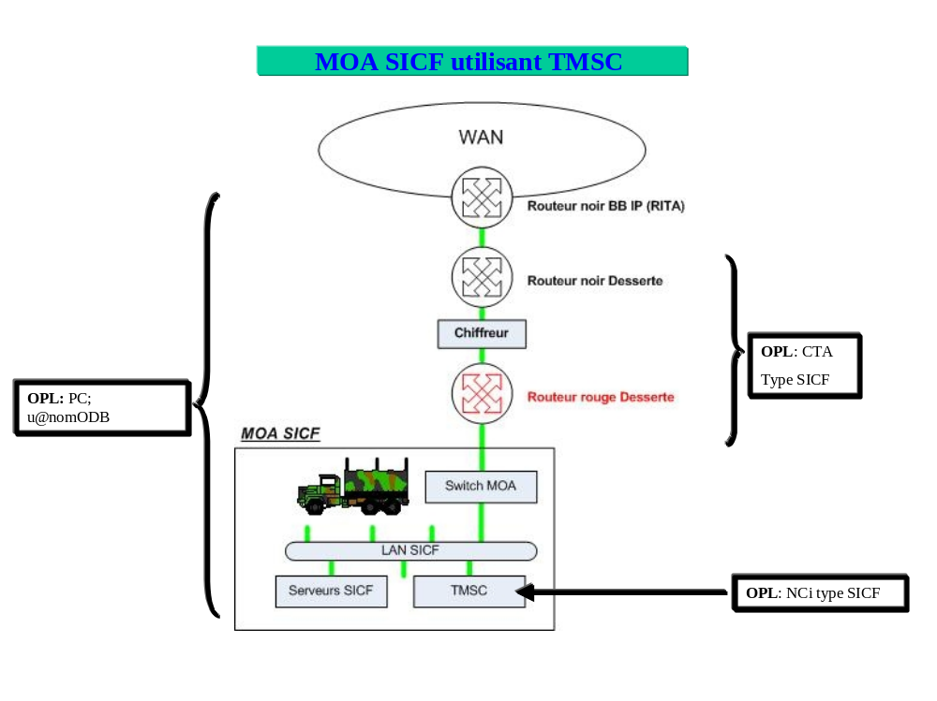
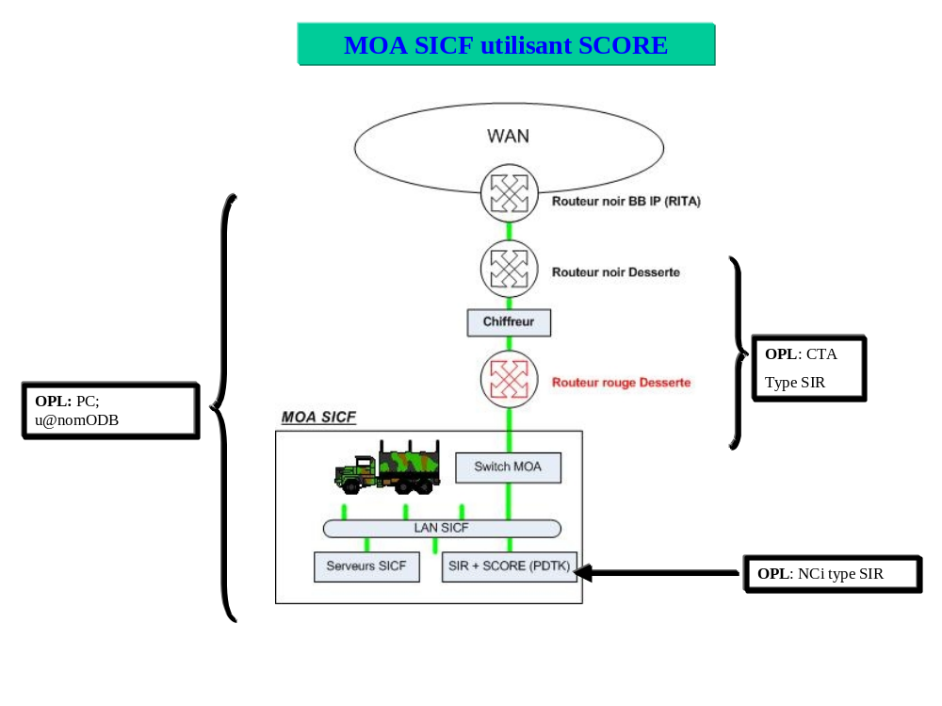
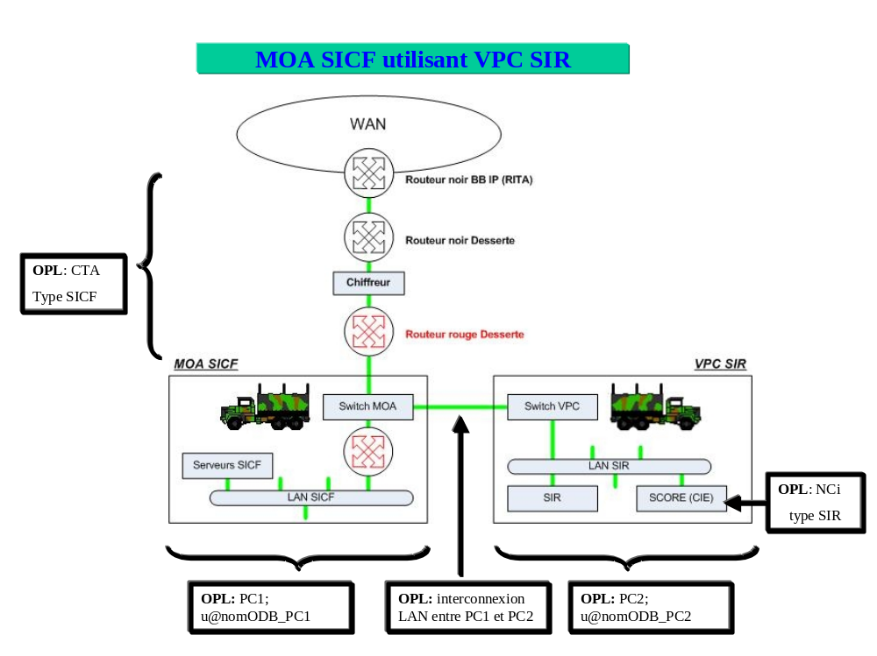
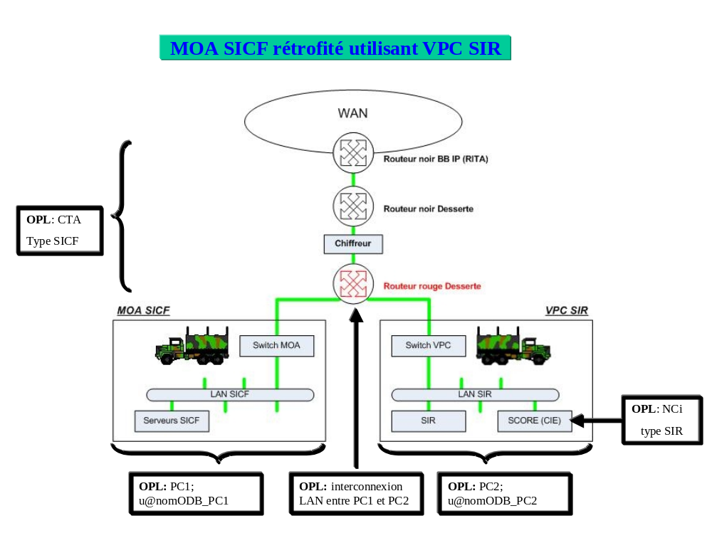
[SSS-STC-E-REQ-1215]
L'OPL permet de planifier des réseaux RDC phonie.
[SSS-STC-E-REQ-0486]
Chaque ISP intra-fédération du Socle d'échange peut être déployé de manière autonome après avoir récupéré les données de planification depuis un CCT.
[SSS-STC-E-REQ-0487]
Un ISP intra-fédération peut être déployé de manière autonome pour une brigade ou un régiment sous commandement allié.
[SSS-STC-E-REQ-0488]
Les outils de gestion peuvent supporter le déploiement de 4 ISP intra-fédération dans le cas d’un scénario 30000 hommes.
[SSS-STC-E-REQ-0489]
Le Socle d'échange met en œuvre des centres de gestion existants qui permettent de gérer l’ensemble des services et du déploiement du Socle d'échange. Les centres de gestion existants hors du Socle d'échange sont :
• CECORE y compris la gestion du backbone IP RITA
• CGC ASTRIDE
• CGES
• CGEI (via ETOILE)
• SPECTRUM 21 (Spectrum 21 n'applique pas de politique)
[SSS-STC-E-REQ-0490]
Le Socle d'échange s'appuie sur les centres de gestion existants hors du Socle d'échange pour tous les services et les équipements gérés par ces centres de gestion uniquement pour les fonctionnalités existantes de ces centres ou explicitement déjà prévues (par exemple la gestion du backbone IP par le CECORE).
[SSS-STC-E-REQ-0491]
Le Socle d'échange met en œuvre les capacités fonctionnelles des centres de gestion spécifiques au Socle d'échange au sein des CTS selon une politique définie par le CMO SIC. La politique globale est définie au CMO SIC par l’outil de planification OPL de l’ISP fourni par le Socle d'échange. Elle est appliquée au CMO SIC par le CECORE, le CGC ASTRIDE et le CGES. Elle est appliquée par les différents Centres techniques du STCE, qui la reçoivent par procédure opérationnelle.
Nota: les SARC MELCHIOR sont gérés par l'outil de planification ETOILE.
[SSS-STC-E-REQ-0492]
Le Socle d'échange garantit que l'OPL et les autres centres du CGP puissent être déployés indépendamment. En particulier, en cas d’externalisation du réseau de transit, le CECORE ne sera pas déployé.
[SSS-STC-E-REQ-0493]
Le CCT définit la politique d'interconnexion entre les ISP intra-fédération sous son autorité, en termes d’interopérabilité technique, d’entraide, de trafic, de qualité de service et de sécurité. Les fonctions du CCT seront remplies par un module de l’OPL du Socle d'échange.
[SSS-STC-E-REQ-0494]
Le CCT collabore avec les équivalents du CCT des ISP externes à la Fédération et définit la politique d'interconnexion en terme d’interopérabilité technique, d’entraide, de trafic, de qualité de service et de sécurité
[SSS-STC-E-REQ-0495]
Le Socle d'échange définit un format et une interface simple d’échange avec le CCT pour permettre au CCT de négocier et de définir les services offerts et les contrats de service entre ISP en fonction des politiques d’interconnexion
Note: cette interface est définie par l'ICD Tome 8 du STC.
[SSS-STC-E-REQ-0496]
Le CCT a la possibilité de négocier avec un ISP externe les services offerts à l'accès d'un CTI selon la politique d’interconnexion définie par le CCT
[SSS-STC-E-REQ-0497]
Le CCT transmet aux OPL des ISP intra-fédération sous son autorité les politiques d’interconnexion définies et les contrats de services négociés pour application
[SSS-STC-E-REQ-0498]
L'OPL du STC offre des fonctions de planification qui permettent de définir les configurations des réseaux et des services en fonction des besoins de la mission et de les envoyer aux différents centres de gestion centralisés. La conduite du déploiement est réalisée par les CGT des CTS et les autres centres du CGP.
[SSS-STC-E-REQ-0951]
Le CGP dispose d'un OPL auquel est affecté le niveau de sécurité le plus haut du théâtre, lui permettant de manipuler les données des différents niveaux de sécurité. Une fonction d'export permet à l'OPL de fournir les données (annuaire) de chaque niveau de sécurité.
Un mécanisme de délégation de planification aux unités subordonnées incluant une fonction d'import/export permet de recueillir les données de planification multi-niveaux de sécurité de l'ensemble du théâtre.
[SSS-STC-E-REQ-0499]
Les fonctions de planification de l’OPL du STC :
• Planifient la mise en œuvre de moyens pour satisfaire les besoins en communication des SIOC,
• Définissent les politiques d’emploi du Socle d'échange sur le théâtre (gestion de la sécurité, des ressources et de la qualité de service),
• Planifient les évolutions des besoins en communication découlant des renforcements/prélèvements/relèves.
Les évolutions liées aux mouvements sur le terrain et qui n'entraînent pas de modifications de l'annuaire et des contrats de service ne sont pas gérées pas l'OPL et restent du ressort des centres de gestion des réseaux supports concernés, ainsi que du service de mobilité et routage applicatif du socle.
[SSS-STC-E-REQ-0500]
Le Socle d'échange assure que l’OPL dispose d’une fonction définissant la politique globale de gestion de la qualité de service, de la sécurité et de l’attribution des ressources réseaux pour rédiger un extrait d’OPSIC du déploiement en tenant compte des dotations et en particulier :
• définition des besoins en trafic, en sécurité (topologie des tunnels en fonction des partitions) et en performances pour les différents utilisateurs (par application et site),
• définition des besoins en certificats et du comportement des centres techniques en cas de certificats révoqués,
• définition des classes de service (définition des règles d’attribution des applications aux différentes classes de service de Diffserv) et de la bande passante associée (définition du contrôle d’admission),
• définition des plages d’adressage,
• diffusion de ces éléments aux différents réseaux concernés (réseaux d’accès, réseaux IP sécurisés et réseau de transit).
[SSS-STC-E-REQ-0501]
L’OPL délègue aux autres centres de gestion présents dans le CGP la réalisation des actions définies par l’OPL et qui concernent les systèmes mis en œuvre par ces centres de gestion.
[SSS-STC-E-REQ-0502]
Le Socle d'échange met en œuvre une fonction de gestion centrale des réseaux radio, basée sur le CGES et le CGEI.
[SSS-STC-E-REQ-0504]
Le Socle d'échange considère que les réseaux OTAN accessibles pour un déploiement forment un ISP externe.
[SSS-STC-E-REQ-0505]
Le Socle d'échange permet la construction d'un ISP à partir d'un réseau d'infrastructure civil, associé à un éventuel réseau ASTRIDE.
[SSS-STC-E-REQ-0506]
Le Socle d'échange définit des contrats de service afin d'assurer le raccordement inter ISP (ISP intra-fédération du Socle d'échange ou ISP externes).
[SSS-STC-E-REQ-0952]
Le Socle d'échange permet de limiter la bande passante dédiée aux flux Internet sur le WAN IP.
[SSS-STC-E-REQ-0507]
Le Socle d'échange définit les contrats de service offerts aux interfaces du CTA.
[SSS-STC-E-REQ-0508]
Au niveau de l'ISP Fédération, le Socle d'échange planifie les moyens à mettre en œuvre au niveau des CTI pour honorer les contrats de services négociés pour le raccordement des ISP externes.
[SSS-STC-E-REQ-0509]
Durant la phase de planification, les outils du socle d'échange permettent de vérifier la cohérence de la QoS au niveau intra ISP Fédération et au niveau des dessertes. (CTA, équipement de communication).
Ces outils permettent également de vérifier la cohérence de la QoS lors de la mise en place des contrats de service entre le STC et les réseaux supports (ex backbone IP RITA VALO) et avec les ISP externes.
[SSS-STC-E-REQ-0510]
Le Socle d'échange peut être déployé indépendamment des réseaux de transit et radio, notamment en phase d’externalisation, lorsque le réseau de zone est progressivement remplacé par un réseau d’infrastructure civil loué à un opérateur de télécommunications.
[SSS-STC-E-REQ-0511]
Le Socle d'échange fournit un outil de planification (OPL) pour la création de l'annuaire en phase de préparation d'une opération. Cet outil permet de guider les exploitants dans la structuration et l'initialisation de l'annuaire de théâtre de chaque partition, des annuaires de chaque ISP intra-fédération, de l'annuaire de chaque PC et de chaque site.
[SSS-STC-E-REQ-0512]
Le Socle d'échange offre aux opérationnels des outils pour définir et dimensionner les services offerts aux utilisateurs.
[SSS-STC-E-REQ-0513]
Le Socle d'échange offre aux opérationnels des outils pour définir et construire les arbres d'annuaire.
[SSS-STC-E-REQ-0514]
Le Socle d'échange assure la cohérence de toutes les informations contenues dans les annuaires.
[SSS-STC-E-REQ-1162]
Le Socle d'échange permet, au niveau de la planification OPL, l’utilisation de DDI radio déjà détenus par les unités, avant le lancement du processus de planification.
[SSS-STC-E-REQ-0515]
Le Socle d'échange garantit que les extraits de l'OPSIC et les contrats de service générés sont cohérents.
[SSS-STC-E-REQ-0516]
Le Socle d'échange garantit que tous les centres accueillis dans le CGP peuvent communiquer avec les autres centres de gestion de même nature et présents dans d’autres CGP d’un même ISP intra-fédération.
[SSS-STC-E-REQ-1135]
L'OPL permet de planifier les sites participant à un PC multisites
[SSS-STC-E-REQ-1230]
En profil de déploiement NC1, l'OPL permet de saisir le type de SIOC associé à une unité ou à un poste de commandement et sa composition en noeuds qui peuvent être de type CTI/CTS, CTA, SARC, station de transit.
La liste des types de SIOC est incluse en pièce jointe dans le document [OPSIC].
[SSS-STC-E-REQ-1231]
En profil de déploiement Nci, l'OPL permet de saisir le type de SIOC associé à une unité ou à un poste de commandement et sa composition en noeuds qui peuvent être de type CTI/CTS, CTA(CT), Nci, station de transit.
La liste des types de SIOC est incluse en pièce jointe dans le document [OPSIC].
[SSS-STC-E-REQ-1129]
Le STC permet de minimiser l'utilisation des fréquences en demandant au CGES la réservation d'un plan de fréquences unique pour un réseau PMV2/IPMUX, respectivement SAPBD/SAPHD. Le profil du réseau utilisant le plan de fréquences affecté sera déterminé par l'opérateur du CGL SARC en fonction du type de poste radio VS2 ou VS4 en dotation.
[SSS-STC-E-REQ-1217]
En profil de déploiement Nci, l'OPL applique pour la numérotation des réseaux, les règles décrites en annexe E. Le numéro des réseaux est modifiable par opérateur.
[SSS-STC-E-REQ-1165]
En profil de déploiement NC1, l''OPL applique pour le nommage des réseaux les documents suivants :
- SIC_904.pdf
- PC_GTIA_tome1.pdf
- PC_GTIA_tome2.pdf
- Mmto_PC_niv2_V5.pdf
- mmto_org_fonctionmnt_PC_NIV3.pdf
Le tableau suivant présente la synthèse des documents de référence pour le nommage des réseaux :
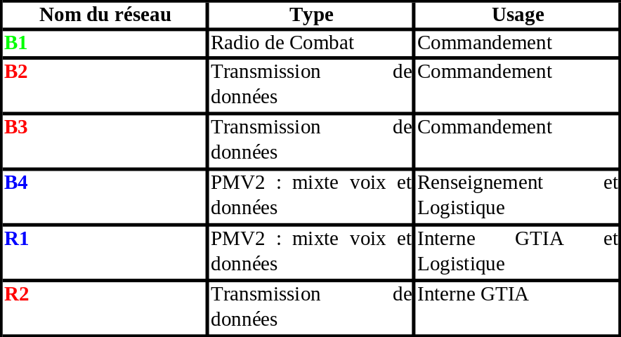
Remarque : les documents de référence ne portent que sur les réseaux VS2.
La prise en compte des réseaux VS4 apporte les compléments suivants :
B2, B3, R2 = SAPBD ou SAPHD
B4, R1 = PMV2 ou IPMU[SSS-STC-E-REQ-1216]
En profil de déploiement Nci, l'OPL applique pour le nommage des réseaux, les règles décrites en annexe E. Le nom des réseaux est modifiable par opérateur.
[SSS-STC-E-REQ-1218]
La déclaration d'un réseau s'effectue typiquement au niveau d'une unité.
[SSS-STC-E-REQ-1219]
L'OPL permet de déclarer un réseau au niveau d'un poste de commandement.
[SSS-STC-E-REQ-1220]
Les postes de commandement de l'unité déclarante de réseau, les postes de commandement de ses unités immédiatement subordonnées ainsi que les unités terminales immédiatement subordonnées sont automatiquement inclus en tant qu'abonnés du réseau. L'opérateur a les moyens d'ajouter ou supprimer des abonnés.
Nota: unité terminale indique qu'elle n'est pas constituée en postes de commandement.
[SSS-STC-E-REQ-1221]
L'OPL permet de définir une unité comme abonné de réseau, que cette unité soit terminale ou constituée de postes de commandement
[SSS-STC-E-REQ-1222]
L'accès aux tâches de planification des réseaux et des interfaces des stations aux réseaux est découpé par spécialité :
• Réseaux WAN; Interfaces réseaux WAN,
• Réseaux radio VHF, Interfaces réseaux radio VHF,
• Réseaux de transit; Raccordement transit.
[SSS-STC-E-REQ-1224]
En profil de déploiement Nci, l'OPL permet de définir la capacité de routage d'un réseau VHF, i.e. le droit de l'utiliser en transit au profit d'abonnés extérieurs à ce réseau. Cette information est exportée dans l'annexe OPSIC réseau.
[SSS-STC-E-REQ-1225]
L'OPL attribue par défaut les fonctions d'abonné "maître" d'un réseau VHF et d'abonné "secours" d'un réseau VHF de type IPMUX. L'opérateur a les moyens de modifier cette attribution par défaut mais l'OPL contrôle l'existence de ces fonctions.
[SSS-STC-E-REQ-1226]
L'OPL génère par défaut les paramètres ASI/ASR qui servent à déterminer l'adresse de liaison (aussi nommée adresse de transport) d'un abonné d'un réseau VHF.
En profil NC1 tous les abonnés sont générés en ASR.
En profil Nci, tous les abonnés sont générés en ASI pour un réseau SAPBD/SAPHD et en ASR pour un réseau PMV2/IPMUX.
En profil de déploiement Nci, ces paramètres sont présentés et l'opérateur a les moyens de les modifier.
[SSS-STC-E-REQ-1227]
L'OPL génère par défaut l'adresse de liaison (ou adresse de transport) d'un abonné d'un réseau VHF; il attribue une valeur entre 1 et 32 pour un abonné ASI et la valeur 60 pour un abonné ASR.
En profil de déploiement Nci, cette adresse est présentée et l'opérateur a les moyens de la modifier.
[SSS-STC-E-REQ-1228]
L'OPL génère l'identifiant opérationnel d'un abonné, nommé "IDOPS", utilisé dans les messages qui transitent sur les réseaux radio VHF. La règle de génération de ce paramètre est présentée en annexe E.
En profil de déploiement Nci, cet identifiant est présenté et l'opérateur a les moyens de le modifier.
[SSS-STC-E-REQ-1229]
L'OPL génère l'adresse SMTP contractée d'un abonné, nommée "adresse PSIR", utilisée dans les messages qui transitent sur les réseaux radio VHF. La règle de génération de ce paramètre est présentée en annexe E.
En profil de déploiement Nci, cette adresse est présentée et l'opérateur a les moyens de la modifier.
[SSS-STC-E-REQ-1154]
L'OPL permet d'importer et d'exporter des usagers suivant le format [USAGERS].
[SSS-STC-E-REQ-1266]
Le STC-E permet d’identifier les stations de desserte RITA N4 lors de la planification et transmettre l’information dans les exports SLA WAN IP et OPSIC. L’objectif est de permettre aux opérateurs de préparation de mission de planifier avec l’OPL le type des Stations RITA N4 (Station de Desserte RITA N4 ou Station de Rattachement RITA N4) .
[SSS-STC-E-REQ-1279]
L’OPL doit générer le numéro de canal du réseau ATLAS, lorsqu'il n'est pas importé d’OPM. Le numéro de canal généré par OPL ou importé de l'OPM doit être modifiable par l'opérateur de l'OPL.

Exigences Planification NCi
[SSS-STC-E-REQ-1192]
Le Socle d'échange offre un outil de conversion des informations de configuration vers les outils de planification du SIR Nci conformément aux exigences ND-66. L'outil de conversion est livré avec les codes sources, une procédure d’installation, un manuel utilisateur et une aide en ligne.
[SSS-STC-E-REQ-1193]
Le Socle d'échange offre un outil de conversion des informations de configuration vers les outils de planification du TMSc conformément aux exigences ND-66. L'outil de conversion est livré avec les codes sources, une procédure d’installation, un manuel utilisateur et une aide en ligne.
L'outil prend en compte le champ « capacité de routage » et le nom des stations correspond au nom de domaine (et non pas à l’indicatif opérationnel).
[SSS-STC-E-REQ-1194]
Le Socle d'échange offre un outil de conversion des informations de configuration vers les outils de configuration de SICF-V2 conformément aux exigences ND-66. L'outil de conversion est livré avec les codes sources, une procédure d’installation, un manuel utilisateur et une aide en ligne.

Suivi de conduite
Cette fonction consiste à vérifier la bonne application par les centres de mise en œuvre des différentes politiques définies en phase de planification. Il n'y a pas de suivi de conduite dans le niveau noir
[SSS-STC-E-REQ-1066]
Pour permettre d'assurer un suivi de conduite, les CGT de l'ISP intra-fédération peuvent consolider les informations statistiques collectées localement auprès des CTA. La transmission des données entre les CTA et les CGT se fait de manière organisationnelle. Chaque CGT est destinataire des comptes-rendus venant du terrain via la messagerie dans son niveau de sécurité.
Ces informations portent sur la réalisation effective des directives issues de la planification, et sur d’éventuelles contre-propositions en cas de problème majeur.
[SSS-STC-E-REQ-0521]
L’OPL dispose des fonctions nécessaires à l'application de la politique d’interconnexion aux autres ISP intra-fédération définie par le CCT.
[SSS-STC-E-REQ-0522]
L’OPL dispose des fonctions nécessaires à l'application des contrats de services avec les ISP externes, négociés par le CCT.
[SSS-STC-E-REQ-0527]
La mise en œuvre d’un CCT et d’un OPL est réalisable avec au maximum une personne en phase de suivi de conduite.

Configuration
[SSS-STC-E-REQ-0530]
Le CGL et le CGT assurent localement les actions de configuration sur les matériels et services gérés par le STC-E à partir des données reçues via les DTC du niveau de sécurité considéré.
[SSS-STC-E-REQ-1089]
Le SARC assure localement les actions de configuration sur les services gérés par le STC-E à partir des données reçues via les DTC.
[SSS-STC-E-REQ-0532]
La configuration locale des réseaux d’accès d’un ISP intra-fédération est effectuée par le CGL noir.
[SSS-STC-E-REQ-0533]
La configuration locale des réseaux de desserte d’un ISP intra-fédération est effectuée par le CGL rouge à partir des informations contenues dans les DTC.

Configuration IP
La configuration IP est assurée par la fonction CGL noir pour la configuration de l'accès chiffré vers les réseaux support, et pas la fonction CGL rouge pour la configuration des dessertes de chaque niveau de sécurité.
[SSS-STC-E-REQ-0534]
L'OPL génère les données de configuration IP des routeurs d’accès des CTAs.
[SSS-STC-E-REQ-0535]
Les CGL (noir et rouge) proposent et mettent en œuvre, des procédures automatiques pour initialiser les équipements qui contribuent à la connectivité IP de l'ISP.
[SSS-STC-E-REQ-0536]
Le CGL noir transmet les données de configuration IP émises par l'OPL au routeur d’accès du CTAs.
[SSS-STC-E-REQ-0537]
Le CGL noir permet de configurer localement le routeur d’accès du CTA.
La mobilité d'un CTA complet ou d'une desserte avec son chiffreur ne nécessite pas de reconfiguration du routeur d'accès du CTA. Si nécessaire la configuration du raccordement vers le routeur de transit peut être modifié (par exemple, modification du nombre d'interface activée).
[SSS-STC-E-REQ-0953]
Le CGL noir garantit que la configuration d'une interface du routeur d'accès vers le routeur du réseau de transit (déclaration d'une route par défaut) et son activation est possible en moins de 10 minutes.
[SSS-STC-E-REQ-1067]
Le CGL rouge permet aux SIOC de reconfigurer les équipements d'une petite desserte avec une interruption de service du PC de moins de 10 minutes. La reconfiguration doit permettre d'intégrer de nouveaux équipements ou d'isoler des équipements non nécessaires au fonctionnement des entités fonctionnelles actives.
Les exigences suivantes s'appliquent à la fonction de gestion CGL rouge.
[SSS-STC-E-REQ-0539]
Le CGL rouge transmet les données de configuration des équipements réseau reçues via les DTC aux équipements suivant :
• Le switch du CTA,
• Le firewall du CTA,
• Les switchs d'extension gérés par le STC-E.
[SSS-STC-E-REQ-1271]
Le seul firewall géré en configuration par le STC-E dans les CTA et CTS est le Netasq U70.
La configuration du routeur/switch de desserte comprend entre autre la configuration du routage. La configuration des équipements de communication de la desserte comprend entre autre la configuration des règles de QOS.
[SSS-STC-E-REQ-0954]
Le CGL rouge permet l'utilisation de VLANs pour le cloisonnement de terminaux et serveurs de la desserte connectés au switch rouge du CTA.
[SSS-STC-E-REQ-0541]
Le CGL rouge permet de configurer le switch rouge du CTA SWA du type (ALCATEL 6250-P24-2SFP-100BFx) et les switchs d'extension SWE du type (ALCATEL 6250-P24-2SFP-100BFx). Le type de switch (ALCATEL 6250-P24-2SFP-100BFx) est le seul configuré et géré pour les switchs SWA et SWE.
[SSS-STC-E-REQ-1269]
Le CGL rouge permet de configurer le switch SW-IAD référence THALES 62570067AA. Le type de switch référence THALES 62570067AA est le seul géré pour le switch SW-IAD.
[SSS-STC-E-REQ-1270]
Le CGL CTA permet de visualiser graphiquement les switchs de la desserte non gérés par le STC-E.

Interfonctionnement IP (CTI)
Les CTIs assurent l’interfonctionnement entre 2 ISPs. Ils sont colocalisés avec les CTS.
[SSS-STC-E-REQ-0543]
Le CGT est une extension du CGL rouge. A ce titre, il configure le CTI en s'appuyant sur le contenu des fichiers DTC et contacts issus de la planification de l’OPL.

Services
[SSS-STC-E-REQ-0544]
L'OPL génère les données de configuration des services des centres techniques du socle d'échange (CTS, CTI, CTA, SARC) de l’ISP Fédération.
Les données de configuration sont transmises sur support amovible lors de la phase de préparation de mission, et par l'intermédiaire de la diffusion d'annuaire (sur WAN ou RC) lorsque le réseau est opérationnel.
[SSS-STC-E-REQ-0546]
Le CGL rouge permet la configuration des services du STC-E hébergés par le CTA de la desserte et de ceux hébergés par le SARC à partir des données reçues du CGT.
[SSS-STC-E-REQ-0547]
L'application d'affiliation permet la configuration du service mobilité/bascule du CS-E. Une interface [AAL] permet d'importer des listes à affilier ou désaffilier.
[SSS-STC-E-REQ-0548]
Le Socle d'échange offre une application permettant, à partir de la desserte, d'inscrire ou de désinscrire un usager ou une liste d'usagers auprès du service de mobilité/bascule. Cette application permet également d'affilier/désaffilier des URL sur le service WEB et/ou des adresses symboliques sur le service banalisé.
[SSS-STC-E-REQ-0549]
Le temps d'inscription ou de désinscription d'une liste de 50 usagers est inférieur à 1 minute.

Radio
[SSS-STC-E-REQ-0550]
Le CGL rouge permet la configuration des SARC par chargement des DTC. Les DTC sont distribuées aux CGL rouge par procédure organisationnelle. L'opérateur transfère le fichier DSML reçu, depuis le disque du CGL vers le serveur CS-E puis invoque la commande d'import d'annuaire dans le serveur LDAP.
[SSS-STC-E-REQ-0551]
Le CGL rouge permet la gestion des SARCs d'un PC, chaque SARC pouvant être raccordés à un ou plusieurs réseaux radio.
Nota: cette exigence spécifie que le CGL SARC permet la gestion des grappes SARC.
[SSS-STC-E-REQ-0554]
Un SARC administre et exploite une ou plusieurs stations radio de la desserte présentant une interface IP, via SNMP. Pour cela, il permet d'intégrer les MIB privées de ces stations.
[SSS-STC-E-REQ-0555]
Le SARC administre et exploite les stations radio locales présentant une interface propriétaire, via leurs interfaces de gestion spécifiques.
[SSS-STC-E-REQ-0556]
Le CGT permet de transmettre la configuration des tables d’adresses IP reçues du CGP aux CGL rouges des réseaux radios.
Les échanges d’informations de configuration des tables d’adresses IP entre CGT et le CGL rouge se font par le biais de l’annuaire (DTC) et sont réalisés par procédure opérationnelle qui peut s'appuyer sur la messagerie.
[SSS-STC-E-REQ-0558]
Le SARC configure dynamiquement les adresses de groupes IP multicast dans les tables des stations radio.
[SSS-STC-E-REQ-1281]
A l’issue de l’initialisation d’un SARC avec type de SIOC ATLAS, le masque de l’adresse IP de desserte doit être en /8.
Les exigences suivantes ont pour but de permettre la cohabitation sur la même machine, de l'application SARC et d'applications tierces d'un SIOC par exemple.
[SSS-STC-E-REQ-1284]
L’installation du SARC doit conserver les adresses IP prépositionnées par les applications tierces sur les interfaces réseaux de la machine.
[SSS-STC-E-REQ-1285]
La remise en maintenance du SARC doit conserver les adresses IP prépositionnées par les applications tierces sur les interfaces réseaux de la machine.
Dans certaines configurations de SIOC (grappe), il doit être possible d'avoir plusieurs SARC raccordés en LAN. Il doit donc être possible de configurer sur ces SARC une adresse IP de maintenance différente de l'adresse IP par défaut.
[SSS-STC-E-REQ-1286]
Le STC-E doit permettre à l’administrateur du SARC de configurer l’adresse IP de maintenance du SARC.

Sécurité
[SSS-STC-E-REQ-0559]
Tout accès de gestion aux équipements actifs d'un LAN et au CGL est sécurisé afin que ces équipements ne soient exploitables que par des administrateurs autorisés.
[SSS-STC-E-REQ-0561]
Le CGL rouge permet de configurer les équipements de sécurité du CTA de la desserte :
• Pare-feu,
• IDS.
[SSS-STC-E-REQ-0955]
Les configurations usine des pare-feu n'autorisent que les flux prévus par la politique de sécurité du STC.
[SSS-STC-E-REQ-1253]
Les ports non utilisés du pare-feu sont verrouillés.
[SSS-STC-E-REQ-0562]
Sur la base de scénarios préétablis (bibliothèques de topologie), le CGT assure que les opérations de gestion pour la création des éléments techniques nécessaires aux communications chiffrées (politique de sécurité, clés, autorisation de trafic à transmettre au boîtier), pour tous les abonnés d’un même ISP intra-fédération sont réalisables en moins d’une heure par niveau de sécurité.
[SSS-STC-E-REQ-0563]
Le CG/CP permet de configurer et superviser les chiffreurs IP indépendamment des autres applications du STC.
[SSS-STC-E-REQ-0564]
Les CG/CP offrent des outils logiciels et matériels qui assurent l'initialisation, la supervision et l'administration des équipements de chiffrement présents dans les CTS, dans les CTI et dans les CTA.
[SSS-STC-E-REQ-0566]
Le CG/CP est en mesure de permettre l'exploitation de plus de 5000 tunnels chiffrant (Cf. STANAG 5133).
[SSS-STC-E-REQ-0567]
Le CG/CP permet de configurer les chiffreurs IP des réseaux d’accès des CTAs raccordés sur le WAN d'un ISP intra-fédération.
[SSS-STC-E-REQ-0568]
Dans le cas des dessertes sécurisées par des TCE 621 la fonction CG/CP contient l'équipement d'administration associé, le TCE 671.
[SSS-STC-E-REQ-0570]
La configuration des routeurs utilisés dans le système est réalisée selon les recommandations du CELAR (Recommandations pour la sécurisation des routeurs CISCO version 1.3 du 7/02/2002 N° RA/02/083/CELAR/CASSI/SSY/EA/08071). Toutes les non-conformités éventuelles par rapport à ces recommandations seront indiquées et justifiées.
[SSS-STC-E-REQ-1125]
La configuration du système d'exploitation des postes de travail du Socle d'Echange (Windows XP MUI SP3) est réalisée selon les recommandations du CELAR. Toutes les non-conformités éventuelles par rapport à ces recommandations seront indiquées et justifiées.
[SSS-STC-E-REQ-0571]
Le CGL noir active les extensions de sécurité du routeur d'accès permettant d'assurer l'authentification entre les nœuds du routage.
[SSS-STC-E-REQ-0572]
Le CGL noir permet de configurer les routeurs d'accès afin qu'ils ne soient exploitables que par des administrateurs autorisés.
[SSS-STC-E-REQ-0573]
Le CGL rouge supervise l'état du firewall du CTA au travers de SNMPc. Il permet également de voir l'état de fonctionnement des services du CSE.
[SSS-STC-E-REQ-0574]
Les services du CTI sont configurés à partir du centre de gestion du CTS.
[SSS-STC-E-REQ-0575]
Le CG/CP permet de générer les clefs de chiffrement des chiffreurs IP des réseaux d’accès des CTAs raccordés sur le WAN IP.
[SSS-STC-E-REQ-0576]
Le CG/CP noir permet de renouveler à intervalle de temps configurable les clefs des chiffreurs IP des CTAs raccordés sur le WAN IP.
Les nouvelles clefs sont automatiquement transmises aux chiffreurs correspondants.

Qualité de service
Les exigences listées ci-après sont liées à la configuration des équipements dans le but de transmettre la planification des contrats de service.
[SSS-STC-E-REQ-0577]
L'OPL génère les données de configuration des équipements de communication des CTAs conformément aux contrats de service définis pour l'ISP intra-fédération.
[SSS-STC-E-REQ-0579]
Les informations configurées sur les routeurs d'accès et les équipements de communication "rouges" sont :
• Débit maximum en entrée/sortie des interfaces,
• Pourcentage de bande passante maximale par classe de services DiffServ.
[SSS-STC-E-REQ-0580]
Le CGL rouge transmet les données de configuration de QOS et de débit contenues dans les DTC aux équipements de communication du CTA.

Données Techniques de Communication
[SSS-STC-E-REQ-0581]
L'OPL génère les données de configuration initiale et les modifications de configuration pour des CGL noir de l'ISP intra-fédération dont il a la charge. Les données générées sont signées avec le certificat de l'opérateur puis sont transmises aux CGL par support amovible.
Le CGL Noir contrôle la validité de la signature au moment de l'import et refuse le chargement en cas d'anomalie.
[SSS-STC-E-REQ-0582]
L'OPL génère les données (DTC) de configuration initiale et les modifications de configuration à destination des CGL rouge de l'ISP intra-fédération dont il a la charge. Les données générées sont signées avec le certificat de l'opérateur puis sont transmises aux CGL par procédure opérationnelle.
L'opérateur du CGL/CGT transfère le fichier DSML reçu, du disque du CGL vers le serveur CS-E puis invoque la commande d'import d'annuaire dans le serveur LDAP.
Le CSE/SARC contrôle la validité de la signature au moment de l'import et refuse le chargement en cas d'anomalie.
[SSS-STC-E-REQ-0583]
Le CGL rouge peut cohabiter avec l'application d'affiliation/désaffiliation des usagers/fonctions.

Hiérarchie
Les exigences listées ci-après sont liées à la délégation de la configuration entre la gestion centrale de l’ISP (CGT) et la gestion locale (CGL).
[SSS-STC-E-REQ-0584]
Le CGL noir transmet les données de configuration initiale et les modifications de configuration émises par l'OPL aux équipements du réseau d’accès.
[SSS-STC-E-REQ-0585]
Le CGL rouge transmet les données de configuration initiale et les modifications de configuration recues via les DTC aux services du CS-E.
[SSS-STC-E-REQ-1077]
Le CGL rouge transmet les données de configuration initiale et les modifications de configuration émises par le CGT aux équipements de desserte du CTA.

Télégestion
[SSS-STC-E-REQ-0586]
La configuration des équipements réseau (routeur/switch) et des services du STC-E d'une desserte est accessible à distance au CGT de même niveau de sécurité. Une vérification de droits est réalisée à travers les DTC ou dans la liste locale des administrateurs.
[SSS-STC-E-REQ-1026]
Le CG/CP permet la configuration à distance des chiffreurs à partir du CTS actif.

Autonomie
Les exigences listées sont liées au fonctionnement dégradé de l’ISP.
[SSS-STC-E-REQ-0587]
Le CGL noir propose les services minimaux de configuration locale du routeur d’accès.
A tout moment, la configuration locale peut être resynchronisée avec celle issue de la planification.
[SSS-STC-E-REQ-0588]
Le CGL rouge propose les services minimaux de configuration locale de la desserte qui assurent le fonctionnement de la desserte même en l'absence de CGT ou de CGP actif.
La configuration locale minimale concerne :
• Le switch du CTA,
• Le firewall du CTA,
• Les services du STC-E hébergés par le CTA de la desserte,
• Les switchs d'extension gérés par le STC-E,
• Les switchs IAD.
A tout moment, la configuration locale peut être resynchronisée manuellement avec celle issue de la planification ou remis en état de maintenance.
[SSS-STC-E-REQ-1090]
Le CGL rouge propose les services de configuration locale du SARC qui assurent son fonctionnement en l'absence de CGT ou de CGP actif.
A tout moment, la configuration locale peut être resynchronisée avec celle issue de la planification.

IHM
Ce chapitre liste les exigences spécifiques aux IHMs de configuration. Il s'agit d'un complément aux exigences générales sur l'ergonomie des IHMs du STC-E (chapitre Ergonomie/Interfaces Homme-Machine).
[SSS-STC-E-REQ-0589]
Les CGT et les CGL (noir et rouge) offrent des outils logiciels qui assurent l'initialisation, la supervision et l'administration des équipements qui contribuent à la connectivité IP de l’ISP selon une vision unificatrice, y compris lorsque les équipements sont de constructeurs différents.
[SSS-STC-E-REQ-0590]
Les IHMs des CGL valident les configurations et permettent de garantir qu’elles sont applicables.
[SSS-STC-E-REQ-0593]
Les IHMs de configuration des CGL dispensent de connaître la complexité des services (réseaux et autres) pour toutes les tâches courantes.
[SSS-STC-E-REQ-0594]
Les IHMs de configuration des CGL offrent un mode expert qui donne accès aux commandes permettant de piloter tous les services (réseaux et autres). Ce mode expert est un profil qui ne peut être attribué qu'aux usagers du STC planifiés via l'OPL (donc à des administrateurs centraux).
[SSS-STC-E-REQ-0595]
Les actions effectuées par l'opérateur du CGL sont traduites en un ensemble de commandes cohérent et compréhensible par les équipements mis en œuvre.
[SSS-STC-E-REQ-0596]
Les IHMs de gestion sont au moins aussi conviviales que les interfaces de gestion du commerce.

Supervision

Supervision IP
Dans ce chapitre, le terme centre de supervision identifie les CGT et les CGL rouges.
[SSS-STC-E-REQ-0597]
La supervision des équipements est basée sur le protocole SNMP. Les centres de supervision fournis par le Socle d'échange sont compatibles avec les versions suivantes :
• SNMP v1 [SNMPv1]
• SNMP V2C [SNMPv2]
L’accessibilité IP des équipements supervisés est déduite de la possibilité de lire un attribut particulier de leur MIB.
La supervision IP est principalement réalisée par interrogation des agents SNMP MIB II [MIB-II] des équipements.
Les centres de supervision sont capables de recevoir les TRAPS SNMP définis dans la [SNMP-TRAP].
[SSS-STC-E-REQ-0598]
Les centres de supervision sont capables de superviser des équipements réseau qui possèdent leur propre définition de MIB SNMP.
[SSS-STC-E-REQ-0601]
Le CGL rouge permet de superviser en SNMP via SNMPc :
• Les équipements du STC :
• Le CSE du CTA
• Le firewall
• Le switch du CTA
• Les switchs d'extension et switchs IAD gérés par le STC-E.
• Les services techniques du STC, installés sur le CSE du CTA
• Les serveurs d'applications des SIO qui appliquent l'ICD [SUPERVISION] si la desserte est gérée par le STC

Radio
[SSS-STC-E-REQ-0604]
Le CGL SARC permet de visualiser l'état des moyens radios des dessertes pilotés par un SARC localement.
Il offre 2 modes d'affichage distincts:
• Le mode "normal", manipulable à souris et au clavier
• Le mode "tactile" manipulable au stylet. Ce mode dispose d'un clavier virtuel.
Le mode dit "tactile" offre les mêmes informations que le mode "normal".
Le mode "tactile" offre de plus un écran spécial permettant l'accès à un sous ensemble de fonctions d'administration au travers de boutons adaptés à la manipulation directe au doigt, sans stylet. Ce mode est dit "IHM boutons". Les icônes utilisées dans cet écran sont celles du chantier icône lorsque ces dernières sont adéquates. Cet écran est conçu pour une résolution de 1024x768, la définition de la taille des boutons est basée sur une taille d‘écran 10 pouces: la norme demande des boutons de 18 mm (affichés) et des espacements de 8 mm entre les boutons. Pour les écrans 10 pouces, la taille des boutons est de l’ordre de 15 mm espacés de 5 mm.
[SSS-STC-E-REQ-1155]
Le CGL SARC affiche pour chaque abonné réseau le nom ODB de l'entité organisationnelle détentrice du SARC associé.
[SSS-STC-E-REQ-1156]
Le CGL SARC avertit visuellement l’opérateur de la perte de synchronisation Mux.
Nota: de manière générale, lorsqu'un réseau n'est pas opérationnel, en particulier en cas de perte de synchronisation, le réseau passe en couleur jaune, et une croix jaune se superpose à l’icône réseau. Le réseau passe en couleur verte, sans croix jaune superposée une fois la synchronisation rétablie
[SSS-STC-E-REQ-1157]
Le CGL SARC permet d'afficher/masquer les réseaux non utilisés. Les réseaux non utilisés sont ceux qui n'ont pas été affectés à un poste radio du SARC.

Sécurité
[SSS-STC-E-REQ-0605]
Le CG/CP permet de superviser les chiffreurs IP des réseaux d’accès des CTAs raccordés sur le WAN d'un ISP intra-fédération. Cette supervision utilise les tunnels sécurisés de gestion des chiffreurs. Dans le cas des dessertes sécurisées par des ECHINOPS, la fonction CG/CP contient l'équipement d'administration associé.
[SSS-STC-E-REQ-0606]
Le CGL rouge permet de superviser la sécurité de la desserte :
• Pare-feu de la desserte,
• Anti-virus des postes.
[SSS-STC-E-REQ-0607]
Pour un CTA, les alarmes générées par les éléments de sécurité supervisés (pare-feu, anti-virus, IDS, contrôle d'intégrité logiciel) sont signalées à l'utilisateur, stockées localement et transmises aux CGT au travers de SNMP pour le firewall, et par messagerie pour les alertes détectées par l'antivirus et le contrôle d'intégrité.
Les alarmes générées par le service d'authentification réseau, lorsqu'il est activé, sont signalées localement à la desserte (elles ne remontent pas au CTS).
Les alarmes générées par le pare-feu de poste, l'antivirus et le contrôle d'intégrité installés sur le même poste qu'un SARC ou un CGL SARC, sont signalées à l'utilisateur localement.
[SSS-STC-E-REQ-0959]
Les incidents de déni de service détectés par l'IDS sont remontés vers la supervision du CSE en SNMP. Ils font également l'objet d'une journalisation dans le CSE.
[SSS-STC-E-REQ-0610]
Le CTI supporte les agents SNMP permettant de le superviser. Ces agents sont accessibles à partir du CTS.

Qualité de service
[SSS-STC-E-REQ-0614]
Les informations de QOS sont collectées sur le CTA et sont accessibles à l'opérateur sur le CGL Rouge pour analyse locale ou remontée par procédure opérationnelle à l'opérateur du CGT.
Les informations pourront comporter par exemple :
• Taille des données émises et reçues par classe de service DiffServ,
• Nombre de paquets IP émis et reçus par classe de service DiffServ,
• Nombre de paquets droppés (supprimés) par classe de service DiffServ.
[SSS-STC-E-REQ-0616]
Le CGL rouge permet de superviser le trafic sur les interfaces du routeur de desserte du CTA par l’intermédiaire de la MIB II SNMP [MIB-II].
[SSS-STC-E-REQ-0617]
Le logiciel de supervision SNMPc du CGL rouge permet de définir des seuils sur les compteurs supervisés et de déclencher des alarmes sur dépassement de ces seuils.
[SSS-STC-E-REQ-0618]
Le logiciel de supervision SNMPC du CGL rouge permet de transmettre au fil de l'eau une synthèse des alarmes et des compteurs supervisés vers le CGT.

Evénements
Les exigences de ce chapitre couvrent l'administration des événements inscrits au livre journal sur le CGL CTA et le CGL SARC et l'administration des événements par le COTS SNMPc sur le CGL CTA.
[SSS-STC-E-REQ-0624]
L’analyse des événements journalisés peut être faite a posteriori ou au fil de l’eau.
[SSS-STC-E-REQ-1145]
Les CGL permettent :
• De visualiser les événements au fil de l'eau,
• De recevoir les indications de saturation de l'espace de stockage des journaux et de les présenter aux opérateurs
• Aux opérateurs disposant d'un profil "sécurité", de télécharger sur la machine hébergeant le CGL et de supprimer sur le serveur hébergeant le service de journalisation, les archives des fichiers journaux générés par le service de journalisation.
Note : Les journaux ne sont pas signés par le socle d'échange. C'est à l'opérateur de signer les journaux récupérés;
[SSS-STC-E-REQ-0626]
Les événements présentés au fil de l'eau peuvent être filtrés selon leur niveau de criticité.
[SSS-STC-E-REQ-0640]
Le service d'administration des événements présente les informations relatives aux événements. Ces informations contribuent à garantir qu’un examen ultérieur permet de déterminer s’il y a eu violation de la sécurité et le cas échéant, quelles informations ou ressources ont été compromises :
• gravité ou criticité de l'événement (au travers d'une priorité),
• identifiant du libellé lié à l'événement
• date et heure de l'événement,
• origine de l'événement ou ressource concernée par l'événement: @IP du noeud qui a enregistré l'événement.
• descriptif de l'événement: information textuelle sur l'événement
Nota: chaque type d'événement généré par un service, fait l'objet d'un libellé qui structure les informations spécifiques à présenter; chacun de ces libellés est défini dans un catalogue de libellés et identifié par son identifiant de libellé.
[SSS-STC-E-REQ-0621]
La supervision du fonctionnement des équipements et des composants STC-E du CTA génère des événements :
• Des alarmes remontées par les équipements STC-E (FW, SW rouge) de la desserte,
• Des alarmes remontées par les services du STC-E,
• Des alarmes remontées par le système d'exploitation de la machine qui supporte les services STC-E
• Des alarmes remontées au travers de MIB SNMP importées.
Ces événements permettent à l'opérateur du CGL de diagnostiquer l'état non nominal d'un service ou équipement supervisé.
L'opérateur peut ainsi :
• soit se rendre compte que l'élément supervisé ne rend plus le service,
• soit prendre la décision de l'isoler manuellement.
[SSS-STC-E-REQ-0623]
Le service de supervision du fonctionnement des équipements et des composants STC-E (SNMPc) permet d'analyser les événements (un événement répétitif peut n’être envoyé qu’une fois accompagné du nombre d’occurrences).
[SSS-STC-E-REQ-1110]
La liste des événements de supervision du fonctionnement des équipements et des composants STC-E du CTA (SNMPc) générant une alerte est modifiable par l'administrateur.
[SSS-STC-E-REQ-0628]
Les alertes SNMP envoyées aux administrateurs peuvent être paramétrées par les administrateurs :
• Possibilité d’inclure l’événement origine de l’alerte,
• Possibilité de générer une alerte sonore,
• Possibilité d’envoi de messages vers une adresse de messagerie.
[SSS-STC-E-REQ-0960]
Pour les services et équipements supervisés du STC-E, la remontée d'un événement de changement d'état intervient moins de 10 minutes après le changement d'état.

Hiérarchie
[SSS-STC-E-REQ-0630]
Le CGT peut centraliser les événements relatifs aux anomalies détectées par les équipements supervisés par les CGL rouges.
[SSS-STC-E-REQ-0631]
Le CGL rouge peut transmettre les événements relatifs aux anomalies détectées par les équipements de la desserte au CGT.

Télégestion
[SSS-STC-E-REQ-0632]
Sur demande de l'opérateur, le CGT permet d'obtenir une supervision détaillée des dessertes de CTA du même niveau de sécurité.
[SSS-STC-E-REQ-0961]
Les E/R PR4G VS4 sont exploités uniquement à partir du SARC directement connecté sur leur interface filaire Ethernet ou PPP (pas d'exploitation de ces postes à travers la radio).
[SSS-STC-E-REQ-1136]
Lors de la connexion du CGL SARC à un SARC, le CGL SARC avertit l'administrateur si la configuration radio d'un PC comporte plusieurs accès TD sur le même réseau physique. Ce contrôle a d'abord lieu au moment de la connexion du CGL SARC au SARC, lorsque le CGL SARC récupère la configuration du SARC auquel il se connecte; Il la compare alors à celle des autres SARC auxquels il est éventuellement déjà connecté.
Lorsque le CGL SARC est connecté à plusieurs SARC, le CGL SARC avertit l'opérateur s'il tente de démarrer un réseau déjà en place sur un des autres SARC auxquels le CGL SARC est connecté.
[SSS-STC-E-REQ-1167]
Le CGL SARC permet l'activation/désactivation du silence radio de tous les SARC connectés au CGL SARC en une seule opération.
Remarque: ce contrôle n'a pas lieu d'être lorsque le CGL SARC est connecté à un seul SARC, car la planification ne permet pas d'attribuer le même réseau à plusieurs média radio du même SARC.

Autonomie
[SSS-STC-E-REQ-0633]
Le CGL rouge permet la supervision de desserte qu'elle soit ou non isolée du WAN.

Rapports
[SSS-STC-E-REQ-0634]
Les opérateurs des CGT peuvent créer des statistiques à partir des informations de gestion collectées aux CTA et transmises par procédure opérationnelle par les opérateurs des CTA.
[SSS-STC-E-REQ-0635]
Les CTA permettent d’historiser les compteurs supervisés via l'outil de supervision SNMPc .
Ces informations sont accessibles aux CGT via la version hypersivion SNMPc.

IHM
Ce chapitre liste les exigences spécifiques aux IHMs de supervision. Il s'agit d'un complément aux exigences générales sur l'ergonomie des IHMs du STC-E (chapitre Ergonomie/Interfaces Homme-Machine).
[SSS-STC-E-REQ-0636]
Le CGT propose des services permettant de visualiser les dessertes desservies par un CTA raccordé au WAN IP ainsi que leur état d’accessibilité.
[SSS-STC-E-REQ-0637]
Le CGL rouge propose des services permettant de visualiser les équipements supervisés ainsi que leur état d’accessibilité et l’état de leurs interfaces IP.
[SSS-STC-E-REQ-0638]
Les CGL rouges et les CGT garantissent que les outils de supervision présentent uniquement des informations non ambiguës, pertinentes et limitées permettant aux opérateurs opérationnels de réagir rapidement en cas de dysfonctionnement constaté
[SSS-STC-E-REQ-0639]
Le Socle d'échange permet de visualiser graphiquement au CTA et au CTS les statistiques construites à partir des informations de gestion collectées localement.
[SSS-STC-E-REQ-0641]
Une information de supervision générée par un service ou un équipement supervisé par le Socle d'échange est consultable par l'opérateur au plus tard 30 secondes après réception de l'information par le CGL rouge.
[SSS-STC-E-REQ-0644]
Les IHMs de supervision des CGT et des CGL rouges présentent les données des services réseaux sous une forme synthétique.
[SSS-STC-E-REQ-0645]
Les IHMs de supervision des CGT et des CGL rouges dispensent de connaître la complexité de l'administration des outils réseaux pour toutes les tâches d'administration courante.
[SSS-STC-E-REQ-1158]
Le passage au premier plan et respectivement à l'arrière plan de l'IHM du CGL SARC est pilotable par un SIOC.

Analyse des logs de sécurité
L'analyse des logs de sécurité permet d'aider à la compréhension des différents journaux de sécurité des firewall et des IDS.
[SSS-STC-E-REQ-0962]
L'outil d’analyse des journaux d’audits permet de déterminer pour une période donnée les actions menées par un utilisateur (machine, fonction) donné ou les utilisateurs ayant procédé à une action donnée. L'outil d'analyse des journaux d'audit est basé sur EXCEL. Le STC fournit une macro pour excel permettant la fusion des fichiers de journalisation remontés du CSE via le CGL.
[SSS-STC-E-REQ-0963]
L'outil d’analyse des journaux d’audits offre des fonctions de tri, de filtrage et de sélection.
[SSS-STC-E-REQ-0964]
Le mécanisme de corrélation des journaux du STCE permet d'analyser l'activité des systèmes et les données d'audit, afin de détecter de potentielles ou réelles violations de sécurité.
[SSS-STC-E-REQ-1159]
Le mécanisme de corrélation des journaux du STCE est basé sur le COTS PRELUDE qui doit être installé sur une machine dédiée de la desserte, fonctionnant sous LINUX.
[SSS-STC-E-REQ-1160]
La corrélation en ligne des journaux s'effectue de la façon suivante :
- Le COTS PRELUDE est installé avec ses règles par défaut,
- Les fichiers de LOG des différents CTA sont récupérés par mesure organisationnelle,
- Les fichiers sont importés dans le COTS PRELUDE,
- Si des modifications des règles par défaut du COTS PRELUDE sont nécessaires, elles doivent être effectuées par l'opérateur.

Fonctions de gestion particulières
Les exigences suivantes correspondent à l'utilisation d'un serveur SARC colocalisé sur la machine d'un SIOC.
[SSS-STC-E-REQ-1282]
Le STC-E met à disposition des SIOCs colocalisés sur la même machine, un script qui arrête l'application SARC sans éteindre la machine.
[SSS-STC-E-REQ-1283]
Le STC-E met à disposition des SIOCs colocalisés sur la même machine, un script d’activation du service Windows de lancement de l'application SARC.

Service d'interfaçage

Passerelle d'échange

Rôle du CTI
Le Centre Technique d’Interconnexion (CTI) permet de prolonger les services d’échange du STC fournis aux usagers d’un ISP sous la responsabilité de la fédération vers :
- des systèmes interarmées et alliés, considérés comme des ISP externes à la fédération,
- des systèmes civils, via Internet.
Dans ce cadre, le CTI fournit les fonctions d’interconnexion des ISP pour les services de niveau IP et au-dessus.
[SSS-STC-E-REQ-0658]
Le STCE définit les moyens à mettre en place au CTI pour la réalisation des fonctions d'interface avec les ISP externes.
[SSS-STC-E-REQ-0659]
Le CTI permet l’interfonctionnement d’un ISP sous responsabilité de la fédération avec des ISP externes à la fédération et de responsabilité Terre, Air, Marine ou Interarmées.
[SSS-STC-E-REQ-0660]
Le CTI permet l’interfonctionnement d’un ISP sous responsabilité de la fédération avec des ISP externes à la fédération et de responsabilité OTAN ou alliés.
Le schéma suivant présente la position du CTI dans la topologie réseau de la Fédération.
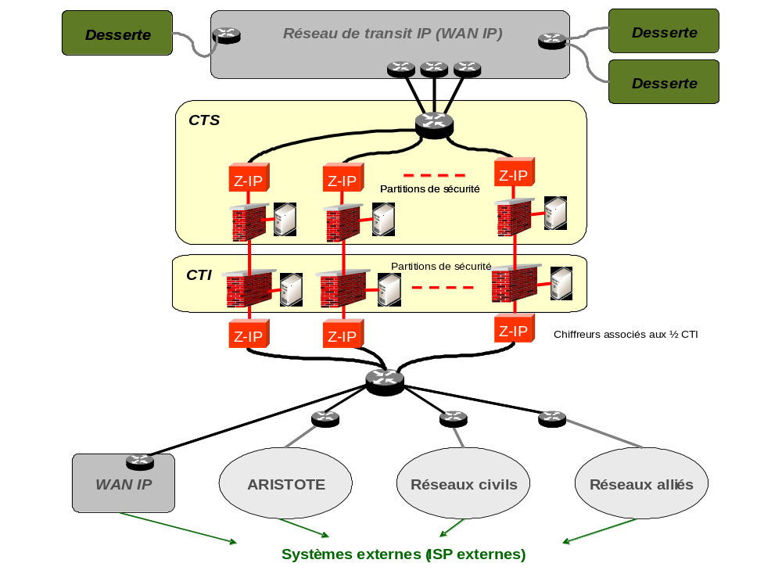
- Position du CTI
Pour jouer son rôle, le CTI offre :
- les fonctions d’interconnexion de niveau IP et au-dessus,
- les serveurs d’accès ou de relais (proxy) pour les services communs inter-ISP,
- les passerelles applicatives, pour les cas de rupture protocolaire entre ISP.
[SSS-STC-E-REQ-0661]
Les fonctions d’interconnexion avec les ISP extérieurs à la Fédération, au niveau IP et au-dessus, sont centralisées dans les CTI.
Physiquement, l’interconnexion circuit peut être mise en œuvre sur les différents nœuds des réseaux de transit.
[SSS-STC-E-REQ-0662]
Le CTI met en œuvre le routage des datagrammes IP selon la politique définie par le CCT.
[SSS-STC-E-REQ-0665]
Le CTI met en place un serveur d'accès (proxy) pour les services d'échange suivants:
• Accès HTTP vers l'extérieur de l'ISP,
• Accès LDAP vers le CTI depuis l'extérieur de l'ISP.

Annuaire de bordure
La consultation de l’annuaire d’entreprise d’un système externe depuis un usager du théâtre appartenant à un ISP sous la responsabilité de la fédération, ou inversement, est possible par réplication de données entre les systèmes d’annuaire des différents ISP.
Pour cela, le serveur d'annuaire de bordure permet la synchronisation des données d’annuaire de référence du STC qui sont exportables vers les systèmes interarmées ou alliés.
Les données d’annuaire du STC qui sont exportables vers l’extérieur sont déterminées dans l’annuaire de référence de l’ISP. La passerelle d'annuaire de bordure ne publie que des données qui peuvent être consultées par les ISP externes.
Inversement, toutes les données d'annuaires externes reçues par le CTI et provenant d’ISP externes sont transmises au système de planification pour mise à jour de ses données.
[SSS-STC-E-REQ-0725]
Le CTI offre une interface d'échange de données avec les systèmes d’annuaire des autres ISP interarmées et alliés.
[SSS-STC-E-REQ-0726]
Le Socle d'échange masque, dans l'annuaire de bordure du CTI, la partie de l’annuaire non utile pour l’exportation vers les systèmes externes. Lorsque l'annuaire de bordure est hébergé par le CSE du CTI, le masquage est assuré par des ACL dans le serveur LDAP. Lorsque l'annuaire de bordure est hébergé dans la passerelle MSNS, le masquage est assuré par un filtrage lors de l'import des données. Seules les données à publier sont importées.

Services de bout en bout avec des systèmes externes
[SSS-STC-E-REQ-1208]
Le CTI supporte le transit des bout en bout entre ISP sous responsabilité de la fédération et ISP sous responsabilité interarmée ou interallié, avec un degré d’automatisation compatible avec le besoin opérationnel et les exigences de sécurité.
[SSS-STC-E-REQ-0669]
Le Socle d'échange offre la capacité de créer des bouts en bouts entre les usagers du théâtre appartenant à un ISP sous la responsabilité de la Fédération et les usagers appartenant à un ISP extérieur à la fédération, pour les services suivants :
• messagerie,
• consultation web et accès aux guichets.
Les services de bout en bout effectivement mis en œuvre avec chaque système interconnecté sont restreints en fonction des capacités d’interopérabilité des ISP extérieurs et des exigences de sécurité.
Les systèmes d’information assimilés à des ISP extérieurs à la Fédération avec lesquels des services d’interopérabilité doivent pouvoir être mis en œuvre sont :
- pour l’Interarmées : Intranet Défense (INTRADEF et INTRACED), SICA projeté et MUSE,
- pour la Marine Nationale : SIC21 / RIFAN,
- pour l’Armée de l’Air : SCCOA,
- pour l’OTAN (liste non limitative) : NMS inc.2 et les SIC opératifs déployés au LCC (par exemple CRONOS, ADAMS, LOCE),
- pour les armées de terre alliées (liste non limitative) : HEROS (Allemagne), SIMACET (Espagne), SIACCON (Italie), LFCS (Canada),
- pour le civil (ONG par exemple) : Internet.
[SSS-STC-E-REQ-0670]
Le Socle d'échange permet un accès bout en bout, pour la messagerie interpersonnelle, entre les usagers de l’INTRADEF et ceux de la Fédération raccordés à une partition de niveau DIFFUSION RESTREINTE.
[SSS-STC-E-REQ-0672]
Le Socle d'échange permet un accès bout en bout pour la consultation web en HTTP de l’INTRADEF par des utilisateurs de la Fédération raccordés à une partition de niveau DIFFUSION RESTREINTE.
[SSS-STC-E-REQ-0673]
Le Socle d'échange fournit un guichet terre accessible par l’interarmées depuis l’INTRADEF
[SSS-STC-E-REQ-0674]
Le Socle d'échange permet un accès bout en bout, pour la messagerie interpersonnelle, entre les usagers de l’INTRACED et ceux de la fédération raccordés à une partition de même niveau de sécurité.
[SSS-STC-E-REQ-0676]
Le Socle d'échange permet un accès bout en bout pour la consultation web de l’INTRACED via HTTP par des utilisateurs de la fédération raccordés à une partition de même de niveau de sécurité.
[SSS-STC-E-REQ-0677]
Le Socle d'échange fournit un guichet terre accessible par l’interarmées depuis l’INTRACED
[SSS-STC-E-REQ-0678]
Le Socle d'échange fournit un guichet Terre de niveau MISSION SECRET accessible par l’OTAN ou les alliés depuis des intranets OTAN ou alliés interconnectés à la Fédération.
[SSS-STC-E-REQ-0679]
Le Socle d'échange permet un accès web pour l’accès Internet en HTTP depuis les usagers de la Fédération raccordés à une partition de niveau NON PROTEGE.
[SSS-STC-E-REQ-0681]
Le Socle d'échange fournit un guichet pour les ACM accessible depuis Internet
[SSS-STC-E-REQ-0682]
Le Socle d'échange permet un accès bout en bout assurant l’interopérabilité avec la messagerie individuelle MUSE, au niveau CD, sous réserve de la mise à disposition, par l’EMA, d’une passerelle MUSE / XSMTP
[SSS-STC-E-REQ-0965]
Les échanges de messagerie formelle MUSE, au niveau des usagers du théâtre, reposent sur le déploiement d'un DL MUSE
[SSS-STC-E-REQ-0683]
Le Socle d'échange offre la possibilité de créer des bouts en bouts, pour la messagerie, entre les usagers du théâtre appartenant à un ISP sous la responsabilité de la Fédération et les usagers du SICA projeté
[SSS-STC-E-REQ-0686]
Le Socle d'échange offre la possibilité de créer des bouts en bouts, pour la consultation web et accès aux guichets (via HTTP) entre les usagers du théâtre appartenant à un ISP sous la responsabilité de la Fédération et les usagers du SICA projeté
[SSS-STC-E-REQ-0687]
Le Socle d'échange offre la possibilité de créer des bouts en bouts, pour la messagerie, entre les usagers du théâtre appartenant à un ISP sous la responsabilité de la Fédération et les usagers du SIC21 / RIFAN
[SSS-STC-E-REQ-0689]
Le Socle d'échange offre la possibilité de créer des bouts en bouts, pour consultation web et accès aux guichets, entre les usagers du théâtre appartenant à un ISP sous la responsabilité de la Fédération et les usagers du SIC21 / RIFAN
[SSS-STC-E-REQ-0690]
Le Socle d'échange offre la possibilité de créer des bouts en bouts, pour la messagerie, entre les usagers du théâtre appartenant à un ISP sous la responsabilité de la Fédération et les usagers du SCCOA.
[SSS-STC-E-REQ-0692]
Le Socle d'échange offre la possibilité de créer des bouts en bouts, pour la consultation web et accès aux guichets (via HTTP) , entre les usagers du théâtre appartenant à un ISP sous la responsabilité de la Fédération et les usagers du SCCOA.
[SSS-STC-E-REQ-0693]
Le Socle d'échange offre la possibilité de créer des bouts en bouts, pour la messagerie, entre les usagers du théâtre appartenant à un ISP sous la responsabilité de la Fédération et les usagers des SIC terre alliés qui respectent l'architecture MIP MEM bloc 3.
[SSS-STC-E-REQ-0694]
Le Socle d'échange offre la possibilité de créer des bouts en bouts, pour l'accès aux guichets du STC, depuis les usagers des systèmes OTAN de niveau opératif.
Les besoins d’échange de messages avec des systèmes télégraphiques de type ACP 127 ne sont pas automatisés par Le Socle d'échange. Ils peuvent être réalisés indirectement via un système externe à la fédération, tel que MUSE ou NMS par exemple, ou de manière manuelle au niveau de postes de travail. Cette interface manuelle est mise en œuvre par un opérateur sous la forme d’un fichier texte qui contient le message XSMTP et qui est échangé entre un client de messagerie du STC et un poste ACP 127 à l’aide d’un support amovible (disquette ou clé USB par exemple). Cette interface ne permet pas d’échanger des données non textuelles.
Nota : Le recours à des média USB est conditionné à la mise en œuvre de mesures de sécurité adaptées (via une solution technique ou une mesure organisationnelle, par exemple, utilisation autorisée uniquement aux administrateurs).

Moyens d’interconnexion des ISP
Les ISP peuvent être des ISP du déploiement ou des ISP externes. Dans le cas d'ISP externes, le raccordement physique doit se faire au CTI. Dans le cas d'ISP gérés par le STC, le raccordement en IP est "logique", le routage applicatif fait passer les flux de messagerie et de WEB par les CTS.

Réseaux de transit inter-ISP
[SSS-STC-E-REQ-0699]
Le CTI permet de raccorder les ISP externes via les réseaux de transit suivants (au besoin via RITA Valorisé) :
• RITA Valorisé,
• ARISTOTE (SYRACUSE),
• Les réseaux de transit tactique OTAN (critères HRF) et anglais, américain, espagnol, allemand et belge,
• Un réseau de transit externalisé (par exemple INMARSAT).
[SSS-STC-E-REQ-0700]
Les échanges de données entre deux CTA appartenant à des ISP intra-Fédération différents s'effectuent par un routage IP via les CTS de ces deux ISP via un routage applicatif . Ces échanges portent sur la messagerie (SMTP) et le WEB (HTTP).
[SSS-STC-E-REQ-0701]
Le Socle d'échange assure le raccordement à la métropole via ARISTOTE (SYRACUSE).
[SSS-STC-E-REQ-0702]
Le Socle d'échange permet des solutions d’interopérabilité inter ISP via des canaux circuits ARISTOTE sécurisé et/ou le backbone IP ARISTOTE (SYRACUSE).

½ CTI
Pour assurer le raccordement des différents ISP (de la fédération et externes) dans le respect des STANAG 5048 et 2101, chaque ISP :
- fournit aux ISP subordonnés (ISP bas) et à l’ISP latéral dont il assure la responsabilité de raccordement (ISP latéral de droite) les moyens nécessaires au déploiement d’une interconnexion sécurisée,
- accueille les moyens fournis par l’ISP de niveau supérieur (ISP haut) et par l’ISP latéral qui assure la responsabilité de raccordement (ISP latéral de gauche) pour permettre le déploiement d’une interconnexion sécurisée.
Les moyens fournis pour permettre une interconnexion sécurisée sont dénommés ½ CTI. Ils comprennent au minimum un chiffreur IP et, dans le cas où la connectivité au WAN est faite via une interface circuit, un routeur. En revanche, le ½ CTI, contrairement au CTI, ne contient pas de serveur d’accès ni de passerelle.
[SSS-STC-E-REQ-0703]
Le Socle d'échange offre des solutions d’interopérabilité inter ISP sans nécessairement mettre en œuvre de passerelle chez l’ISP externe.
[SSS-STC-E-REQ-0704]
Pour permettre le raccordement avec les ISP bas et latéral de droite, dans le respect des STANAG 5048 et 2101, un ISP de la Fédération fournit et gère les ½ CTI nécessaires au déploiement des ISP dont il a la responsabilité de raccordement.
[SSS-STC-E-REQ-0705]
Pour permettre le raccordement avec les ISP hors Fédération, haut et de gauche, dans le respect des STANAG 5048 et 2101, un ISP de la Fédération accueille les ½ CTI nécessaires au déploiement des interconnexions avec des ISP dont il n’a pas la responsabilité de raccordements.
[SSS-STC-E-REQ-0706]
Les interconnexions distantes entre ½ CTI (provenant du même ISP) se font par des tunnels IP chiffrés. Le chiffreur IP fait toujours partie du périmètre du ½ CTI.
[SSS-STC-E-REQ-0707]
Les tunnels IP chiffrés entre ½ CTI (provenant du même ISP) se font soit directement sur un WAN IP, s’il existe, soit en passant par un routeur circuit AWAN S0 sinon. Dans ce cas, le routeur circuit fait partie du périmètre du ½ CTI.

Sécurisation des échanges avec les ISP externes
Le CTI constitue le point de passage obligatoire pour tout échange entre ISP. Ceci permet la mise en œuvre des obligations réglementaires d’interconnexion. Ainsi, le CTI constitue une zone tampon entre ISP où sont effectués les filtrages et le chiffrement des flux IP d’interconnexion ainsi que la journalisation des échanges.
[SSS-STC-E-REQ-0708]
Le CTI permet de sécuriser les points d’interconnexion des ISP conformément à la politique de sécurité de la Fédération, dans le respect de la réglementation France et OTAN.
[SSS-STC-E-REQ-0709]
L'architecture du CTS/CTI correspond à une architecture avec DMZ (double firewall). Le CTI contient également des dispositifs de relais applicatifs pour chaque service d’échange autorisé en interconnexion.
[SSS-STC-E-REQ-0710]
Afin de permettre l’authentification mutuelle des systèmes dont il assure l’interconnexion, le CTI met en œuvre un chiffrement IP entre son accès au WAN IP et le point d'accès au WAN IP du système externe.
[SSS-STC-E-REQ-0711]
Le CTI met en œuvre un filtrage de type obligatoire (proxy), pour tous les services assurés par le CTI, suivant les règles prédéfinies par la politique de sécurité de la fédération. Ce filtrage est effectué à l’aide d’un produit du commerce évalué.
[SSS-STC-E-REQ-0712]
Le CTI met en œuvre une fonction de filtre en fonction des adresses IP (source, destinataire), en entrée dans le réseau de l’ISP.
[SSS-STC-E-REQ-0713]
Le CTI sait masquer l’adressage interne de l’ISP vis-à-vis des interconnexions externes.
[SSS-STC-E-REQ-0714]
Pour éviter la saturation du réseau de l’ISP, le CTI met en œuvre une fonction de contrôle d’admission du trafic inter-ISP entrant. Cette fonction permet le contrôle de la bande passante autorisée.
[SSS-STC-E-REQ-0715]
Le CTI se prémunit des attaques par déni de service, provenant des systèmes externes, du type UDP flood, SYN flood, ICMP flood, harassement par fragmentation.
[SSS-STC-E-REQ-0716]
Le CTI met en œuvre une journalisation des échanges, pour tous les services assurés par le CTI, suivant les règles prédéfinies par la politique de sécurité de la fédération. Les enregistrements doivent inclure les informations suivantes : émetteur et destinataires, niveau de confidentialité, type d'échange réalisé, date et heure de l’échange.
[SSS-STC-E-REQ-0717]
Le CTI réalise un contrôle anti-virus sur les flux et supports de données issus de l'extérieur de la Fédération. Pour les flux, le socle technique assure le contrôle des fichiers compressés, des pièces jointes aux messages, des applets Java et globalement de tout ce qui est exécutable. Un contrôle équivalent est réalisé sur les données contenues sur les supports de données entrants.

Passerelle MS/NS
Le CTI dispose d'une passerelle applicative pour l'interconnexion entre le niveau MS du théâtre et l'OTAN (niveau NS). Cette passerelle permet également de traiter les cas de rupture protocolaire entre la messagerie SMTP du théâtre et une éventuelle messagerie X400 (cas d'un service de messagerie MMHS (STANAG 4406), pour les systèmes externes qui mettent en œuvre une interface conforme à l’ACP 145).
Les services assurés par ces passerelles sont les suivants :
- Passerelle MMHS : Adaptation protocolaire entre la messagerie du STC et celle des systèmes externes qui présente une interface de type MMHS,
- Filtrage applicatif de contenu: la passerelle MSNS ne laisse passer que les contenus autorisés pour les flux HTTP et SMTP,
- Annuaire de bordure : Serveur d'annuaire contenant les données d’annuaire qui peuvent être exportées vers des systèmes d’annuaires externes.
[SSS-STC-E-REQ-0970]
Le socle d'échange enregistre tous les transferts d'information entre deux partitions de sécurité classifiées appartenant à des chaînes de commandement différentes à travers la passerelle MS/NS.
[SSS-STC-E-REQ-1170]
La passerelle MS/NS met en ouvre le filtrage applicatif PCIM pour les flux HTTP et SMTP. Les autres flux ne traversent pas la passerelle MS/NS.
[SSS-STC-E-REQ-1171]
La passerelle MS/NS inclut un serveur dit "serveur applicatif" qui héberge:
• Un serveur OpenLDAP pour l'annuaire de bordure,
• Un serveur NTP,
• Un serveur WEB Apache,
• Un serveur DNS,
L'OS retenu pour ce serveur applicatif est un OS Linux basé sur Debian. Les différents serveurs logiciels sont cloisonnés par une solution VServer.
[SSS-STC-E-REQ-1172]
La passerelle MS/NS dispose de sa propre station de supervision, sur un OS Debian. Cette machine inclut le logiciel PRELUDE, un serveur Syslog et le contrôle d'intégrité logicielle. L'accès aux journaux se fait en local sur cette machine.
[SSS-STC-E-REQ-1173]
La passerelle MS/NS dispose de sa propre station d'administration, sur un OS Windows XP SP3. Cette station inclut un client SSH, les logiciels d'administration des FW Arkoon et Netasq et du contrôle d'intégrité logicielle.
[SSS-STC-E-REQ-0720]
La passerelle MS/NS peut mettre en oeuvre une conversion entre le protocole XSMTP et les systèmes de messagerie militaire respectant le STANAG 4406 ed 2 et l’ACP 145 pour assurer l'interopérabilité MMHS avec NMS inc.2. Cette passerelle est un module optionnel de la passerelle MS/NS, qui est elle même un module optionnel du CTI. Lorsque la conversion protocolaire est déployée, les flux de messagerie entrant sont obligatoirement convertis.
[SSS-STC-E-REQ-1174]
La passerelle MMHS inclut le contrôle de label assuré par le produit NEXOR.
[SSS-STC-E-REQ-0971]
Le socle d'échange met en oeuvre un service de détection d'intrusion approuvé par l'OTAN au niveau des passerelles d'interconnexion avec les systèmes de l'OTAN.
[SSS-STC-E-REQ-0972]
Lorsqu'elles sont associées à un message, les informations de sécurité suivantes doivent être explicitement contenues dans un message transitant à travers une passerelle MS/NS:
• les mentions spéciales (par exemple Spécial France, Source Secrète),
• la chaîne de commandement d'appartenance (par exemple France, Mission, OTAN, UE),
• les autorisations de diffusion vers d'autres chaînes de commandement (par exemple "releasable to Mission Secret").

Exigences d’architecture
[SSS-STC-E-REQ-0728]
Chaque CTI est colocalisé avec un CTS.
[SSS-STC-E-REQ-0729]
En dehors des opérations de configuration initiale, chaque CTI (hors passerelle MS/NS) est géré et supervisé à l’aide des moyens de gestion du CTS colocalisé.
[SSS-STC-E-REQ-0730]
Chaque CTI met en œuvre un centre de services permettant l’accès et le relais des services d’échange avec les ISP externes.
[SSS-STC-E-REQ-0731]
Les serveurs WEB des CTI permettent la publication d’informations dans des pages WEB statiques pour une consultation informative par les unités des ISP externes (utilisation du serveur WEB du CTI en tant que guichet).
[SSS-STC-E-REQ-0732]
Le CTI permet l’interconnexion inter-ISP de jusqu’à quatre partitions de sécurité, parmi les niveaux suivants : SECRET OTAN, SECRET MISSION, CONFIDENTIEL DEFENSE, DIFFUSION RESTREINTE, NON PROTEGE avec raccordement à Internet.

Passerelles inter-niveaux
Sur le théâtre d’opérations, le socle technique doit offrir la possibilité de déployer 1, 2, 3, 4 ou 5 niveaux de sécurité au sein d'un même centre opérationnel et ponctuellement 6 niveaux afin de tenir compte des systèmes externes accueillis. Ceci permet de déployer sur le même théâtre des systèmes des niveaux PC UI et UT qui répondent à des objectifs de traitement d'informations classifiées de niveau confidentiel ou restreint, en même temps que des PC GU qui traitent aussi des informations classifiées de niveau pouvant aller jusqu'à Secret.
Afin de contrôler et maîtriser les échanges entre ces différents types de PC, il est prévu de mettre en œuvre des passerelles entre des partitions de niveaux de sécurité différents.
Les besoins de passerelles inter-niveaux identifiés au sein de la Fédération sont concentrés en entre le niveau MS et le niveau MR. Ces passerelles ne sont pas dans le périmètre du STC conservé.
- Nota: la passerelle MS/NS pour les échanges entre un PC GU de la chaîne Mission avec un système OTAN (déploiement Mission) n'est pas une passerelle inter-niveaux.

Fonctions d'interconnexion et de transit du SARC

Fonction de transit
Le SARC permet l'utilisation d'un système externe de communication en tant que système de transit, afin d'offrir une interconnexion SMTP entre les usagers du système "source" (ici le système MOIE SIC Terre), au travers d'un système externe (typiquement le système de communication MELCHIOR).
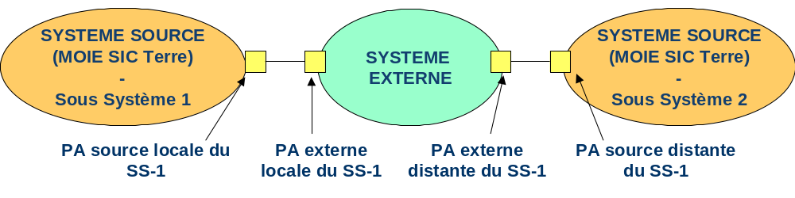
- Fonction de "raccordement d'un système externe en transit" du SARC
Cette fonction de transit permet de rendre un service d'interconnexion SMTP au travers de l'utilisation de la HF logistique et de la HF en tant que réseau secours de la VHF.
Les deux systèmes sont interconnectés au travers de Passerelles d'Accès (notées PA dans toute cette section) qui sont des stations qui hébergent un SARC. Dans le cas du transit, le raccordement entre PA interne et PA externe se fait par LAN.
[SSS-STC-E-REQ-1177]
La fonction de "raccordement d'un système externe en transit" du SARC offre une interconnexion SMTP aux usagers du système source au travers d'un système externe utilisé en tant que transit. Les usagers atteignables du système externe sont les usagers planifiés sur la PA source distante.
Note: il est possible d'ajouter localement des usagers atteignables.
[SSS-STC-E-REQ-1209]
L’interconnexion entre le système source et le système externe utilisé en tant que transit se fait au travers de PA raccordées par un réseau de type LAN. Chaque PA contient un SARC.
[SSS-STC-E-REQ-1210]
La fonction de routage applicatif du SARC des PA cloisonne les informations de localisation et de topologie entre le système source et le système externe utilisé en tant que transit.
[SSS-STC-E-REQ-1176]
Le SARC exploite les informations provenant du trafic usager (messages opérationnels) pour compléter ses tables d’usagers atteignables au travers du système externe utilisé en tant que transit.
[SSS-STC-E-REQ-1179]
Le CGL SARC permet l'administration de la fonction Transit du SARC.
Les services d'administration disponibles sur le CGL SARC sont:
• activation/désactivation du LAN de raccordement entre entre les Passerelles d'Accès (PA) locales source et externe,
• ajout/suppression d'un usager atteignable au travers d'une PA source distante,
• ajout/suppression d'une PA externe distante.

Fonction d'interconnexion
Le SARC permet l'interconnexion d'un système externe, afin d'offrir une interconnexion SMTP entre les usagers du système "local" (ici le système MOIE SIC Terre), et un système externe (typiquement le système de communication MELCHIOR).
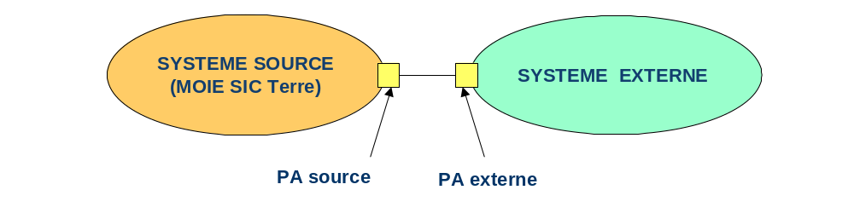
- Fonction "d'interconnexion de système" du SARC
Les deux systèmes sont interconnectés au travers de Passerelles d'Accès (notées PA dans l'ensemble du document) qui sont des stations hébergeant un SARC. Le raccordement entre PA source et PA externe se fait par LAN ou par VHF.
[SSS-STC-E-REQ-1180]
La fonction "d'interconnexion de systèmes" du SARC permet une interconnexion SMTP entre des usagers du "système source" et des usagers du "système externe". Les usagers concernés sont désignés lors de la phase de planification (usagers identifiés comme "contacts" par l'outil de planification de chaque système).
Note: dans le cas de MELCHIOR comme système externe, les contacts planifiés sont échangés au travers du document [ETOILE].
Note: les contacts peuvent aussi être ajoutés localement.
[SSS-STC-E-REQ-1182]
L’interconnexion du système source et du système externe se fait au travers de passerelles d'Accès (PA) raccordées par un réseau de type LAN ou par un réseau radio VHF de type PMV2, SAPBD, IPMUX, ou SAPHD. Chaque PA contient un SARC.
Note: les réseaux radio VHF concernés sont des réseaux sous responsabilité du système source (MOIE SIC Terre, et donc planifiés par OPL).
[SSS-STC-E-REQ-1184]
La fonction de routage applicatif du SARC des PA cloisonne les informations de localisation et de topologie entre les deux systèmes interconnectés.
[SSS-STC-E-REQ-1181]
Le CGL SARC permet l'administration de la fonction d’interconnexion de systèmes du SARC.
Les services d'administration disponibles sont:
• activation/désactivation du LAN de raccordement entre la PA source locale et la PA externe locale,
• ajout d'un contact externe (i.e. usager accessible du système externe),
• suppression d’un contact externe ajouté localement,
• export des contacts du système source,
• import des contacts externes,
• désignation des PA source du système.

Architecture physique des centres techniques

Présentation
On distingue 3 types de Centre Technique :
- Les CTA : Centre d’accès des LAN des SIOC interconnecté au WAN
- Les CTS : Centralisation des services d’un ISP et accueil des CGT.
- Les CTI : Frontière entre ISP Fédération et ISP Alliés ou externes
Le CTA est l’élément de base des centres techniques. Les CTS et CTI reprennent la constitution d’un CTA avec des équipements et services supplémentaires.
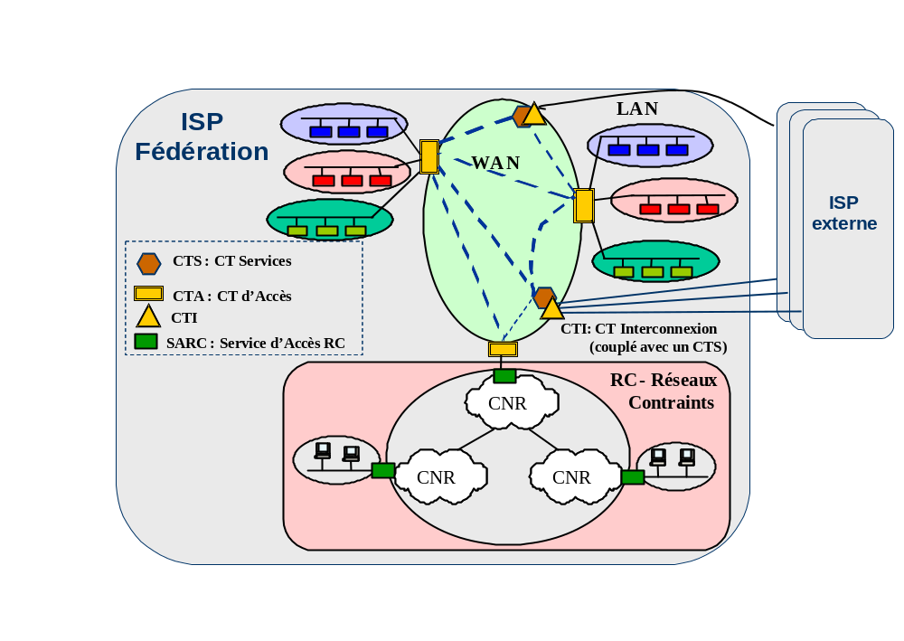
- Positionnement des centres techniques

Les composantes des centres
Les centres techniques sont constitués par l'assemblage en colis ou en baie de différentes composantes.

Composante Accès au WAN
[SSS-STC-E-REQ-0981]
Le CTA est interconnecté aux réseaux de transit par sa composante d'accès au WAN . La composante Accès au WAN est essentiellement composée d'un équipement avec la fonction switch / routeur permettant la connexion des différents niveaux du CTA vers le réseau de transit en ethernet optique ou électrique. Une fourniture logicielle (CGL noir) à installer sur un équipement conforme au dossier d'industrialisation permet l'administration de la Composante d'accès au WAN.

Composante Accès au WAN Circuit
[SSS-STC-E-REQ-0982]
Le CTA est interconnecté aux réseaux de transit par sa composante d'accès au WAN Circuit optionelle. La composante Accès au Wan Circuit est composée d'un équipement avec la fonction routeur et permettant la connexion vers le réseau de transit « Noir » par différents types d’interfaces en mode circuit.

Composante Chiffre
[SSS-STC-E-REQ-0983]
Le CTA réalise le cloisonnement des partitions par sa composante Chiffre. La composante chiffre est constituée d'un chiffreur permettant le chiffrement des données en clair «Rouge» d'une desserte vers le réseau de transit «Noir».
[SSS-STC-E-REQ-0737]
Le Socle d'échange met en œuvre des moyens de chiffrement de bout en bout agréés entre les enclaves.
[SSS-STC-E-REQ-1054]
Les équipements de chiffrement fournis au titre du GFE doivent être pourvus de dispositifs anti-intrusion et d’effacement d’urgence.
[SSS-STC-E-REQ-1121]
Conformément aux exigences de sécurité, le raccordement de la composante chiffre est préconisé en optique de type 100 base FX ou 10 base FL. Toutefois un raccordement en électrique de type 100 base TX ou 10 base TX reste possible.
Les interfaces optiques en sortie de chiffreur sont des GFE. Dans le cas du 10 base FL, l'adaptateur 10 base FL / 10 base TX à intégrer dans les colis du STC est en GFE.

Composante Serveur
[SSS-STC-E-REQ-0984]
Le CTA accueille le logiciel comportant les services du STC dans sa composante Serveur. La composante serveur est constituée d'un équipement de type PC en rack conforme au dossier d'industrialisation.
[SSS-STC-E-REQ-0985]
Les équipements de la composante serveur seront équipés de lecteur de CDROM ou d’un port USB pour permettre d'initialiser l'équipement ou de permettre la sauvegarde d’informations.
Nota : Le recours à des média USB est conditionné à la mise en œuvre de mesures de sécurité adaptées (via une solution technique ou une mesure organisationnelle, par exemple, utilisation autorisée uniquement aux administrateurs).
[SSS-STC-E-REQ-1030]
Le démarrage des postes utilisateurs ou des serveurs ne doit pouvoir s’effectuer que sur des médias contrôlés (« boot » sur disquette, bande, CD-ROM interdit), sauf en phase de maintenance.

Composante Poste Gestion
[SSS-STC-E-REQ-0986]
La gestion des CTA sera réalisée par la Composante Poste Gestion. La composante Poste Gestion sera équipée de poste de travail, format desktop ou PC portable, pour la gestion utilisée au CGT et les CGL, ainsi que pour les services de l'OPL/CCT. Les machines doivent être conformes au dossier de production.
[SSS-STC-E-REQ-0987]
Les serveurs de la composante gestion devront être équipés de lecteur de CDROM et de ports USB pour permettre d'initialiser l'équipement.
Nota : Le recours à des média USB est conditionné à la mise en œuvre de mesures de sécurité adaptées (via une solution technique ou une mesure organisationnelle, par exemple, utilisation autorisée uniquement aux administrateurs).

Composante Desserte LAN
[SSS-STC-E-REQ-0988]
Le CTA est interconnecté aux LAN de desserte par sa composante Desserte LAN. La composante desserte LAN est composée d'un switch d'accès, d'un firewall, de switchs d'extension et de switch IAD. Une fourniture logicielle CGL à installer sur un équipement du Lan de desserte permet l'administration et la supervision des équipements réseaux STC (serveur, firewall, switch rouge du CTA, switch d'extension et switch IAD lorsqu'ils sont déployés).
[SSS-STC-E-REQ-1267]
Le nombre maximum de switch d'une desserte du STC-E est de 24.
[SSS-STC-E-REQ-1032]
Les firewalls de la composante Desserte LAN seront d'un niveau EAL2+.

Composante Alimentation secourue
Sans objet.

Composante accessoires
Sans objet.

Centre Technique d’Accès (CTA)
Le CTA permet d’interconnecter des dessertes de niveaux de sécurité différentes en transitant par un WAN commun.
[SSS-STC-E-REQ-0990]
Les composants du CTA sont :
• Une composante desserte LAN par niveau de sécurité,
• Une composante serveur hébergeant les services par niveau de sécurité,
• Une composante chiffre par niveau de sécurité,
• Une composante accès au WAN.
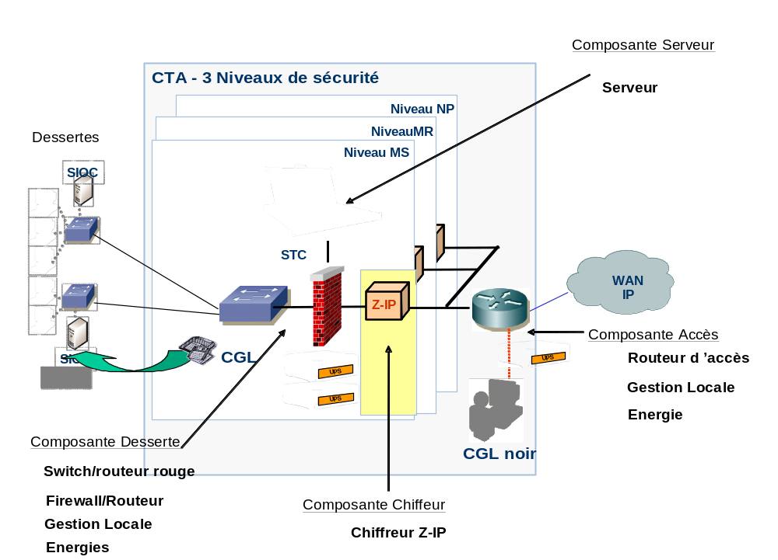
- Architecture physique d'un CTA

Service d'Accès au Réseau Contraint (SARC)
Un PC constitué d'un unique niveau de sécurité peut s'interconnecter au STC à travers un réseau radio via le service d'accès au réseau contraint (SARC). Ce service est une fourniture logicielle et s'intègre avec les autres services du STC-E, sur un serveur du SIOC.
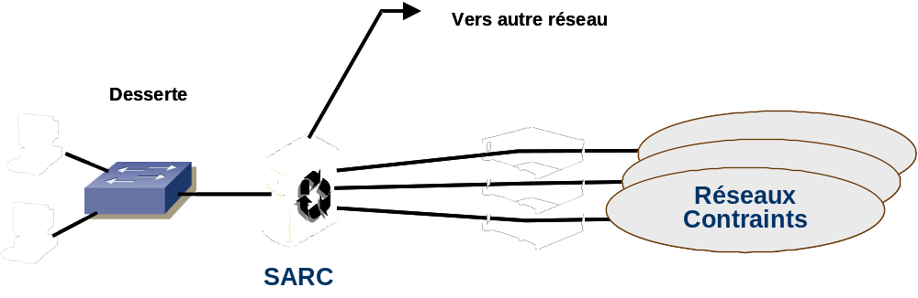
- Interconnexion d'un PC aux réseaux contraints au travers du SARC

Contraintes de ressources
Afin de permettre l'intégration du SARC, le socle d'échange prendre en compte les ressources matérielles des SIOCs.
[SSS-STC-E-REQ-0742]
La configuration minimale pour la machine hôte du SARC dans le cadre d'une utilisation type "UI" (CGL SARC déporté du SARC) est définie dans l'ICD [CONTRAINTE].
[SSS-STC-E-REQ-1130]
La configuration minimale pour la machine hôte du SARC dans le cadre d'une utilisation "UT" (ou monoposte, c'est à dire CGL SARC et SARC colocalisés) est définie dans l'ICD [CONTRAINTE].

Configurations
Les configurations valides du SARC sont les suivantes:
[SSS-STC-E-REQ-0744]
Le SARC est dimensionné pour garantir le fonctionnement simultané de 6 accès réseaux.
Ces 6 accès réseaux sont choisis parmi:
• 1 à 6 accès réseau PMV2,
• 1 à 6 accès réseau SAP,
• 1 à 6 accès réseau IP/MUX,
• 1 à 6 accès réseau IP/SAP,
• 1 à 6 accès réseau VHFrdc,
• 1 à 6 accès réseau HF,
• 1 à 4 accès réseau MODEM.
[SSS-STC-E-REQ-1123]
Le SARC est dimensionné pour garantir le fonctionnement de la configuration suivante:
• 1 accès réseau VHFrdc,
• 5 accès réseau HFlegacy,
• 1 accès réseau MODEM,
• 1 accès LAN.
[SSS-STC-E-REQ-1124]
Le SARC est dimensionné pour garantir le fonctionnement de la configuration suivante:
• 2 accès réseau VHFrdc,
• 5 accès réseau HFlegacy,
• 1 accès réseau MODEM.
[SSS-STC-E-REQ-1111]
Le LAN de desserte d'un SARC connecte au maximum 15 postes de travail informatique.

Centre Technique de Services & Interconnexion (CTS/CTI)
Un CTS est composé d’un CTA comportant la totalité des niveaux de sécurité de l’ISP et d'un service de gestion par niveau. Le CTS étant un point stratégique, les composants utilisés seront d’un niveau de disponibilité accru.
[SSS-STC-E-REQ-0991]
Les composants du CTS sont :
• Une composante Desserte LAN par niveau de sécurité,
• Une composante serveur hébergeant les services par niveau de sécurité,
• Une composante chiffre par niveau de sécurité,
• Une composante accès au WAN,
• Une composante Poste Gestion CGT par niveau de sécurité.
[SSS-STC-E-REQ-1055]
Au sein d'un CTS, les postes de gestion ne sont pas obligatoirement déployés dans le même local que les autres composantes du STC.
[SSS-STC-E-REQ-0992]
Les composants du CTI sont :
• Une composante Desserte LAN par niveau de sécurité,
• Une composante serveur par niveau de sécurité,
• Une composante chiffre par niveau de sécurité,
• Une composante accès au WAN,
• Une composante accès au WAN circuit,
• Une composante MS/NS (optionnelle).
Nota: La composante Poste Gestion est commune avec celle du CTS.
[SSS-STC-E-REQ-1035]
Les firewalls de bordure seront certifiés EAL3.
Afin d'interconnecter un CTI avec un allié, il peut être nécessaire de fournir un 1/2 CTI qui sera installé à la bordure du réseau de l'allié.
Le 1/2 CTI est composé d'une composante Chiffre et d'un routeur. Cependant, comme le chiffreur sera nécessairement accompagné d'un DL, le routeur utilisé sera celui du CTA du DL.
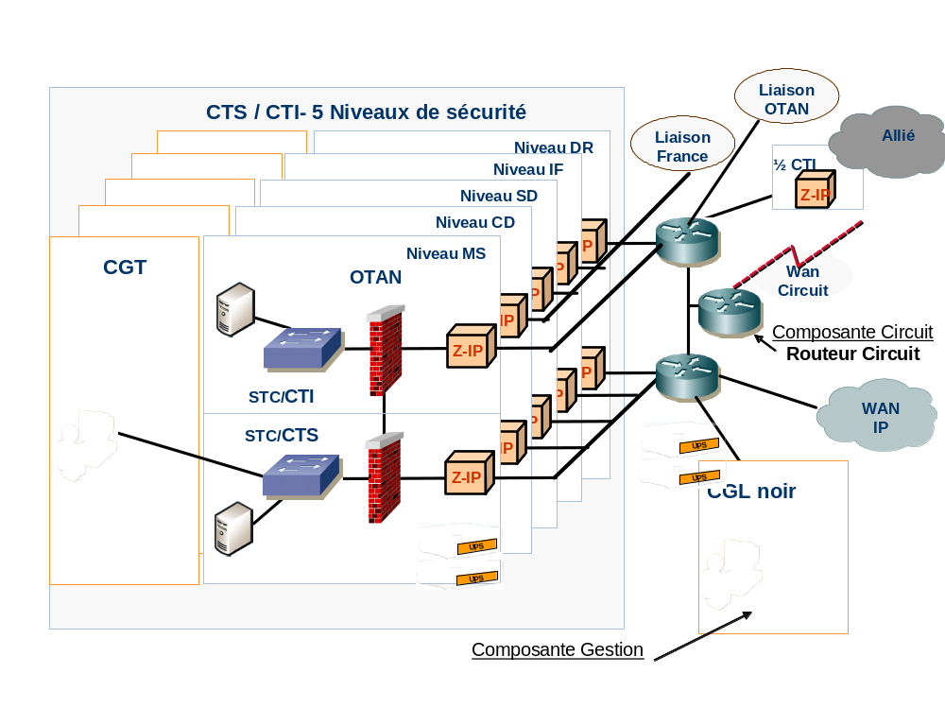
- Architecture physique d’un CTS/CTI

Les dessertes existantes
Le Socle d'échange venant s'intercaler entre les dessertes existantes et les systèmes de transit, ces dessertes doivent évoluer pour s'interfacer au Socle d'échange.
Les figures suivantes donnent quelques exemples de dessertes identifiées.
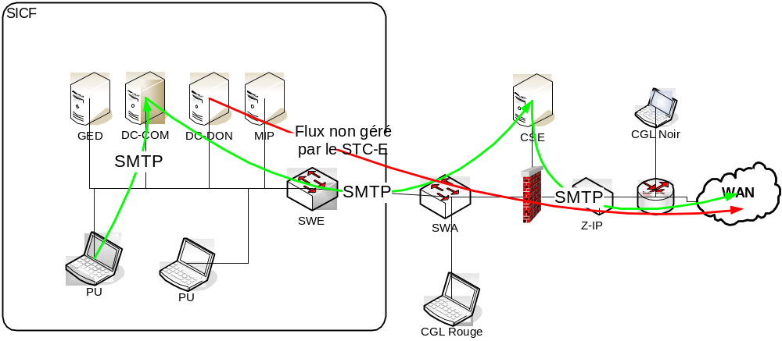
- Exemple de flux d’une desserte SICF raccordée à un CTA
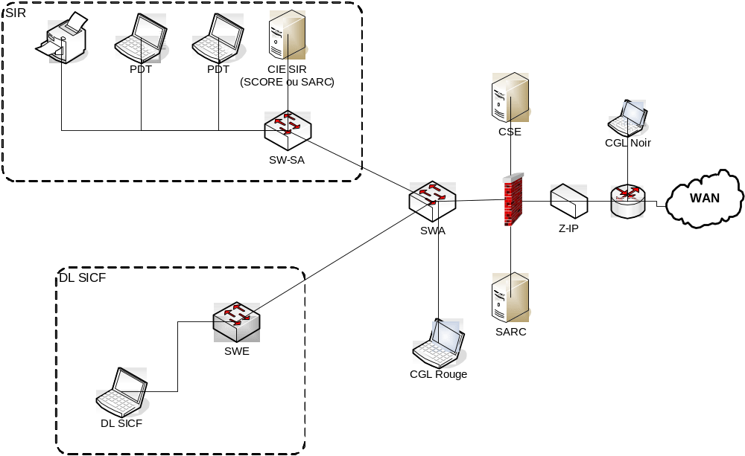
- Exemple de raccordements de SA et SI à un PARC
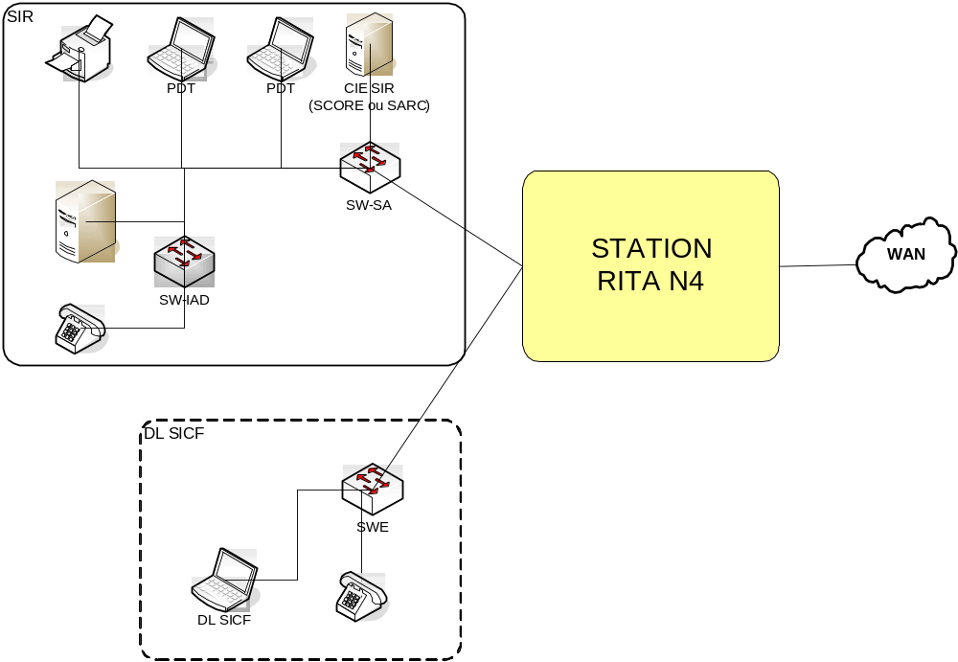
- Exemple de raccordement de SA et SI à une station RITA N4

Service d’installation

Installation
Le STC conservé ne réalise pas de colis ni d'installation. Le dossier industriel est inchangé vis à vis des postes précédents.
Les composants logiciels du STC-E peuvent être installés sur des machines dédiés ou les machines des systémiers utilisateurs.
[SSS-STC-E-REQ-1254]
Les composants du STC-E sont livrés avec un outil d’installation de type set-up ou équivalent.
Cet outil d'installation :
- présente à l’opérateur un répertoire d’installation par défaut
- permet à l’opérateur de sélectionner le répertoire d’installation
[SSS-STC-E-REQ-1256]
L’outil d’installation des composants SARC et CGL-SARC du STC-E :
- Présente tous les composants du STC-E pouvant être installés, ainsi que les modules optionnels liés devant être installés en groupe,
- permet de sélectionner ou désélectionner les modules optionnels liés de chaque composant (ex SARC, CGL SARC, AAL),
- affiche le chemin de l’emplacement disque d’installation, la place nécessaire pour l’installation et si la place nécessaire à l’installation est présente sur le disque pour chaque module (obligatoire ou optionnel)
[SSS-STC-E-REQ-1257]
Pour les composants SARC et CGL SARC, l’outil d’installation :
- vérifie la présences des COTS nécessaire au fonctionnement des modules et avertit l’opérateur en cas d’absence ou de version incompatible. Le message affiché à l’opérateur précise l’éventuelle version installée, et la version attendue, et invite l’opérateur à désinstaller la version éventuellement installée et installer la version attendue
- vérifie si le module à installer n’est pas déjà installé sur la machine. Si le module est déjà installé sur la machine, l’outil d’installation averti l’opérateur, lui indique la version installée, l’incompatibilité de version et l’invite à réaliser la désinstallation.
[SSS-STC-E-REQ-1258]
L’outil d’installation du composant CGL SARC, vérifie en cas de présence d’un composant SARC co localisé sur la même machine, la compatibilité des versions installées et averti l’opérateur en cas d’incompatibilité.
[SSS-STC-E-REQ-1259]
Les composants du STC-E doivent s’installer et fonctionner sur des versions standard - non sécurisées - du système d'exploitation.
[SSS-STC-E-REQ-1260]
Les composants du STC-E doivent s'installer et fonctionner sur des versions du système d'exploitation, sécurisées selon les recommandations DGA. La liste des adaptations à réaliser par rapport aux recommandations des guides de sécurisation des OS de la DGA pour un fonctionnement optimal sont décrits dans l'ICD [Contraintes].
[SSS-STC-E-REQ-1261]
Les composants du STC-E doivent s’exécuter avec et sans les logiciels de sécurité du type contrôle d’intégrité et antivirus configuré sur le poste.
[SSS-STC-E-REQ-1262]
L’installation des composant du STC-E doit pouvoir être réalisée de façon modulaire à posteriori d’application tierce respectant les contraintes de l’ICD [Contraintes].
[SSS-STC-E-REQ-1263]
Le design des CGL installation (rouges et noirs), des CGL d’exploitation et des CGL SARC permet la prise en compte des équipements prévus dans l'ICD [Contraintes].
Le déploiement des colis et l'intégration en baie ou shelter doit respecter les règles d'installation suivantes :

Déinstallation logicielle
[SSS-STC-E-REQ-1264]
Les composants du STC-E sont livrés avec un outil de désinstallation permettant de désinstaller les composants logiciels installés (SARC, CGL SARC, AAL et annuaire LDAP)

Installation en colis
Le STC conservé ne réalise pas de colis. Le dossier industriel est inchangé vis à vis des postes précédents.

Installation en shelter
Le STC conservé ne réalise pas de colis ni d'installation. Le dossier industriel est inchangé vis à vis des postes précédents.

Interfaces
Le STC conservé ne réalise pas de colis. Le dossier industriel est inchangé vis à vis des postes précédents.

Performances d'ensemble du CTA/SARC
Ce chapitre a pour objet de préciser les performances d'ensemble du CTA et du SARC pour chaque type de service, ainsi que pour le démarrage, l'arrêt et les opérations de chargement de DTC.
Les performances sont relatives aux composants maîtrisés par le STCE. Les temps de démarrage et arrêt de l'OS ne sont donc pas mentionnés. De plus, les différents temps indiqués ci dessous sont à mesurer sans l'antivirus et sans le contrôle d'intégrité, afin d'avoir la performance du STCE seul.
[SSS-STC-E-REQ-0175]
Le tableau des performances en annexe de la SSS définit les engagements et les objectifs de performances du STC.
• Les engagements sont les valeurs de la STB à atteindre pour que la présente exigence soit respectée,
• Les objectifs correspondent à des valeurs qui sont à mesurer, mais dont la non atteinte ne remet pas en cause l'acquisition de la présente exigence.
[SSS-STC-E-REQ-0781]
Le tableau suivant précise pour les services d'échange du CTA:
- La performance nominale du service,
- La performance maximale du service.
On entend par "performance maximale d'un service" la capacité maximum d'un service donné lorsque tous les autres services fonctionnent au niveau nominal de performance spécifié dans le tableau.
Ces performances s'entendent avec les fonctions de sécurité maitrisées par le STC-E (journalisation, SMTPS) activées.
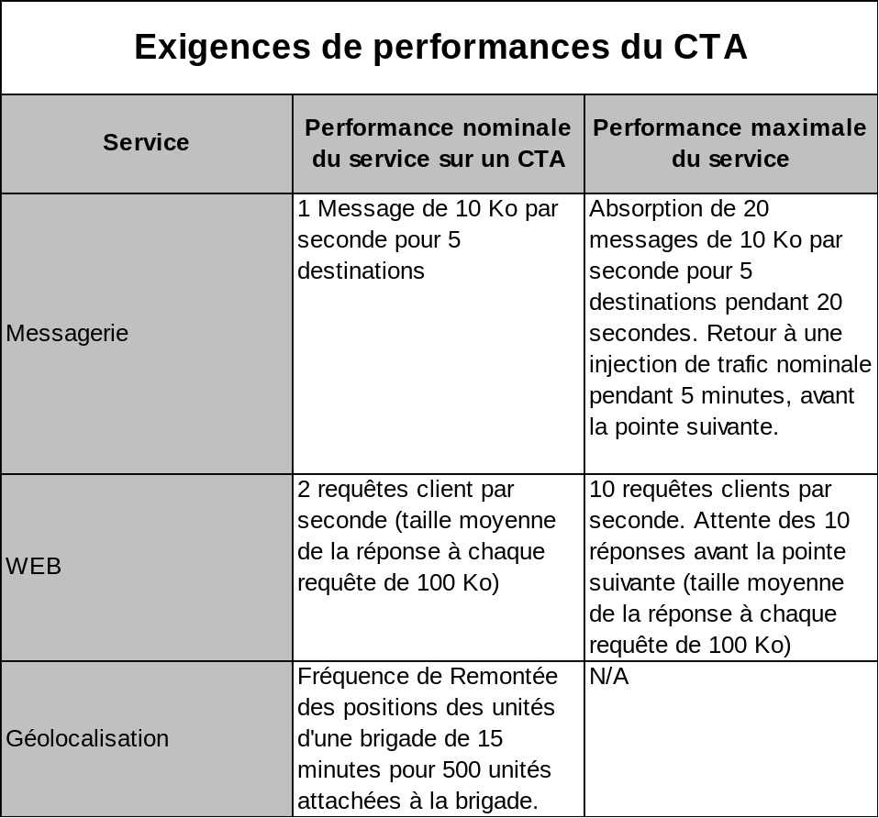
Les performances présentées dans le tableau de la présente exigence sont atteintes lorsque le système n'est pas limité par les débits des interfaces externes, et que les fonctions de sécurités rendues par des COTS (antivirus, contrôle d'intégrité) ne sont pas activées.
[SSS-STC-E-REQ-1105]
Le tableau suivant précise pour les services d'échange du SARC:
- La performance nominale du service
- La performance maximale du service
On entend par "performance maximale d'un service" la capacité maximum d'un service donné lorsque tous les autres services fonctionnent au niveau nominal de performance spécifié dans le tableau.
Cette performance est mesurée sur une machine conforme à la configuration minimum définie pour le SARC, sur laquelle ne sont installées que les applications du SARC.
Ces performances s'entendent avec les fonctions de sécurité maitrisées par le STC-E (journalisation, SMTPS) activées.
.
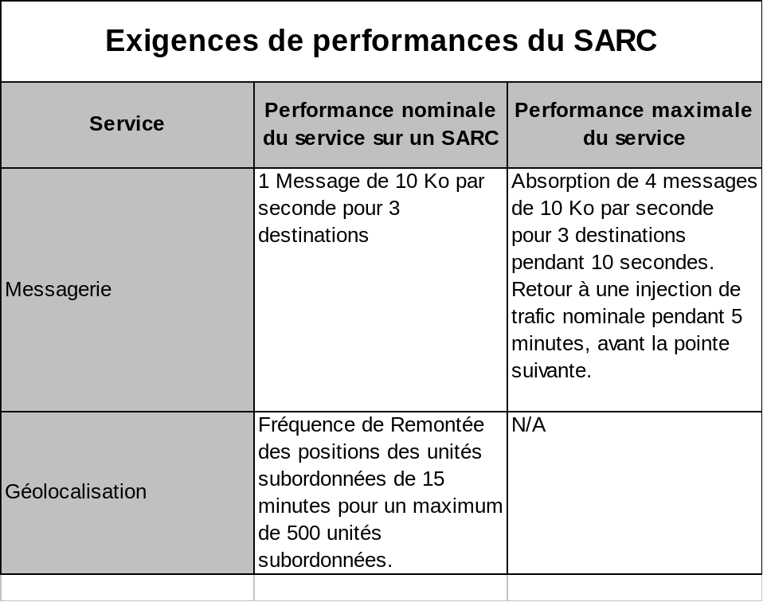
Les performances présentées dans le tableau de la présente exigence sont atteintes lorsque le système n'est pas limité par les débits des interfaces externes, et que les fonctions de sécurités rendues par des COTS (antivirus, contrôle d'intégrité) ne sont pas activées.
Concernant la messagerie, la performance concerne le temps de commutation des messages, c'est à dire le temps entre la réception complète du message par le plugin de réception et la mise en file d'émission du ou des plugins destinataires pour les messages en transit, ou le dépôt en boîte à lettre pour un message arrivé à destination.

Disposition applicable entre 2 versions du STC-E
Ce chapitre a pour objet de préciser les dispositions applicables entre 2 versions du STC-E.
[SSS-STC-E-REQ-1245]
Les performances d'une version N+1 du STC-E sont meilleures ou au moins équivalentes aux performances de la version N précédente à fonctionnalités équivalentes. Toute dégradation des performances devra faire l'objet d'une justification détaillant les cause de la dégradation, les mesures prises pour éviter le problème ainsi que d'une étude d'impact pour assurer que les nouvelle performances ne nuisent pas aux applications utilisatrices.
[SSS-STC-E-REQ-1246]
Les corrections ou évolutions réalisées sur le produit garantissent une compatibilité ascendante entre deux versions systèmes livrées. Cette compatibilité ascendante ne concerne que les fonctions présentes dans la version précédente et qui ne serait pas supprimées dans la version suivante.
[SSS-STC-E-REQ-1247]
Les ensembles de composants du produit suivants : [SARC+CGL SARC], [CTA + CGL CTA], [CTS + CGT + CTI] dans une version système donnée N doivent pouvoir fonctionner avec tous les composants du produit d’une version système N+1 et toutes les versions mineures associées. En particulier, ces ensembles de composants doivent pouvoir être initialisés avec les DTC produites par un OPL en version système N+1 et toutes les versions mineures associées. Toute incompatibilité (notamment en cas d’évolution importante) doit être dûment justifiée et soumise à dérogation.
[SSS-STC-E-REQ-1248]
Les corrections ou évolutions réalisées sur le produit garantissent une compatibilité ascendante entre deux versions systèmes successives des interfaces déjà mises à disposition des systèmes utilisateurs et des ICD associés. Pour une version système, lorsqu’une interface évolue, l’ancienne version doit continuer d’être assurée et soutenue par le système.

Liens entre fonctions, états et modes du système
Lorsque le système est dans l'état "Système Non Opérationnel", aucune fonction n'est disponible.
Lorsque le système est dans l'état "Système en Préparation de Mission", seule la fonction de Planification est disponible.
Lorsque le système est dans l'état "Système en Déploiement" ou "Système Opérationnel", toutes les fonctions sont disponibles.

Exigences sur les interfaces externes

Interfaces physiques et réseaux
La figure suivante présente les interfaces externes physiques et réseaux :
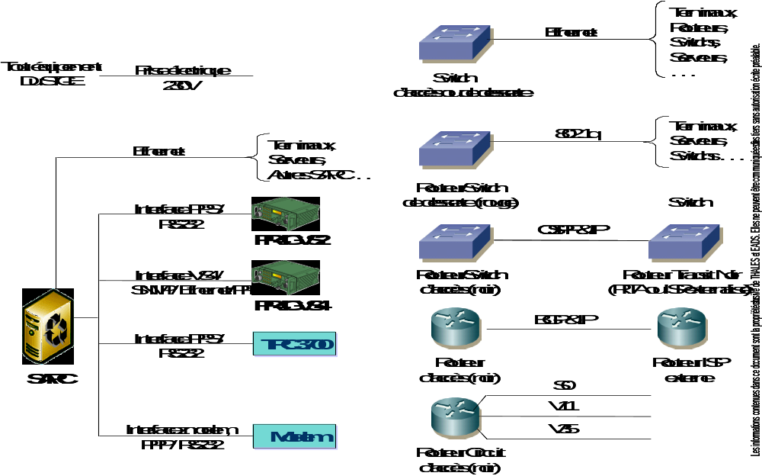
- Interfaces externes physiques et réseaux du STC-E
[SSS-STC-E-REQ-0783]
Les interfaces électriques des équipements du socle d'échange sont du 230V.
[SSS-STC-E-REQ-0784]
Le Socle d'échange s'interface aux PR4G VS2 via l'interface PPS sur liaison série [PPS].
[SSS-STC-E-REQ-0785]
Le Socle d'échange s'interface aux PR4G VS4 via l'interface SNMP sur Ethernet [SNMP-PR4G-VS4] ou [PPP].
[SSS-STC-E-REQ-0786]
Le Socle d'échange s'interface aux postes Radio HF via une liaison série [PPS].
[SSS-STC-E-REQ-0787]
Le Socle d'échange s'interface aux modems via une liaison série [RS232].
[SSS-STC-E-REQ-0788]
Le Socle d'échange s'interface aux routeurs et aux switchs via une interface Ethernet [Ethernet].
[SSS-STC-E-REQ-1078]
Le Socle d'échange s'interface aux terminaux et aux serveurs via une interface Ethernet [Ethernet].
[SSS-STC-E-REQ-0790]
Le switch Ethernet de desserte du CTA fournit une interface STP [802.1d] pour l'interconnexion aux autres switch Ethernet de la desserte.
[SSS-STC-E-REQ-1119]
Le switch Ethernet de desserte du CTA fournit une interface 802.1Q [802.1Q] permettant la création de VLAN au sein d'une desserte. Le CTA met en oeuvre une priorité 802.1P par identifiant de VLAN. Ordre de priorité : VLAN supportant la phonie de RITA N4, VLANs techniques, VLANs data.
[SSS-STC-E-REQ-0791]
Le routeur d'accès du CTA fournit une interface IPv4 [IPv4] et OSPFv2 [OSPFv2] pour l'interconnexion aux routeurs de transit en IPv4.
[SSS-STC-E-REQ-0792]
Le routeur d'accès du CTA fournit une interface IPv6 [IPv6] et OSPFv3 [OSPFv3] pour l'interconnexion aux routeurs de transit en IPv6.
[SSS-STC-E-REQ-0793]
Le routeur d'accès du CTA fournit une interface BGP [BGP4] pour le routage entre ISP.
[SSS-STC-E-REQ-0794]
Le routeur circuit d'accès du CTA fournit une interface RNIS S0 [S0] pour l'interconnexion à un WAN circuit.
Nota : Des n° de téléphone associés à des interfaces RNIS T2 pourront être saisies dans l'OPL mais les interfaces T2 ne seront pas traitées par les services de configuration des équipements fournis par le STC-E.
[SSS-STC-E-REQ-0795]
Le routeur circuit d'accès du CTA fournit une interface V11 [V11] pour l'interconnexion à un WAN circuit.
[SSS-STC-E-REQ-0796]
Le routeur circuit d'accès du CTA fournit une interface V35 [V35] pour l'interconnexion à un WAN circuit.

Interfaces des services
La figure suivante présente les interfaces externes pour les services :
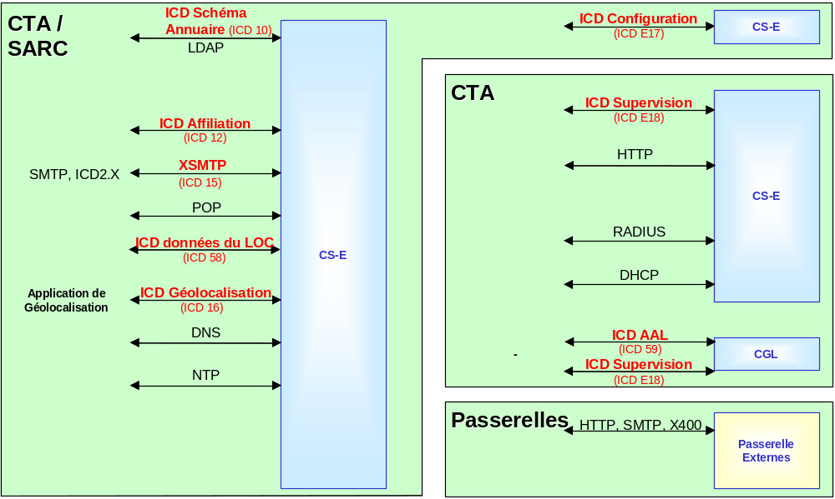
- Interfaces externes pour les services
[SSS-STC-E-REQ-0797]
Le socle d'échange fournit une interface standard LDAP V3 [LDAPv3] pour la consultation de données locales à l’annuaire et pour la consultation de l'annuaire de bordure par un système externe à la fédération (Inter-arme, OTAN, ...).
[SSS-STC-E-REQ-0798]
Le schéma de l'annuaire du socle d'échange est défini dans l'ICD [Schéma-Annuaire]. Il contient :
• optionnellement l’annuaire d'entreprise aussi appelé « annuaire des contacts »,
• obligatoirement les DTC (Données Techniques de Communication) à l’attention du STCE.
L’annuaire d'entreprise aussi appelé « annuaire des contacts » peut-être généré en dehors de l'annuaire du socle d'échange suivant le format de l'ICD [USAGERS].
[SSS-STC-E-REQ-0800]
Le service de mobilité et de bascule fournit une interface [Affiliation] permettant l'affiliation, la désaffiliation et le déclenchement d'une bascule.
[SSS-STC-E-REQ-0801]
Le service de messagerie fournit une interface XSMTP [XSMTP] et SMTP [SMTP] permettant l'envoi de messages.
[SSS-STC-E-REQ-0802]
Le service de messagerie fournit une interface ICD2.5 [ICD2.5] permettant l'envoi et la réception de messages avec des SIOC NCi connectés sur le LAN.
[SSS-STC-E-REQ-0803]
Le service de messagerie fournit une interface ICD2.6 [ICD2.6] permettant l'envoi et la réception de messages avec des SIOC en NCi connectés à travers un réseau radio.
[SSS-STC-E-REQ-0804]
Le service de messagerie fournit une interface POP3 sur SSL [POP3] permettant la récupération de messages stockés dans une boîte aux lettres. La connexion SSL est basée sur l'usage de certificats d'authentification usagers, ce qui permet d'assurer l'imputabilité des actions. La connexion se fait selon les principes de l'ICD [Contraintes].
[SSS-STC-E-REQ-0806]
Le socle d'échange fournit une interface [GEOLOC] aux SIOC permettant la remontée et la récupération des positions des entités.
[SSS-STC-E-REQ-0807]
Le socle d'échange fournit une interface DNS [DNS] pour la résolution de noms.
[SSS-STC-E-REQ-0811]
Le socle d'échange fournit une interface HTTP [HTTP] pour le service de consultation Web.
[SSS-STC-E-REQ-0814]
Le socle d'échange fournit une interface NTP [NTP] pour la synchronisation de l’heure des postes des dessertes.
[SSS-STC-E-REQ-0815]
Le socle d'échange fournit une interface [Configuration] aux SIOC pour la configuration des services d'échanges.
Nota: Le recours à cette interface n'est pas indispensable à la mise en oeuvre du SARC ou du CSE par un SIOC. L'interface est implémentée dans les applications CGL livrées.
[SSS-STC-E-REQ-0816]
Le socle d'échange fournit une interface [Supervision] permettant la supervision des postes de travail et équipements de petites dessertes.
[SSS-STC-E-REQ-0817]
Le socle d'échange fournit une interface SNMP v1 [SNMPv1], v2c [SNMPv2] aux switch Ethernet de la desserte et au socle applicatif pour l'envoi d'alertes SNMP.
[SSS-STC-E-REQ-0818]
Le socle d'échange fournit une interface MMHS [MMHS] aux systèmes externes OTAN pour le service de messagerie.

Interfaces de gestion
La figure suivante présente les interfaces externes pour la gestion :
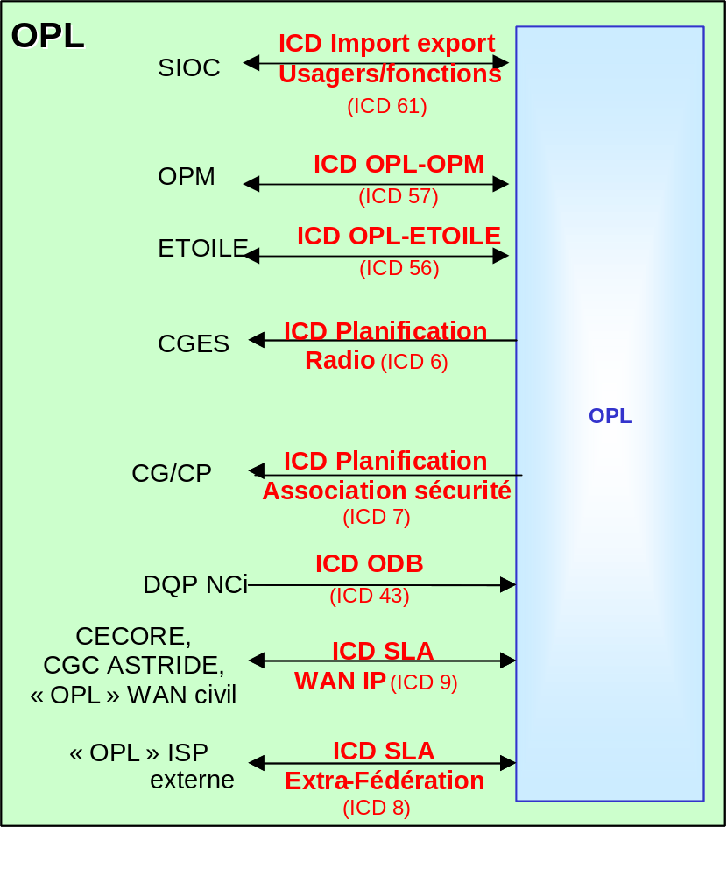
- Interfaces externes de gestion
[SSS-STC-E-REQ-0825]
Le socle d'échange fournit une interface [Planif-Radio] au CGES pour échanger des données techniques sur les réseaux radios.
[SSS-STC-E-REQ-1163]
Le socle d'échange fournit une interface [ETOILE] décrivant les modalités d'échange d'export des besoins raccordement de stations Melchior, entre l'OPL et ETOILE (centre de planification du système MELCHIOR).
[SSS-STC-E-REQ-1164]
Un ICD [OPM] décrit les modalités d'échange entre l'OPL et OPM (Outil de Préparation de Mission d'ATLAS).
[SSS-STC-E-REQ-0827]
Le socle d'échange fournit une interface [Planif-Assoc-Secu] au CG/CP pour l'initialisation de la gestion des chiffreurs IP (adresses IP des chiffreurs, liste d'associations de sécurité nécessaires, ...).
[SSS-STC-E-REQ-0828]
Le socle d'échange fournit une interface [DQP] au format XML pour l'initialisation de l'arbre de l'ODB.
[SSS-STC-E-REQ-0829]
Le socle d'échange fournit une interface [SLA-Extra-Féd] pour les échanges de contrats de services avec les ISP Extra-fédération.
[SSS-STC-E-REQ-0830]
Le socle d'échange fournit une interface [SLA-WAN-IP] pour les échanges de contrats de services avec un WAN IP. Pour un réseau RITA, le SLA WAN IP contient également des informations nécessaires au CECORE pour la configuration des accès sécurisés des stations de dessertes et de rattachements RITA N4.
[SSS-STC-E-REQ-0831]
Le socle d'échange fournit une interface LDAP aux systèmes externes à la fédération permettant la consultation et l’export de données d’annuaire au format LDIF [LDIF]. Les données échangées sont les unités organisationnelles et les utilisateurs (personnes et rôles) conformément aux représentations normalisées par X.500 [X.500] et au schéma d'annuaire de l’ACP 133 [ACP133].

Caractéristiques physiques
Les caractéristiques physiques de chaque sous système sont spécifiées au chapitre « 3.2.1.6 Centre Technique ».

Facteurs de qualité du système
Pas d'exigences de maintenabilité dans la STB Mesures Conservatoires du STC Conservé.
[SSS-STC-E-REQ-1201]
Les logiciels développés pour satisfaire les besoins fonctionnels du STC sont réalisés conformément au document [PM].

Conditions d'environnement
Pas d'exigences d'environnement dans la STB Mesures Conservatoires du STC Conservé.

Transportabilité
Pas d'exigences de transportabilité dans la STB Mesures Conservatoires du STC Conservé.

Flexibilité et extension

SARC

Compatibilité d'interface PR4G du SARC
Le SARC doit être compatible des versions de souche des plug in PR4G décris dans les exigences ci-dessous.
[SSS-STC-E-REQ-1249]
Les composants SARC du STC-E intègrent la version souche du plug-in SAPBD du PR4G VS4 4.3 à iso fonctionnalité de la réalisation VS2 du STC-E.
[SSS-STC-E-REQ-1250]
Les composants SARC du STC-E intègre la version souche du plug-in SAPHD du PR4G VS4 version système 4.3 à iso fonctionnalité de la réalisation VS2 du STC-E.
[SSS-STC-E-REQ-1251]
Les composants SARC du STC-E intègre la version souche du plug-in VHFRDC du PR4G VS4 version système 4.3 à iso fonctionnalité de la réalisation VS2 du STC-E.

Modularité du SARC
Afin de permettre l'intégration du SARC dans les différents SIOCs de la fédération qui ont choisi d'adopter le STC, l’architecture du SARC est conçue de façon modulaire.
Le SARC comprend un socle commun dialoguant avec un ensemble de "plug-ins radio" dédiés aux différents moyens de communication.
Le SARC est donc un logiciel commun pour tous les segments radio, mais capable de s'adapter aux différentes utilisations opérationnelles et configurations matérielle des SIOCs (plug-ins installés ou non, services activés ou non).
Le SARC peut donc être considéré comme un composant d'intégration, qui répond aux exigences suivantes.
[SSS-STC-E-REQ-0846]
Le SARC est commun pour tous les segments radio.
[SSS-STC-E-REQ-0847]
La modularité du SARC permet aux SIOC de ne l'intégrer qu'avec une partie des plug-ins radio, en fonction de leur besoin.
[SSS-STC-E-REQ-0848]
La modularité du SARC permet aux SIOC de n'activer qu'une partie des accès réseau radio, en fonction de leur besoin.

Evolutivité du SARC
L'architecture du SARC lui permet d’intégrer de nouveaux plug-ins et de nouveaux services de façon cohérente et à moindre coût (Par exemple : des plugins pour les profils TDMA HD, TDMA isochrone, la procédure ATLAS, ...).
[SSS-STC-E-REQ-0849]
L’architecture du SARC est définie pour lui permettre d’intégrer de nouvelles passerelles applicatives pour d’autres types d’applications et de nouveaux plugins.
Nota: Selon les services à rendre sur le plugin, sa prise en compte dans le système peut avoir des impacts sur les autres composants comme l'OPL.

Génération d'alarmes sonore sur les CIE T2 et T3 du SIR
[SSS-STC-E-REQ-1295]
Une fonctionnalité de génération d'alarmes sonores est disponible pour les machines CIE T2 et CIE T3 du SIR disposant d'un pilote de haut parleur. La génération de l'alarme est réalisée par le SARC, y compris en absence de CGL.
[SSS-STC-E-REQ-1290]
Sur les machine CIE T2 et CIE T3 du SIR, en cas d'absence de la DLL du pilote d'alarmes sonores, un message d'avertissement doit être généré par le SARC dans les logs.
[SSS-STC-E-REQ-1291]
La fonctionnalité de génération d'alarmes sonores disponible doit être activable tout ou rien en configuration usine.
[SSS-STC-E-REQ-1292]
Lorsque la fonctionnalité de génération d'alarmes sonores est activé sur une machine le permettant, le SARC doit générer l’émission d’alarmes sonores dans les cas suivants :
o réception d'un message (ou alerte) et expiration du délai de non remise,
o panne d'un poste PR4G,
o problème de synchronisation RdC,
o perte de synchronisation en mode SAP, en mode MULTIPLEX (perte du MP et du MS) ou en mode SAP-HD,
o signalisation de 2 MP ou 2 MS sur un réseau IP/MUX,
o perte de connexité avec un abonné (pour un réseau SAP ou IP/SAP) ou désinscription d'un abonné,
o détection de sous-réseau SAP ou IP/SAP voisin (perte de connexité avec la station principale).
[SSS-STC-E-REQ-1293]
Les alarmes sonores générées par la fonctionnalité de génération d'alarmes sonore sur les CIE T2 et CIE T3 du SIR, doivent s'acquitter en face avant du CIE hébergeant le SARC.

Conception et réalisation

Conception logicielle
[SSS-STC-E-REQ-0993]
Les logiciels développés au titre du socle d'échanges sont conçus de façon modulaire. Les interfaces entre les différents modules sont clairement définies.
[SSS-STC-E-REQ-0994]
Les logiciels développés au titre du socle d'échanges sont réalisés selon une méthode de développement orientée objet appliquant le formalisme UML.
[SSS-STC-E-REQ-0995]
Le socle d'échange assure la compatibilité ascendante entre toutes les différentes versions logicielles d'un même numéro de version majeur.
[SSS-STC-E-REQ-0996]
Les logiciels développés au titre du socle d'échange sont conçus pour être non classifiés ou DR maximum.
[SSS-STC-E-REQ-0997]
Les logiciels développés au titre du socle d'échanges implémentant des RFC sont conformes aux exigences MUST des RFC.
[SSS-STC-E-REQ-1056]
Les logiciels développés au titre du socle d'échanges réalisés autour des COTS utilisent des interfaces de ces COTS permettant de passer les patches de sécurité émis par le constructeur.
[SSS-STC-E-REQ-1207]
Les logiciels développés au titre du socle d'échanges implémentent un mécanisme de traces, débrayable, pour permettre aux industriels d'investiguer les faits techniques. Plusieurs niveaux de traces sont mis en place.

Ergonomie

Aide en ligne
Les exigences d'ergonomie s'appliquent aux IHMs fournies par le STC-E (OPL, CGL, CGT,AAL) dans la limite des possibilités offertes par les outils logiciels sur lesquels reposent ces IHMs.
[SSS-STC-E-REQ-1196]
Les applications développées suivantes disposent d'une aide en ligne:
• OPL,
• CGL CTA (et CGT),
• CGL SARC,
• CGL noir,
• AAL,
• Outils de conversion NCi.
Pour les outils de conversion NCi, l'aide en ligne consiste à la mise à disposition du manuel utilisateur dans le menu démarrer.
[SSS-STC-E-REQ-1197]
Le contenu de l'aide en ligne fourni sous forme de pages HTML peut être modifié par un SIOC, sous réserve de ne pas changer les liens et les balises existants. En cas de modification, le contrôle d'intégrité doit être reparamétré par le système ayant modifié les fichiers. Seules les applications suivantes sont concernées par cette exigence:
• OPL,
• CGL d'installation (CTA et CTS),
• CGL d'exploitation (CTA),
• CGT (CTS),
• CGL noir,
• CGL SARC,
• AAL en mode autonome.
[SSS-STC-E-REQ-1198]
L'aide en ligne des applications OPL, CGL CTA et CGT , CGL SARC et AAL doit permettre à un utilisateur :
• de consulter le sommaire du fichier d'aide en ligne,
• d'effectuer des recherches par mots clés dans les fichiers d'aide,
• de gérer une liste de favoris ou signets pour conserver un lien direct vers certaines pages d'aide en ligne,
• d'accéder directement à l'information d'aide en rapport avec le contexte
L'aide en ligne est disponible en français et en anglais. La langue utilisée est celle de l'OS à l'ouverture de la session (ou via le paramétrage de l'OS après ouverture de session, avec relance de l'application après changement).
Lorsqu'une imprimante est disponible et reconnue par l'OS, l'impression de pages de l'aide en ligne est possible.
Ces IHM disposent d'un mécanisme d'infobulle, dont le texte n'est pas modifiable.

Interface Homme-Machine
[SSS-STC-E-REQ-0998]
Les IHMs des applications du STC-E respectent la charte ergonomique de la fédération [Charte_IHM] : les écarts sont identifiés et justifiés dans une matrice qui présente la conformité des IHM CGL CTA, CGL SARC, OPL par rapport aux exigences d'ergonomie de la Fédération (cf Annexe B du présent document).
Cette exigence ne s'applique pas aux IHMs des COTS.

Documentation
[SSS-STC-E-REQ-1001]
Le STC fournit le manuel utilisateur du CGL, décrivant les procédures utilisées au niveau du CGL durant les différentes phases de la mission, en particulier lors de la configuration initiale.
[SSS-STC-E-REQ-1200]
Le STC fournit le manuel utilisateur de l'AAL, décrivant les procédures utilisées pour affilier les adresses symboliques sur les différents services.
[SSS-STC-E-REQ-0999]
Le STC fournit le manuel utilisateur de l'OPL, permettant aux opérationnels de planifier et préparer les missions.
Ce manuel décrit également la négociation des contrats de service et leur mise en place, en particulier lors du recours à un WAN civil.
[SSS-STC-E-REQ-1137]
Le STC fournit un document décrivant la procédure de distribution de la configuration initiale (DTC) et la procédure de distribution des évolutions de configuration.
[SSS-STC-E-REQ-1000]
Le STC fournit le manuel utilisateur du CGT. Ce manuel décrit les procédures utilisées au CGT durant les différentes phases de la mission.
[SSS-STC-E-REQ-1038]
Le manuel utilisateur du CGL liste les alertes liées à des incidents techniques critiques qui peuvent remonter.
[SSS-STC-E-REQ-1002]
Le dossier d'intégration du CGL rouge décrit les modalités de son intégration dans les SIOC.
[SSS-STC-E-REQ-1079]
Le dossier d'intégration [CONTRAINTES] du SARC décrit les modalités de son intégration dans les SIOC.
[SSS-STC-E-REQ-1039]
Le STC fournit les manuels opérationnels d’emploi d’ARISTIDE dans sa globalité et pour chacun des centres techniques et de gestion le constituant.
[SSS-STC-E-REQ-1040]
Le STC prescrit des recommandations sur l'installation des centres vis-à-vis des exigences d'environnement comme les dégâts des eaux.

Logistique

Soutien logistique intégré (SLI)
[SSS-STC-E-REQ-0869]
Le Socle d'échange garantit que la fiabilité des équipements est supérieure à un MTBF de 30000 heures.
[SSS-STC-E-REQ-0888]
Le Socle d'échange permet la saisie de faits techniques via des formulaires, dans les centres techniques du théâtre.

Disponibilité
Le présent chapitre regroupe les exigences de disponibilité opérationnelle auxquelles doit se conformer le STC afin d’intégrer la Fédération des SIC Terre. Ces exigences sont exprimées suivant le type d'unité destinataire, le type de déploiement et le niveau de criticité du service.
La démarche suivie par l’analyse de disponibilité de la Fédération est présentée en annexe du PSLI de la Fédération.

PC GU
Pas d'exigences spécifiques de disponibilité pour les CTA des PC GU.

Services critiques
[SSS-STC-E-REQ-1012]
La durée d’une indisponibilité intrinsèque d’un service critique, d’origine matérielle ou logicielle, au niveau du STC-E n'excède pas 30 mn (primordial - 15 mn souhaitable), dans 95% des cas.
La durée est calculée sur le temps de démarrage à chaud du CSE ou d'initialisation d'un équipement suite à son changement. Le temps de mise à disposition des matériels de remplacement par la logistique n'est pas inclus.
Les services critiques concernés sont :
o La diffusion d’alerte,
o La diffusion d’ordres.
N.B. : la déclinaison des services critiques pour le STC-E est donné en exemple ci dessous.
La liste des services critiques du STC-E est:
Les services du STC-E participant à la diffusion d'alerte :
• Administration (gestion, supervision…),
• QoS,
• Authentification,
• Messagerie,
• Phonie.
Les services du STC-E participant à la diffusion d'ordres :
• Messagerie,
• Authentification,
• QoS.

Personnel et Formation
Une documentation technique utilisateur (DTU) des services est fournie.
Pas de formation prévue au titre du STC conservé.

Dispositions pour la livraison
Les licences des COTS nécessaires pour le STC échange sont livrées relativement aux configurations opérationnelles délivrées au titre du marché.
Le STC conservé ne livre pas de configurations matérielles.
[SSS-STC-E-REQ-1013]
Le socle d'échange livre à l'administration un CGL CTA Rouge en fourniture logicielle ainsi que les documentations techniques. Les licences des COTS et le matériel nécessaires ne sont pas fournis au titre du STC conservé.
[SSS-STC-E-REQ-1080]
Le socle d'échange livre à l'administration un CGL SARC et un SARC en fourniture logicielle, ainsi que les documentations techniques associées. L'intégration du SARC, le matériel ainsi que l'achat des licences des COTS est à la charge des SIOC.
[SSS-STC-E-REQ-1195]
Le socle d'échange livre à l'administration un logiciel en format ghost pour les CGT, OPL, CGL Noir et CSE de CTA ainsi que les documentations techniques. Les GHOST sont adaptés au matériel cible du dossier de production. Les licences des COTS et les matériels nécessaires ne sont pas livrés au titre du STC conservé.

ANNEXE A : SERVICES RESEAUX CONTRAINTS DU SARC

Introduction
L’architecture du SARC lui confère l’évolutivité nécessaire à l’intégration de composants futurs.
Le SARC intègre nominalement les services définis dans la STB du STC Conservé (annexe 02), qui seront qualifiés par la DOE.
Une direction de programme pourra faire réaliser et intégrer dans le SARC, et sous sa seule responsabilité, de nouveaux services. Ces services, une fois qualifiés dans l'environnement du programme et si la DOE le juge nécessaire, pourront faire l’objet par le MOIE d’une évolution du référentiel technique (exigences de la SSS) et d'une intégration/validation dans une version du SARC.

Validation service
La validation d’un service est une opération réalisée sous l’entière responsabilité de l’industriel. L’opération de validation permet de démontrer qu’un service est intégré dans le SARC et est conforme aux attendus fonctionnels au travers d’un PIV produit interne.

Qualification service
La qualification d’un service est une opération réalisée sous l’autorité de l’administration. L’opération de qualification permet de démontrer que les services offerts sont conformes aux exigences de la SSS ou de la STB du STC.
Seuls les services décrits sous forme d’exigences de la SSS du STC sont soumis à une qualification.

IHM de gestion
La configuration d’un service et son exploitation peut-être réalisée suivant différents niveaux d'IHM :
- Sans IHM (Fichiers de configurations usine)
- IHM mode expert qui présente le modèle de données des services du STC-E; ce mode n'offrant aucun contrôle sur les opérations de modification des données est réservé aux usagers ayant le profil expert réseau.
- IHM évoluée permettant de gérer et configurer de façon simplifiée sans nécessiter de connaissances sur le modèle de donnée. L’IHM évoluée automatise certaines séquences de configuration entre différents paramètres. Cette IHM nécessite une conception et un développement particulier.

Services du SARC sujets à qualification et validation
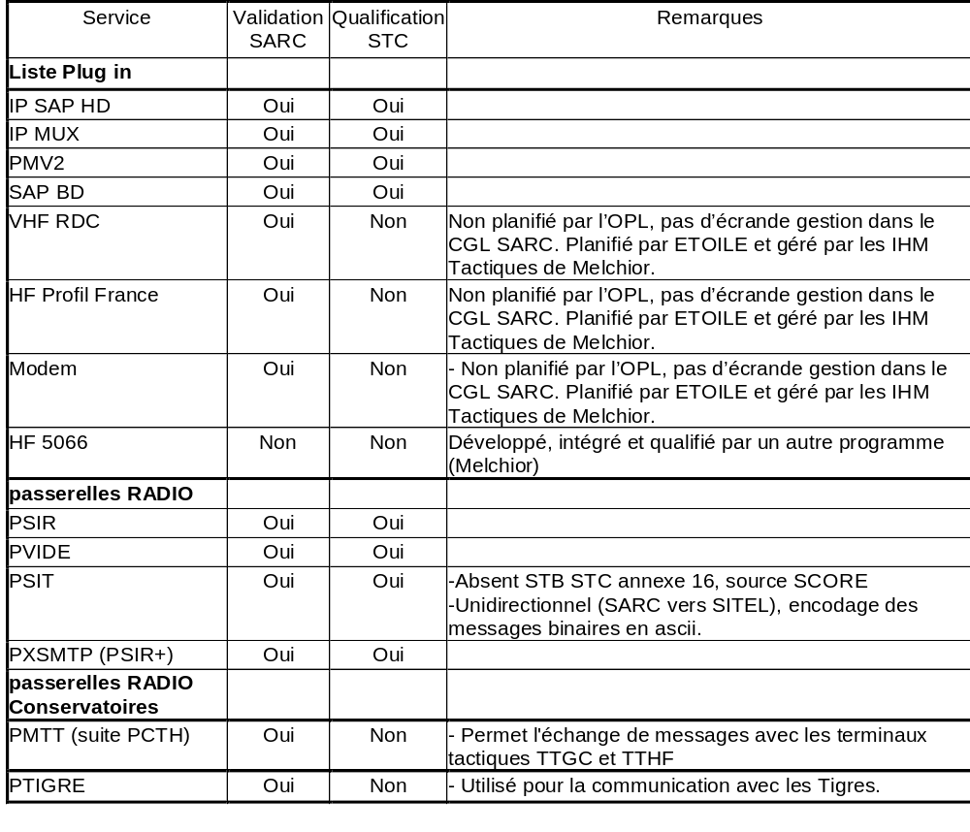
- Périmètre services Réseau Contraint du SARC

ANNEXE B : MATRICE DE CONFORMITE A LA CHARTE D'ERGONOMIE DE LA FEDERATION
Les IHMs des applications du STC-E respectent la charte ergonomique de la fédération [Charte_IHM] : les écarts sont identifiés et justifiés dans la matrice d'application de la cette charte [Matrice application Charte_IHM]. Ce document présente l'état de la conformité des IHM CGL CTA, CGL SARC, OPL par rapport aux exigences d'ergonomie de la Fédération.

ANNEXE C VUES AGATE
Voir le document word de titre "STB de réalisation du STC (SSS) Annexe C: vues AGATE du STC", document chapeau qui remplace le tome 7 de la SSS et présente les différentes vues AGATE contenues dans le document visio annexé. Si à l'occasion d'un nouvel indice de la SSS T2, le document Visio n'évolue pas, le document chapeau suit l'indice de la SSS T2 et le document Visio ne change pas d'indice. Les documents word et visio sont compressés dans une archive qui porte le nom et l'indice de la SSS T2 ainsi que la mention annexe C.

ANNEXE E Définition des paramètres OPL

Définition des noms des réseaux VHF
La définition des noms des réseaux VHF suit une règle opérationnelle. Les noms des réseaux sont générés par concaténation d’informations : [Niveau du réseau][Type du réseau].[N° du réseau sur 5 digits] (ex : R1PMV2.21405).

Le niveau du réseau est dépendant du niveau hiérarchique de la formation qui déclare ce réseau. Pour le niveau hiérarchique 3, le niveau du réseau est B1 pour un réseau RDC phonie, B2 pour un réseau SAPHD, B3 pour un réseau SAPBD, B4 pour un réseau mixte PMV2 ou IPMUX, 03 (niveau hiérarchique) pour un réseau ATLAS; si 2 réseaux sont déclarés par un même responsable, dont un SAPHD et un SAPBD, le SAPHD a le niveau B2 et le SAPBD le niveau B3; si n réseaux SAPHD sont déclarés par un même responsable, ils ont le niveau B2; si n réseaux SAPBD sont déclarés par un même responsable, ils alternent sur les niveaux B2 et B3.
Pour le niveau hiérarchique 4, le niveau du réseau est R1 pour un réseau RDC ou PMV2/IPMUX (si 2 réseaux RDC et PMV2/IPMUX sont créés, les 2 se nomment R1), R2 pour les réseaux SAPBD et SAPHD, 04 (niveau hiérarchique) pour un réseau ATLAS.
Pour le niveau hiérarchique 5, le niveau du réseau est Ci, avec i le numéro de l’unité (index du rang ODB de l’unité par rapport à son supérieur pour les réseaux PMV2, IPMUX, SAPBD, SAPHD et RDC (par exemple, i=2 indique le réseau de la 2^{ième} compagnie de son GTIA de niveau hiérarchique 4) ou 05 (niveau hiérarchique) pour un réseau ATLAS.
Pour un niveau hiérarchique 1, 2 ou 6, le niveau du réseau est le niveau hiérarchique.
Si une formation déclare plusieurs réseaux de même profil VHF, chacun de ces réseaux possède la même valeur de « niveau de réseau », excepté dans le cas d’une unité de niveau hiérarchique 3 pour SAPBD où la règle a été donnée ci-dessus.
Le type du réseau est le profil VHF : PMV2, IPMUX, SAPBD, SAPHD, RDC ou ATLAS.
Le numéro de réseau sur 5 chiffres est donné par application de la règle présentée ci-après. Le changement de n° de réseau implique un recalcul du nom de réseau et un avertissement si l’opérateur l’avait préalablement modifié.
Le nom de réseau est modifiable par l'opérateur. Le changement de n° de réseau implique un recalcul du nom de réseau et un avertissement si l’opérateur l’avait préalablement modifié.

Définition des numéros des réseaux VHF
La définition des numéros des réseaux VHF suit une règle opérationnelle. Les numéros des réseaux sont exprimés sur 5 digits sous la forme WWXYZ et sont fonction :
• Du type de Grande Unité engagée (WW); le WW est lié à chaque unité responsable de réseau et non pas à un réseau particulier; un même WW peut être affecté à plusieurs unités de niveau 1 à 3; les unités responsables de réseau de niveau 4 ou 5 héritent du WW de leur supérieur de niveau 3,
• Du niveau hiérarchique de la formation responsable du réseau,
• Du rang de la formation responsable du réseau dans l’ODB.
Pour la numérotation d'un réseau VHF de niveau LCC de CA (niveau 1) et de Division (niveau 2), XYZ varie de 000 à 999 dans l’ordre de création des réseaux.
Pour la numérotation d'un réseau VHF de niveau Brigade (niveau 3), X=0 et YZ dépend du profil de réseau:
• Pour un réseau RDC, le premier réseau créé (B1) prend une valeur YZ=01; les réseaux suivants prennent la première valeur libre entre 05 et 99,
• Pour un réseau SAPBD ou SAPHD, le premier réseau créé (B2) prend une valeur YZ=02; le deuxième réseau (B3) prend une valeur YZ=03; les réseaux suivants prennent la première valeur libre entre 05 et 99,
• Pour un réseau PMV2 ou IPMUX, le premier réseau créé (B4) prend une valeur YZ=04; les réseaux suivants prennent la première valeur libre entre 05 et 99,
• Pour les autres réseaux VHF, YZ prend la première valeur libre entre 05 et 99,
• Si un réseau de valeur YZ=01 à 09 est relayé par un réseau relais, ce dernier prend une valeur de YZ respectivement entre 91 et 99.
Nota: Réseau relayé et réseau relais ne forment en fait qu’un seul réseau logique; seul le réseau relayé est géré par OPL.
Pour la numérotation d'un réseau VHF de niveau GTIA (niveau 4), X=i, avec i variant de 1 à 9 indiquant le rang du GTIA sous son supérieur hiérarchique dans la hiérarchie de l'ODB (GTIAi); si le nombre de subordonnés directs d’une brigade déclarés responsables de réseau est supérieur à 9, l’OPL génère un avertissement car il ne peut pas y associer un numéro de réseau et le numéro de réseau doit être saisi manuellement. La valeur de YZ dépend du profil de réseau:
• Pour un réseau RDC, YZ prend la première valeur libre entre 03 et 09 et 93 à 99,
• Pour un réseau SAPBD ou SAPHD, le premier réseau créé (R2) prend une valeur YZ=02; les réseaux suivants prennent la première valeur libre entre 03 à 09 et 93 à 99,
• Pour un réseau PMV2 ou IPMUX, le premier réseau créé (R1) prend une valeur YZ=01; les réseaux suivants prennent la première valeur libre entre 03 à 09 et 93 à 99,
• Pour les autres réseaux VHF, YZ prend la première valeur libre entre 03 à 09 et 93 à 99,
• Les réseaux de valeur YZ= 01 et YZ= 02 peuvent être relayés respectivement par des réseaux de valeur YZ= 91 et YZ= 92.
Nota: Réseau relayé et réseau relais ne forment en fait qu’un seul réseau logique; seul le réseau relayé est géré par OPL.
Pour la numérotation d'un réseau VHF de niveau SGTIA (niveau 5), X=i, avec i variant de 1 à 9 indiquant le rang du supérieur hiérarchique de niveau n+1 (GTIAi) sous son propre supérieur hiérarchique (Brigade) dans la hiérarchie de l'ODB, Z prend la valeur 0 et Y prend la valeur j= 1 à 8 pour indiquer un réseau du SGTIAj, j indiquant le rang du SGTIA sous son supérieur hiérarchique dans la hiérarchie de l'ODB; si le nombre de subordonnés directs d’un GTIA déclarés responsables de réseau est supérieur à 8, l’OPL génère un avertissement car il ne peut pas y associer un numéro de réseau et le numéro de réseau doit être saisi manuellement.
Cette règle ne permet de décrire qu’un seul réseau par SGTIA. Tout autre réseau déclaré prendra un numéro dans le « pool » disponible pour le SGTIA.
Pour la numérotation d'un réseau VHF de niveau Section (niveau 6), X=i avec i le rang du supérieur hiérarchique de niveau n+2 (GTIAi), Y=j avec j le rang du supérieur hiérarchique de niveau n+1 (SGTIAj) et Z= k, avec k variant de 1 à 9 pour indiquer la section de rang k dans l'ODB, subordonnée du SGTIAj.
Cette règle ne permet de décrire qu’un seul réseau par SGTIA. Tout autre réseau déclaré prendra un numéro dans le « pool » disponible pour le SGTIA.
Tout réseau supplémentaire déclaré aux niveaux 5 ou 6, qui ne peut pas être numéroté en appliquant la règle associée au niveau, prend son numéro dans le pool des numéros non attribués par l'application des règles précédentes; le réseau prend prend le premier numéro libre dans l’intervalle [WWij0 ;WWij9] pris par ordre décroissant.
Les numéros de réseaux étant déterministes en fonction de l'ODB, il n'est pas possible d'affecter des tranches de numéros de réseaux à chaque délégué OPL. les éventuels conflits d'affectation de numéros seront réglés par l'opérateur de l'OPL responsable lors de la consolidation des CR de délégation.

Définition des indicatifs opérationnels des abonnés des réseaux VHF
L'indicatif opérationnel (IDOPS) d'un abonné d'un réseau VHF est constitué de 4 digits et se présente sous la forme :0000ABCD où A,B,C et D sont des chiffres.
En profil de déploiement Nci, l'IDOPS des noeuds NCi est 0000[N° noeud].
En profil de déploiement NC1, l'IDOPS des noeuds NCi est 0000[N° noeud] et l'IDOPS des noeuds NC1 est [N° noeud]0000, sauf s'ils participent à un réseau NCi, auquel cas leur IDOPS est 0000[N° noeud].
L'OPL génère par défaut le même IDOPS sur toutes les interfaces réseaux, modifiable interface par interface; si un PC accède à plusieurs réseaux, l'IDOPS associé aux 'interfaces réseaux peut être le même sur tous les réseaux ou différent sur un ou tous les réseaux.
L'OPL contrôle l’unicité des IDOPS sur le théâtre.
Cette règle d'affectation des IDOPS permet de satisfaire la règle opérationnelle portant sur les IDOPS des SIT:
• A est différent de 0 pour les entités équipées de SIOC de type SIT (obligatoire)
• Pour les entités équipées de SIT, les indicatifs opérationnels sont distribués de manière à ce que les participants aux réseaux de ces entités possèdent des ID ops ayant A et B en commun (à respecter si la planification le permet)

Définition des adresses PSIR des abonnés des réseaux VHF
L'adresse PSIR d'un abonné d'un réseau VHF est constituée des 4 derniers digits de l’indicatif opérationnel (IDOPS) calculé par l'OPL, séparés par des points.
Une même et unique adresse PSIR est utilisée sur tous les réseaux auxquels accèdent une formation.
Dans le cas où une formation est constituée de plusieurs noeuds, l'OPL affecte l'adresse PSIR du noeud possédant le plus petit numéro comme adresse PSIR de la formation.
X

